**МИНИСТЕРСТВО НАУКИ И ВЫСШЕГО ОБРАЗОВАНИЯ   
РОССИЙСКОЙ ФЕДЕРАЦИИ**

**ФЕДЕРАЛЬНОЕ ГОСУДАРСТВЕННОЕБЮДЖЕТНОЕ ОБРАЗОВАТЕЛЬНОЕ**

**УЧРЕЖДЕНИЕ ВЫСШЕГО ОБРАЗОВАНИЯ**

**«Рязанский государственный радиотехнический университет  
имени В. Ф. Уткина»**

(ФГБОУ ВО «Рязанский государственный радиотехнический университет им. В.Ф. Уткина»,

ФГБОУ ВО «РГРТУ», РГРТУ)

**Кафедра вычислительной и прикладной математики**

**ПРОЕКТИРОВАНИЕ ПРОГРАММНОЙ СИСТЕМЫ АВТОМАТИЗАЦИИ СКЛАДСКОЙ ДЕЯТЕЛЬНОСТИ**

Пояснительная записка к курсовому проекту  
по дисциплине  
«Проектирование информационных систем»

Выполнил: студент гр. 143  
Попов К.И.

Проверил: д-р техн. наук,  
профессор каф. ВПМ   
Белов В.В.

Рязань 2024

ЗАДАНИЕ

на выполнение курсового проекта по дисциплине

**«Проектирование информационных систем»**

|  |  |  |
| --- | --- | --- |
| ст. гр. | 143 | Попов Кирилл Игоревич |
|  |  | ФИО |

**Тема проекта:**

**ПРОЕКТИРОВАНИЕ ПРОГРАММНОЙ СИСТЕМЫ ПОИСКА МЕРОПРИЯТИЙ И ПОКУПКИ БИЛЕТОВ**

**Замечания:**

1. предметная область, объект и предмет автоматизации выбираются самостоятельно (в качестве основы для выбора следует использовать тему квалификационного исследования, может использоваться и задание на ранее выполненные курсовые проекты, например, по дисциплине «Базы данных», можно использовать и задания из методички Каюмовой);
2. при автоматизации информационных процессов реализуемая система должна реализовывать типичные CRUD-операции с базами данных (Create – ввод, Read – чтение, Update – изменение, Delete – удаление) и решать конкретные прикладные задачи;
3. при реализации относительно самостоятельных аналитических и/или игровых процессов рекомендуется реализовать инфраструктурное информационное обеспечение, например, в виде системы учета пользователей программы;
4. при реализации относительно самостоятельных технических процессов следует тщательно обосновать целесообразность нового программного решения и осуществить тщательное тестирование созданной программы;
5. методология проектирования функционально-ориентированная или объектно-ориентированная выбирается самостоятельно.

|  |  |  |  |  |  |  |
| --- | --- | --- | --- | --- | --- | --- |
| Задание выдано | « | 14 | » | февраля | 2024 г. | Профессор. Белов В.В. |

**СОДЕРЖАНИЕ**

ВВЕДЕНИЕ 6

1 Формирование требований к ИС 7

1.1 Модель предметной области AS IS 7

1.1.1 Функциональный аспект 7

1.1.2 Информационный аспект 27

1.1.3 Структурно архитектурный аспект 27

1.1.4 Аспект поведения 28

1.2 Обоснование необходимости создания ПрИс 33

1.3 Модель требований к проектируемой системе 33

1.3.1 Модель TO BE 33

1.3.2 Функциональные требования 33

1.3.3 Требования к информационности 53

1.3.4 Архитектурные требования 54

1.3.5 Требования к поведению 54

1.3.6 Функциональная спецификация 59

2 Проектирование системы 62

2.1 Архитектура данных и процессов 62

2.2 Модель поведения 70

2.3 Модель реализации 75

2.3.1 Модель исходного кода 75

2.3.2 Модель исполняемого кода 85

2.3.3 Модель поставляемых артефактов 86

2.3.4 Модель размещения артефактов 87

3 Реализация ПрИС 89

3.1 Реализация бизнес-логики 89

3.2 Реализация пользовательского интерфейса 97

3.3 Реализация базы данных 115

4 Тестирование ПрИС 119

5 Состав проекта 124

6 Компиляция и сборка системы 125

6.1 Правила создания системы 125

6.2 Состав приложения 125

7 Документация 126

7.1 Назначения системы и выполняемые ею функции 126

7.2 Условия применения системы 126

7.3 Правила инсталляции системы 126

7.4 Сценарий взаимодействия с пользователем 127

Заключение 130

Список использованных источников 131

ПРИЛОЖЕНИЕ А. Листинг кода основных компонентов 132

1) Класс FrontController 132

2) Класс EmployeeDAO 133

3) Класс OccupationDAO 135

4) Класс ProductDAO 135

5) Класс StorageProductDAO 136

6) Класс TruckDAO 137

7) Класс TruckRequestDAO 139

8) Класс TruckWaybillDAO 142

9) Класс Login 143

10) Класс Occupation 145

11) Класс Product 147

12) Класс Profile 149

13) Класс Request 152

14) Класс StorageProduct 157

15) Класс StorageTruckProduct 159

16) Класс Truck 161

17) Класс User 163

18) Класс Waybill 165

# ВВЕДЕНИЕ

В современном мире, где технологии проникают в различные аспекты нашей повседневной жизни, создание эффективных информационных систем становится неотъемлемой частью развития общества. В контексте складской логистики, важность оптимизации процессов хранения и управления запасами неоспорима. В связи с этим, представляемый курсовой проект направлен на разработку системы автоматизации склада, спроектированной для удобного управления запасами и оптимизации складских операций.

Данный проект будет осуществляться с использованием передовых технологий, что гарантирует его высокую производительность и эффективность. Программное обеспечение будет реализовано на языке программирования Java 17, используя фреймворк Spring для обеспечения надежности и масштабируемости приложения. Фронтенд системы будет создан с использованием HTML и CSS. Для разработки будет использоваться среда IntelliJ IDEA CE, обеспечивающая интуитивно понятный пользовательский интерфейс.

Для хранения и управления данными будет использована база данных PostgreSQL, обеспечивающая надежность и эффективность операций с информацией о складских запасах. Для проектирования структуры системы и ее компонентов мы воспользуемся инструментом StarUML 5.1.0, обеспечивающим наглядное и структурированное представление архитектуры приложения.

Таким образом, разрабатываемая система автоматизации склада предоставит удобный и эффективный механизм для управления складскими запасами, совмещая в себе передовые технологии разработки и интуитивно понятный интерфейс для конечных пользователей.

# 1 Формирование требований к ИС

## 1.1 Модель предметной области AS IS

Модель "AS IS" представляет текущее состояние предметной области, предоставляя описание существующей организации бизнес-процессов. В следующих разделах мы подробно рассмотрим функциональные, информационные, структурно-архитектурные и поведенческие аспекты системы, которую мы планируем проектировать.

### 1.1.1 Функциональный аспект

Определим функции, которые система должна выполнять для удовлетворения потребностей пользователей и достижения целей бизнеса. Этот аспект фокусируется на функциональности системы, то есть на том, как она будет выполнять различные операции, обработку данных, взаимодействие с пользователями и другими системами.

Отразим функциональный аспект деятельности путём перечисления задач, выполняемых программным обеспечением:

1. добавление, изменение, удаление артикула товара в базе данных склада администратором;
2. обращение к базе данных склада рабочим при задаче сбора и снятия с учета определенного количества товара;
3. запрашивать и изменять маршрут на складе при выполнении одной из задач рабочим
4. согласование задачи рабочего или ее отклонение администратором.

Представим графически диаграммы бизнес-прецедентов. Общая схема вариантов использования представлена на рисунке 1.

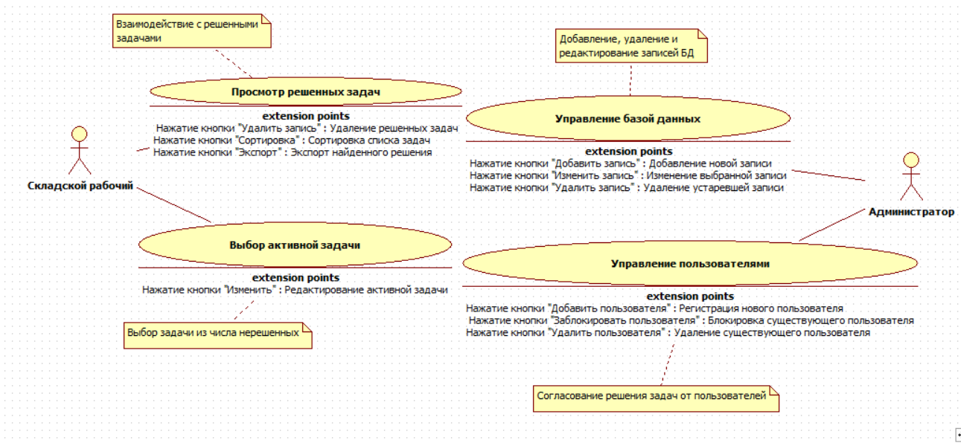

Рисунок 1 – Варианты использования системы автоматизации

Складской рабочий – воркер, работающей непосредственно на складе с различными задачами по товарам.

Администратор – воркер, осуществляющей полное управление корректности работы системы.

Просмотр решенных задач – просмотр списка решенных задач и их отслеживание.

Выбор активной задачи – выбор активной задачи из списка для ее последующего решения.

Управление базой данных – управление базой данных, а именно ее записями: добавление, изменение, удаление.

Управление пользователями – управление решениями пользователей.

Ассоциация между складским рабочим и просмотром решенных задач – отношение ненаправленной ассоциации обусловлено тем, что складской рабочий пассивно выполняет предписанные прецендентом действия по просмотру решенных задач.

Ассоциация между складским рабочим и выбором активной задачи – отношение ненаправленной ассоциации обусловлено тем, что складской рабочий пассивно выполняет предписанные прецендентом действия по выбору активной задачи.

Ассоциация между администратором и управлением базой данных – отношение ненаправленной ассоциации обусловлено тем, что администратор пассивно выполняет предписанные прецендентом действия по управлению базой данных.

Ассоциация между администратором и управлением пользователями – отношение ненаправленной ассоциации обусловлено тем, что администратор пассивно выполняет предписанные прецендентом действия по управлению пользователями.

Декомпозиция каждого варианта использования представлена на рисунках 2-5.

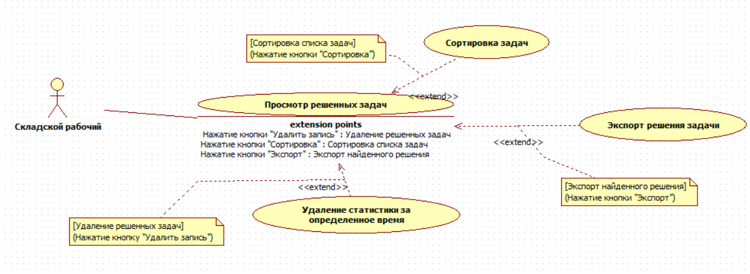

Рисунок 2 – Схема варианта использования «Просмотр решенных задач»

Сортировка задач – сортировка решенных задач.

Экспорт задачи – экспорт понравившегося решения задачи.

Удаление статистики за опредленное время – сброс статистики решения задач.

Тип отношение зависимости между прецедентами "Просмотр решенных задач" и "Сортировка задач" выбран «extend», потому что при реализации прецедента "Просмотр решенных задач" функциональность прецедента "Сортировка задач" используется только при выполнении условия желания складского рабочего видоизменить список задач.

Тип отношение зависимости между прецедентами "Просмотр решенных задач" и "Экспорт решения задачи" выбран «extend», потому что при реализации прецедента "Просмотр решенных задач" функциональность прецедента "Экспорт решения задачи" используется только при выполнении условия желания складского рабочего экспортировать найденное решение.

Тип отношение зависимости между прецедентами "Просмотр решенных задач" и "Удаление статистика за опредленное время" выбран «extend», потому что при реализации прецедента "Просмотр решенных задач" функциональность прецедента "Удаление статистика за опредленное время" используется только при выполнении условия желания складского рабочего сбросить статистику.

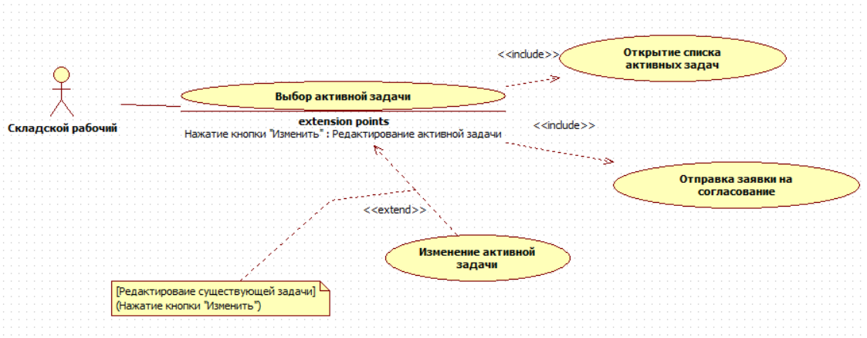

Рисунок 3 – Схема варианта использования «Выбор активной задачи»

Открытие списка активных задач – представление списка активных задач для решения.

Отправка заявки на согласование – составление заявки и последующая ее отправка на согласование.

Изменение активной задачи – редактирование активной задачи.

Тип отношение зависимости между прецедентами "Выбор активной задачи" и "Открытие списка активных задач" выбран «include», потому что при реализации прецедента "Выбор активной задачи" функциональность прецедента "Открытие списка активных задач" используется безусловно.

Тип отношение зависимости между прецедентами "Выбор активной задачи" и "Отправка заявки на согласование" выбран «include», потому что при реализации прецедента "Выбор активной задачи" функциональность прецедента "Отправка заявки на согласование" используется безусловно.

Тип отношение зависимости между прецедентами "Выбор активной задачи" и "Изменение активной задачи" выбран «extend», потому что при реализации прецедента "Выбор активной задачи" функциональность прецедента "Изменение активной задачи" используется только при выполнении условия желания складского рабочего изменить этапы решения задачи.

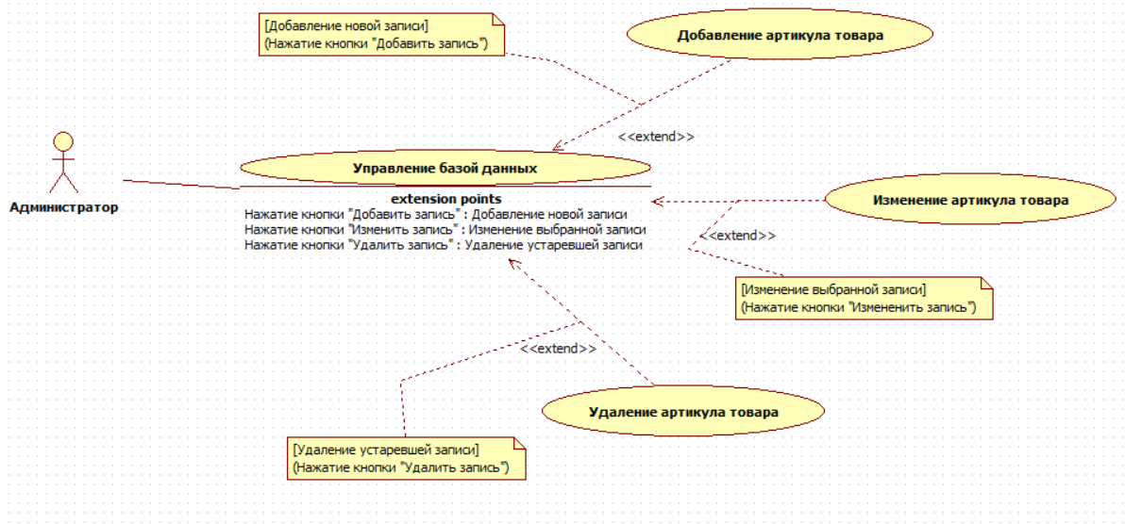

Рисунок 4 – Схема варианта использования «Управление базой данных»

Добавление артикула товара – добавление записи в БД.

Изменение артикула товара – изменение записи в БД.

Удаление артикула товара – удаление записи из БД.

Тип отношение зависимости между прецедентами "Управление базой данных" и "Добавление артикула товара" выбран «extend», потому что при реализации прецедента "Управление базой данных" функциональность прецедента "Добавление артикула товара" используется только при выполнении условия желания администратора добавить новый артикул.

Тип отношение зависимости между прецедентами "Управление базой данных" и "Изменение артикула товара" выбран «extend», потому что при реализации прецедента "Управление базой данных" функциональность прецедента "Изменение артикула товара" используется только при выполнении условия желания администратора изменить существующий артикул.

Тип отношение зависимости между прецедентами "Управление базой данных" и "Удаление артикула товара" выбран «extend», потому что при реализации прецедента "Управление базой данных" функциональность прецедента "Удаление артикула товара" используется только при выполнении условия желания администратора удалить существующий артикул.

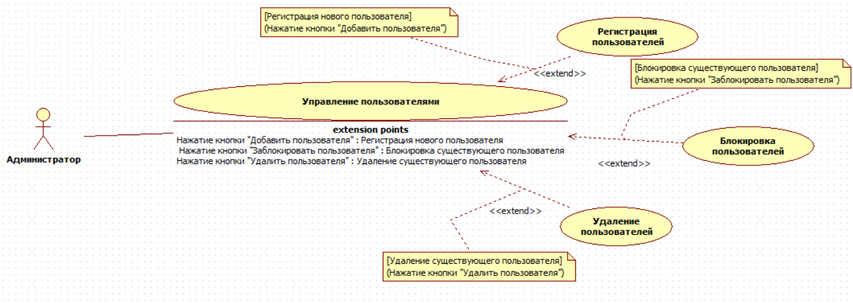

Рисунок 5 – Схема варианта использования «Управление пользователями»

Регистрация пользователей – регистрация в системе новых пользователей.

Блокировка пользователей – блокировка/разблокировка пользователя в системе.

Удаление пользователей – удаление существующего пользователя из системы.

Тип отношение зависимости между прецедентами "Управление пользователями" и "Регистрация пользователей" выбран «extend», потому что при реализации прецедента "Управление пользователями" функциональность прецедента "Регистрация пользователей" используется только при выполнении условия желания администратора добавить нового пользователя в систему.

Тип отношение зависимости между прецедентами "Управление пользователями" и "Блокировка пользователей" выбран «extend», потому что при реализации прецедента "Управление пользователями" функциональность прецедента "Блокировка пользователей" используется только при выполнении условия желания администратора заблокировать существующего пользователя в системе.

Тип отношение зависимости между прецедентами "Управление пользователями" и "Удаление пользователей" выбран «extend», потому что при реализации прецедента "Управление пользователями" функциональность прецедента "Удаление пользователей" используется только при выполнении условия желания администратора удалить существующего пользователя из системы.

Представим потоки состояний для каждого варианта использования.

Таблица 1 – Потоки состояния выбора активной задачи

|  |  |
| --- | --- |
| Название: | Выбор активной задачи |
| Действующие лица: | Складской рабочий |
| Краткое описание: | Складской рабочий производит отбор задач с целью выбрать одну на выполнение |
| Предусловия: | Складскому рабочему поступило задание на выполнение одной из активных задач |
| Постусловия: | Складской рабочий выбрал активную задачу |
| Основной поток (нормальное течение): | 1. S1 [Открытие окна выбора задачи] 2. S2 [Согласование заявки] 3. S3 [Изменение заявки] |
| Альтернативные потоки (альтернативные течения): | Отсутствуют |
| Потоки ошибок: |  |
| Подпотоки: | Подпотоки S1, S2, S3 описываются отдельными таблицами |
| Приоритет  (Критично |  Важно | Желательно): | Критично |
| Частота использования (Всегда | Часто | Иногда | Редко | Один раз): | Всегда |

Таблица 2 – Подпоток открытия списка активных задач

|  |  |
| --- | --- |
| Название: | Открытие списка активных задач |
| Действующие лица: | Складской рабочий |
| Краткое описание: | Складской рабочий открывает список задач на решение |
| Предусловия: | Складскому рабочему необходимо выбрать одну задачу на решение |
| Постусловия: | Складской рабочий открыл список для дальнейшего решения |
| Основной поток (нормальное течение): | 1. Открытие окна списка активных задач 2. Сортировка задач по последней добавленной 3. Выбор одной задачи на решение |
| Альтернативные потоки (альтернативные течения): | Отсутствуют |
| Потоки ошибок: | Отсутствуют |
| Приоритет  (Критично |  Важно | Желательно): | Критично |
| Частота использования (Всегда | Часто | Иногда | Редко | Один раз): | Всегда |

Таблица 3 – Подпоток согласования заявки

|  |  |
| --- | --- |
| Название: | Согласование заявки |
| Действующие лица: | Складской рабочий |
| Краткое описание: | Складской рабочий согласовывает заявку выбранной задачи |
| Предусловия: | Складской рабочему необходимо согласовать заявку на выбранную задачу |
| Постусловия: | Заявка будет отослана на согласование |
| Основной поток (нормальное течение): | Открытие формы согласования заявки  Отметка пунктов по типу задачи  Постановка цифровой подписи  Отправка заявки на согласование |
| Альтернативные потоки (альтернативные течения): | Отсутствуют |
| Потоки ошибок: | Отсутствуют |
| Приоритет  (Критично |  Важно | Желательно): | Критично |
| Частота использования (Всегда | Часто | Иногда | Редко | Один раз): | Всегда |

Таблица 4 – Подпоток редактирования заявки

|  |  |
| --- | --- |
| Название: | Редактирование заявки |
| Действующие лица: | Складской рабочий |
| Краткое описание: | Склдаской рабочий видит необходимость в преобразовании автоматически составленной заявки |
| Предусловия: | Складской рабочий вносит коррективы в заявку |
| Постусловия: | Отредактированная заявка отправляется вновь на согласование |
| Основной поток (нормальное течение): | Открытие формы согласования заявки  Изменение пунктов заявки  Постановка цифровой подписи  4. Отправка заявки на согласование |
| Альтернативные потоки (альтернативные течения): | Отсутствуют |
| Потоки ошибок: | Отсутствуют |
| Приоритет  (Критично |  Важно | Желательно): | Желательно |
| Частота использования (Всегда | Часто | Иногда | Редко | Один раз): | Иногда |

Таблица 5 – Поток состояния просмотра решенных задач

|  |  |
| --- | --- |
| Название: | Просмотр решенных задач |
| Действующие лица: | Складской рабочий |
| Краткое описание: | Складской рабочий просматривает решенные им задачи и в целом в системе |
| Предусловия: | Складской рабочий хочет ознакомиться с решенными задачами и методами их решения |
| Постусловия: | Решенные задачи проанализированы складский рабочим |
| Основной поток (нормальное течение): | * + - 1. Открытие окна просмотра решенных задач       2. S1 [Сортировка решенных задач]       3. S2 [Экспорт решения]       4. S3 [Удаление статистики за определенное время] |
| Альтернативные потоки (альтернативные течения): | Отсутствуют |
| Потоки ошибок: | Отсутствуют |
| Подпотоки | Подпотоки S1, S2, S3 описывается отдельной таблицей |
| Приоритет  (Критично |  Важно | Желательно): | Критично |
| Частота использования (Всегда | Часто | Иногда | Редко | Один раз): | Всегда |

Таблица 6 – Подпоток сортировки решенных задач

|  |  |
| --- | --- |
| Название: | Сортировка решенных задач |
| Действующие лица: | Складской рабочий |
| Краткое описание: | Требуется отобрать решенные задачи по заданному критерию |
| Предусловия: | Складской рабочий задает критерии отбора задач |
| Постусловия: | Формируется список задач по заданными критериям |
| Основной поток (нормальное течение): | Открытие диалогового окна  Выбор критериев отбора  Применение критериев  Просмотр отсортированного списка |
| Альтернативные потоки (альтернативные течения): | Отсутствуют |
| Потоки ошибок: | Отсутствуют |
| Приоритет  (Критично |  Важно | Желательно): | Желательно |
| Частота использования (Всегда | Часто | Иногда | Редко | Один раз): | Редко |

Таблица 7 – Подпоток экспорта решения

|  |  |
| --- | --- |
| Название: | Экспорт решения |
| Действующие лица: | Складской рабочий |
| Краткое описание: | Складской рабочий просматривает готовые решения для экспорта |
| Предусловия: | Складской рабочий выбирает задачу на экспорт |
| Постусловия: | Складской рабочий экспортирует понравишееся решение |
| Основной поток (нормальное течение): | 1. Открытие окна задач 2. Выбор задачи на экспорт 3. Открытие диалогового окна 4. Настройка экспорта задачи 5. Экспорт задач |
| Альтернативные потоки (альтернативные течения): | Отсутствуют |
| Потоки ошибок: | Отсутствуют |
| Приоритет  (Критично |  Важно | Желательно): | Желательно |
| Частота использования (Всегда | Часто | Иногда | Редко | Один раз): | Редко |

Таблица 8 – Подпоток удаления статистики за определенное время

|  |  |
| --- | --- |
| Название: | Удаление статистики за определенное время |
| Действующие лица: | Складской рабочий |
| Краткое описание: | Складской рабочий удаляет ненужную активность за дальний период |
| Предусловия: | Складской рабочий выбирает период очистки активности |
| Постусловия: | Статистика была удалена за выбранный период |
| Основной поток (нормальное течение): | 1. Открытие окна со статистикой 2. Отбор статистики по дате 3. Удаление и подтверждения дейсвтия по удалению статистики |
| Альтернативные потоки (альтернативные течения): | Отсутствуют |
| Потоки ошибок: | Отсутствуют |
| Приоритет  (Критично |  Важно | Желательно): | Важно |
| Частота использования (Всегда | Часто | Иногда | Редко | Один раз): | Часто |

Таблица 9 – Поток состояния управления базой данных

|  |  |
| --- | --- |
| Название: | Управление базой данных |
| Действующие лица: | Администратор |
| Краткое описание: | Администратор осуществляет плановое обеспечение системы и ее базы данных |
| Предусловия: | Администратор получает доступ к базе данных |
| Постусловия: | Администратор |
| Основной поток (нормальное течение): | 1. Открытие окна администрирования базы данных 2. S1 [Добавление артикула товара] 3. S2 [Изменение артикула товара] 4. S3 [Удаление артикула товара] |
| Альтернативные потоки (альтернативные течения): | Отсутствуют |
| Потоки ошибок: | Отсутствуют |
| Подпотоки | Подпотоки S1, S2, S3 описываются отдельной таблицей |
| Приоритет  (Критично |  Важно | Желательно): | Критично |
| Частота использования (Всегда | Часто | Иногда | Редко | Один раз): | Всегда |

Таблица 10 – Подпоток добавления артикула

|  |  |
| --- | --- |
| Название: | Добавление артикула |
| Действующие лица: | Администратор |
| Краткое описание: | Добавление нового товара на склад |
| Предусловия: | Администратор добавляет всю информацию о поступающем товаре |
| Постусловия: | Артикул товара добавляется в систему склада и готов к применинию в задачах |
| Основной поток (нормальное течение): | 1. Открытие окна добавления артикула 2. Ввод полной информации о товаре 3. Выбор пункта о его наличии или скором поступлении 4. Добавление записи в базу данных |
| Альтернативные потоки (альтернативные течения): | Отсутствуют |
| Потоки ошибок: | Отсутствуют |
| Приоритет  (Критично |  Важно | Желательно): | Критично |
| Частота использования (Всегда | Часто | Иногда | Редко | Один раз): | Всегда |

Таблица 11 – Подпоток изменения артикула товара

|  |  |
| --- | --- |
| Название: | Изменение артикула |
| Действующие лица: | Администратор |
| Краткое описание: | Измениене существующего товара на складе |
| Предусловия: | Администратор изменяет всю информацию о поступающем товаре |
| Постусловия: | Артикул товара изменяется в системе склада и готов к применинию в задачах |
| Основной поток (нормальное течение): | 1. Открытие окна изменения артикула 2. Ввод полной информации о товаре 3. Выбор пункта о его наличии или скором поступлении 4. Добавление записи в базу данных |
| Альтернативные потоки (альтернативные течения): | Отсутствуют |
| Потоки ошибок: | Отсутствуют |
| Приоритет  (Критично |  Важно | Желательно): | Критично |
| Частота использования (Всегда | Часто | Иногда | Редко | Один раз): | Всегда |

Таблица 12 – Подпоток удаления артикула

|  |  |
| --- | --- |
| Название: | Удаление артикула |
| Действующие лица: | Администратор |
| Краткое описание: | Удаление существующего товара на складе |
| Предусловия: | Администратор удаляет всю информацию о поступающем товаре |
| Постусловия: | Артикул товара удаляется из системы склада |
| Основной поток (нормальное течение): | 1. Открытие окна удаления артикула 2. Удаление записи из базы данных |
| Альтернативные потоки (альтернативные течения): | Отсутствуют |
| Потоки ошибок: | Отсутствуют |
| Приоритет  (Критично |  Важно | Желательно): | Критично |
| Частота использования (Всегда | Часто | Иногда | Редко | Один раз): | Всегда |

Таблица 13 – Поток состояния управления пользователями

|  |  |
| --- | --- |
| Название: | Управление пользователями |
| Действующие лица: | Администратор |
| Краткое описание: | Администратор регулирует поведение пользователей внутри системы, пресекает возможные нарушения и отклонения от функционирования сетевой системы |
| Предусловия: | Администратор осуществляет управление пользователями |
| Постусловия: | Система полностью прошла плановую проверку |
| Основной поток (нормальное течение): | 1. Открытие окна управления пользователями 2. S1 [Добавление пользователя] 3. S2 [Блокировка пользователя] 4. S3 [Удаление пользователя] |
| Альтернативные потоки (альтернативные течения): | Отсутствуют |
| Потоки ошибок: | Отсутствуют |
| Подпотоки | Подпотоки S1, S2, S3 описываются отдельной таблицей |
| Приоритет  (Критично |  Важно | Желательно): | Критично |
| Частота использования (Всегда | Часто | Иногда | Редко | Один раз): | Всегда |

Таблица 14 – Подпоток добавления пользователя

|  |  |
| --- | --- |
| Название: | Добавление пользователя |
| Действующие лица: | Администратор |
| Краткое описание: | Администратор добавляет пользователя в базы данных |
| Предусловия: | Необходимо добавить нового сотрудника в систему |
| Постусловия: | Сотрудник может пользоваться системой склада |
| Основной поток (нормальное течение): | 1. Открытие окна добавления пользователя 2. Ввод личной инфомарции и должности 3. Подтверждение от сотрудника 4. Добавление в базу данных |
| Альтернативные потоки (альтернативные течения): | Отсутствуют |
| Потоки ошибок: | Отсутствуют |
| Приоритет  (Критично |  Важно | Желательно): | Критично |
| Частота использования (Всегда | Часто | Иногда | Редко | Один раз): | Всегда |

Таблица 15 – Подпоток блокировки пользователя

|  |  |
| --- | --- |
| Название: | Блокировка пользователя |
| Действующие лица: | Администратор |
| Краткое описание: | Администратор блокирует пользователя в базы данных |
| Предусловия: | Необходимо заблокировать сотрудника за нарушения |
| Постусловия: | Сотрудник не может пользоваться системой склада |
| Основной поток (нормальное течение): | 1. Открытие окна добавления пользователя 2. Ввод личной инфомарции и должности 3. Указание причины блокировки 4. Блокировка в базе данных |
| Альтернативные потоки (альтернативные течения): | Отсутствуют |
| Потоки ошибок: | Отсутствуют |
| Приоритет  (Критично |  Важно | Желательно): | Критично |
| Частота использования (Всегда | Часто | Иногда | Редко | Один раз): | Всегда |

Таблица 16 – Подпоток удаления пользователя

|  |  |
| --- | --- |
| Название: | Удаление пользователя |
| Действующие лица: | Администратор |
| Краткое описание: | Администратор удаляет пользователя в базы данных |
| Предусловия: | Необходимо удалить сотрудника из системы |
| Постусловия: | Сотрудник не может пользоваться системой склада |
| Основной поток (нормальное течение): | 1. Открытие окна добавления пользователя 2. Ввод личной инфомарции и должности 3. Удаление в базу данных |
| Альтернативные потоки (альтернативные течения): | Отсутствуют |
| Потоки ошибок: | Отсутствуют |
| Приоритет  (Критично |  Важно | Желательно): | Критично |
| Частота использования (Всегда | Часто | Иногда | Редко | Один раз): | Всегда |

### 1.1.2 Информационный аспект

Информационный аспект при проектировании информационной системы связан с управлением данными и информацией, необходимой для функционирования системы.

Информационный аспект отражен в таблице 17 ниже.

Таблица 17 – Информационный аспект проектируемой системы

|  |  |  |  |
| --- | --- | --- | --- |
| Название | Класс | Носитель | Место хранения |
| Перечень товаров на складе | Входная | Файл | База данных |
| Информация о каждом товаре | Входная | Файл | База данных |
| Список решенных задач | Выходная | Файл | База данных |
| Список активных задач | Входная | Файл | База данных |
| Перечень сотрудников на складе | Входная | Файл | База данных |

### 1.1.3 Структурно архитектурный аспект

Проектируемая система предусматривает две роли для участников бизнес-процессов:

1. администратор;
2. складской рабочий.

Администратор – пользователь системы, имеющий права доступа к базе данных для внесения изменений в хранящуюся в ней информацию. Он также отслеживает корректность выполняемых действий на складе. Осуществляет согласование любой предпринимаемой задачи.

Складской рабочий – непосредственный работник на складе, осуществляющий конкретные задачи. Может отсматривать текущие и решенные задачи, отправлять заявку на согласование решения какой-то задачи, взаимодействовать с системой при снятии с учета и поставки обратно какого-либо товара.

На рисунке 6 показаны исполнители бизнес-процессов.



Рисунок 6 – Исполнители бизнес-процессов

На рисунке 7 представлены исполнители информационности.

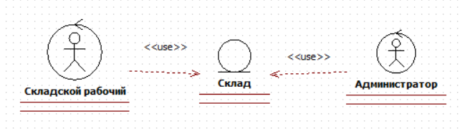

Рисунок 7 – Исполнители информационности

### 1.1.4 Аспект поведения

Так как взаимодействие с системой подразумевает под собой возможность бесконечного ожидания, например, выбора из списка активных задач одну на выполнение складским рабочим или управление базой данных администратором, для графического представления алгоритмов реализации будут использоваться диаграммы автоматов.

На рисунке 8 представлен автомат выбора активной задачи.

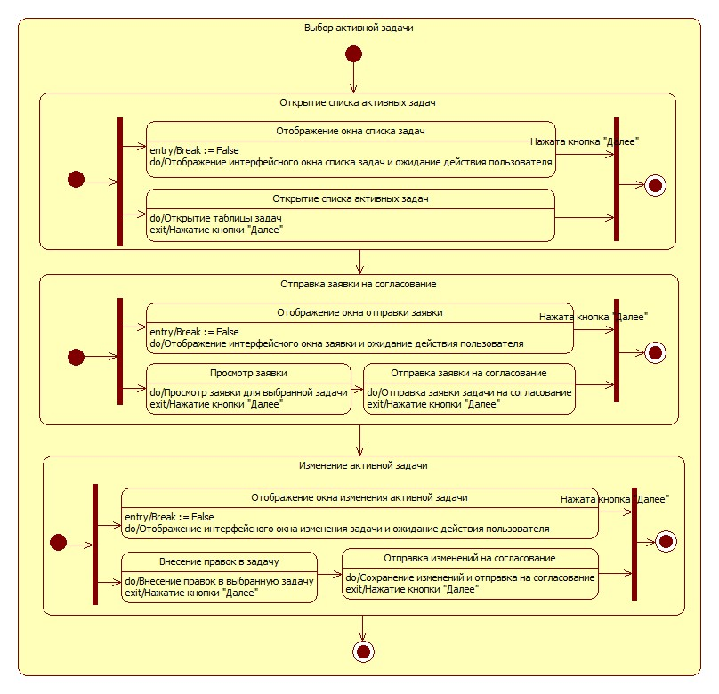

Рисунок 8 – Автомат выбора активной задачи

Ниже представлено описание приведенных действий и деятельностей:

1. открытие списка активных задач. Реализация не приводится в силу простоты действия;
2. просмотр заявки для выбранной задачи. Реализация не приводится в силу простоты действия;
3. отправка заявки задачи на согласование. Реализация не приводится в силу простоты действия;
4. внесение правок для выбранной задачи. Реализация не приводится в силу простоты действия;
5. отправка изменений на согласование. Реализация не приводится в силу простоты действия;

На рисунке 9 представлен автомат просмотра решенных задач.

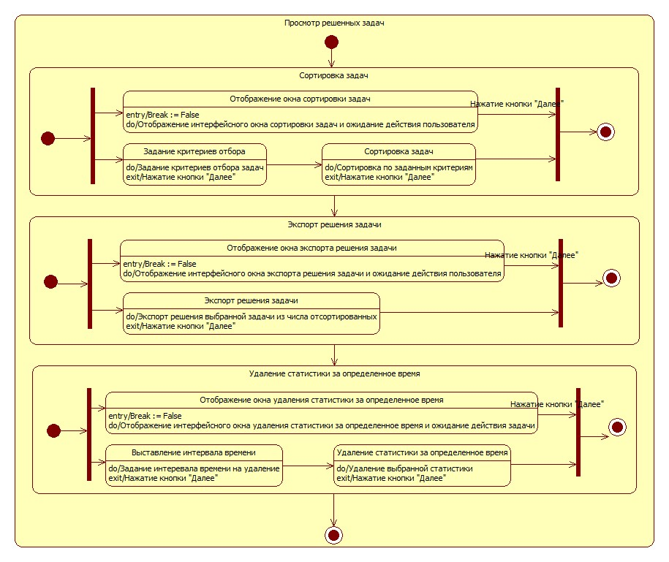

Рисунок 9 – Автомат просмотра решенных задач

На рисунке 10 представлен автомат управления базой данных

Ниже представлено описание приведенных действий и деятельностей:

1. задание критериев отбора. Реализация не приводится в силу простоты действия;
2. сортировка задач. Реализация не приводится в силу простоты действия;
3. экспорт решения задач. Реализация не приводится в силу простоты действия;
4. выставление интервала времени. Реализация не приводится в силу простоты действия;
5. удаление статистики за определенное время. Реализация не приводится в силу простоты действия;

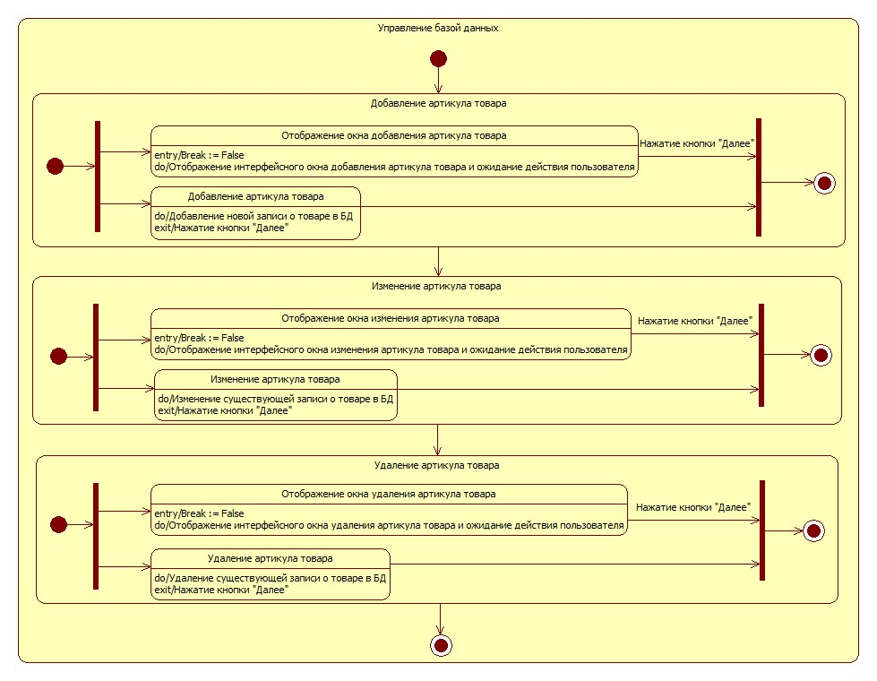

Рисунок – Автомат управления базой данных

На рисунке 11 представлен автомат управления пользователями.

Ниже представлено описание приведенных действий и деятельностей:

1. добавление нового артикула товара. Реализация не приводится в силу простоты действия;
2. изменение существующего артикула товара. Реализация не приводится в силу простоты действия;
3. удаление существующего артикула товара. Реализация не приводится в силу простоты действия;

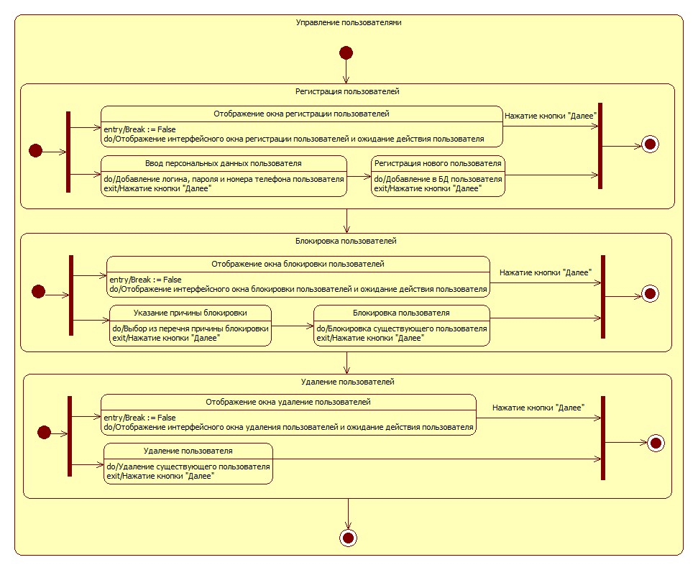

Рисунок – Автомат управления пользователями

Ниже представлено описание приведенных действий и деятельностей:

1. добавление логина, пароля и номера телефона пользователя. Реализация не приводится в силу простоты действия;
2. регистрация нового пользователя. Реализация не приводится в силу простоты действия;
3. указание причины блокировки. Реализация не приводится в силу простоты действия;
4. блокировка пользователя. Реализация не приводится в силу простоты действия;
5. удаление пользователя. Реализация не приводится в силу простоты действия;

## 1.2 Обоснование необходимости создания ПрИс

Автоматизированная система склада становится все более актуальной в условиях растущей конкуренции и увеличения объемов товаров и услуг. С ее помощью компании могут оптимизировать процессы управления запасами, повысить эффективность складских операций, минимизировать потери и снизить затраты на хранение. Кроме того, в условиях динамично меняющихся рыночных требований и потребностей потребителей, автоматизированная система склада позволяет быстро реагировать на изменения спроса и адаптироваться к новым условиям, обеспечивая более гибкое и эффективное управление складскими ресурсами.

Таким образом, проектируемая система позволит покрыть широкий круг пользователей, которые будут использовать данное приложение.

## Модель требований к проектируемой системе

### 1.3.1 Модель TO BE

В таблице 18 приведена сравнительная характеристика проектируемого сервиса и аналогов.

Таблица – Сравнение бизнес-процессов проектируемой системы и аналогов

|  |  |
| --- | --- |
| **Было** | **Стало** |
| Администратор занимается как логистикой системы, так и управлением базой данных | Система расширена для пользователя «логист», на которого ложится работа по логистике на складе |
| Складской рабочий формировал заявку и вносил правки в них | Логист будет ответственен за часть работы складского рабочего |
| Система слишком нагружает побочной работой как складского рабочего, так и администратора | Роль логиста подразумевает разгрузку деятельности отстальных пользователей системы |

### 1.3.2 Функциональные требования

Выразим функциональные требования к системе через диаграммы вариантов использования. Основные варианты использования системы представлены на рисунке 12.

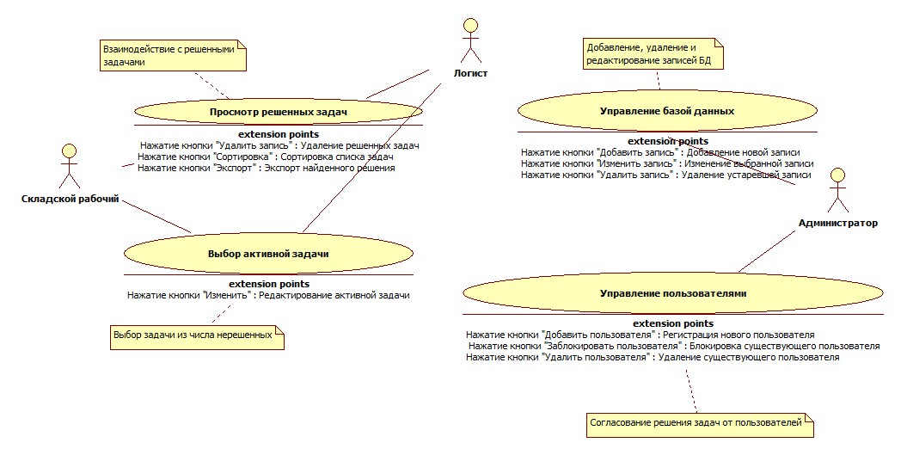

Рисунок – Варианты использования системы автоматизации

Складской рабочий – воркер, работающей непосредственно на складе с различными задачами по товарам.

Администратор – воркер, осуществляющей полное управление корректности работы системы.

Логист – воркер, осуществляющий оптимизацию работы складского рабочего на складе.

Просмотр решенных задач – просмотр списка решенных задач и их отслеживание.

Выбор активной задачи – выбор активной задачи из списка для ее последующего решения.

Управление базой данных – управление базой данных, а именно ее записями: добавление, изменение, удаление.

Управление пользователями – управление решениями пользователей.

Ассоциация между складским рабочим и просмотром решенных задач – отношение ненаправленной ассоциации обусловлено тем, что складской рабочий пассивно выполняет предписанные прецендентом действия по просмотру решенных задач.

Ассоциация между складским рабочим и выбором активной задачи – отношение ненаправленной ассоциации обусловлено тем, что складской рабочий пассивно выполняет предписанные прецендентом действия по выбору активной задачи.

Ассоциация между логистом и просмотром решенных задач – отношение ненаправленной ассоциации обусловлено тем, что логист пассивно выполняет предписанные прецендентом действия по просмотру решенных задач.

Ассоциация между логистом и выбором активной задачи – отношение ненаправленной ассоциации обусловлено тем, что складской рабочий пассивно выполняет предписанные прецендентом действия по выбору активной задачи.

Ассоциация между администратором и управлением базой данных – отношение ненаправленной ассоциации обусловлено тем, что администратор пассивно выполняет предписанные прецендентом действия по управлению базой данных.

Ассоциация между администратором и управлением пользователями – отношение ненаправленной ассоциации обусловлено тем, что администратор пассивно выполняет предписанные прецендентом действия по управлению пользователями.

Декомпозиция каждого варианта использования представлена на рисунках 13-16.

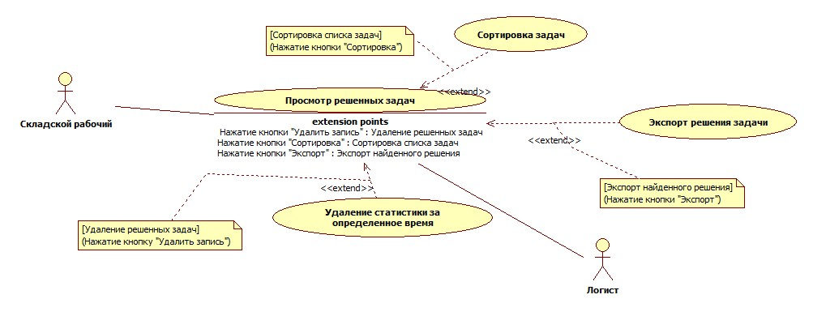

Рисунок – Вариант использования подпотока просмотра решенных задач

Сортировка задач – сортировка решенных задач.

Экспорт задачи – экспорт понравившегося решения задачи.

Удаление статистики за опредленное время – сброс статистики решения задач.

Тип отношение зависимости между прецедентами "Просмотр решенных задач" и "Сортировка задач" выбран «extend», потому что при реализации прецедента "Просмотр решенных задач" функциональность прецедента "Сортировка задач" используется только при выполнении условия желания складского рабочего видоизменить список задач.

Тип отношение зависимости между прецедентами "Просмотр решенных задач" и "Экспорт решения задачи" выбран «extend», потому что при реализации прецедента "Просмотр решенных задач" функциональность прецедента "Экспорт решения задачи" используется только при выполнении условия желания складского рабочего экспортировать найденное решение.

Тип отношение зависимости между прецедентами "Просмотр решенных задач" и "Удаление статистика за опредленное время" выбран «extend», потому что при реализации прецедента "Просмотр решенных задач" функциональность прецедента "Удаление статистика за опредленное время" используется только при выполнении условия желания складского рабочего сбросить статистику.

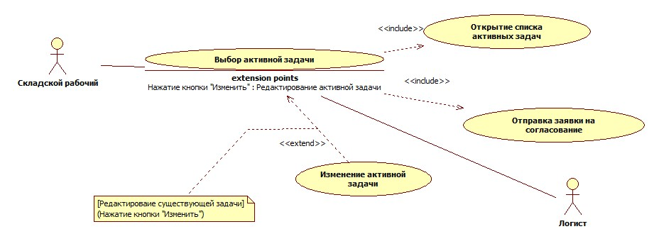

Рисунок – Схема варианта использования «Выбор активной задачи»

Открытие списка активных задач – представление списка активных задач для решения.

Отправка заявки на согласование – составление заявки и последующая ее отправка на согласование.

Изменение активной задачи – редактирование активной задачи.

Тип отношение зависимости между прецедентами "Выбор активной задачи" и "Открытие списка активных задач" выбран «include», потому что при реализации прецедента "Выбор активной задачи" функциональность прецедента "Открытие списка активных задач" используется безусловно.

Тип отношение зависимости между прецедентами "Выбор активной задачи" и "Отправка заявки на согласование" выбран «include», потому что при реализации прецедента "Выбор активной задачи" функциональность прецедента "Отправка заявки на согласование" используется безусловно.

Тип отношение зависимости между прецедентами "Выбор активной задачи" и "Изменение активной задачи" выбран «extend», потому что при реализации прецедента "Выбор активной задачи" функциональность прецедента "Изменение активной задачи" используется только при выполнении условия желания складского рабочего изменить этапы решения задачи.



Рисунок 15 – Схема варианта использования «Управление базой данных»

Добавление артикула товара – добавление записи в БД.

Изменение артикула товара – изменение записи в БД.

Удаление артикула товара – удаление записи из БД.

Тип отношение зависимости между прецедентами "Управление базой данных" и "Добавление артикула товара" выбран «extend», потому что при реализации прецедента "Управление базой данных" функциональность прецедента "Добавление артикула товара" используется только при выполнении условия желания администратора добавить новый артикул.

Тип отношение зависимости между прецедентами "Управление базой данных" и "Изменение артикула товара" выбран «extend», потому что при реализации прецедента "Управление базой данных" функциональность прецедента "Изменение артикула товара" используется только при выполнении условия желания администратора изменить существующий артикул.

Тип отношение зависимости между прецедентами "Управление базой данных" и "Удаление артикула товара" выбран «extend», потому что при реализации прецедента "Управление базой данных" функциональность прецедента "Удаление артикула товара" используется только при выполнении условия желания администратора удалить существующий артикул.



Рисунок 16 – Схема варианта использования «Управление пользователями»

Регистрация пользователей – регистрация в системе новых пользователей.

Блокировка пользователей – блокировка/разблокировка пользователя в системе.

Удаление пользователей – удаление существующего пользователя из системы.

Тип отношение зависимости между прецедентами "Управление пользователями" и "Регистрация пользователей" выбран «extend», потому что при реализации прецедента "Управление пользователями" функциональность прецедента "Регистрация пользователей" используется только при выполнении условия желания администратора добавить нового пользователя в систему.

Тип отношение зависимости между прецедентами "Управление пользователями" и "Блокировка пользователей" выбран «extend», потому что при реализации прецедента "Управление пользователями" функциональность прецедента "Блокировка пользователей" используется только при выполнении условия желания администратора заблокировать существующего пользователя в системе.

Тип отношение зависимости между прецедентами "Управление пользователями" и "Удаление пользователей" выбран «extend», потому что при реализации прецедента "Управление пользователями" функциональность прецедента "Удаление пользователей" используется только при выполнении условия желания администратора удалить существующего пользователя из системы.

Представим потоки состояний для каждого варианта использования.

Таблица 19 – Потоки состояния выбора активной задачи

|  |  |
| --- | --- |
| Название: | Выбор активной задачи |
| Действующие лица: | Складской рабочий |
| Краткое описание: | Складской рабочий производит отбор задач с целью выбрать одну на выполнение |
| Предусловия: | Складскому рабочему поступило задание на выполнение одной из активных задач |
| Постусловия: | Складской рабочий выбрал активную задачу |
| Основной поток (нормальное течение): | 1. S1 [Открытие окна выбора задачи] 2. S2 [Согласование заявки] 3. S3 [Изменение заявки] |
| Альтернативные потоки (альтернативные течения): | Отсутствуют |
| Потоки ошибок: |  |
| Подпотоки: | Подпотоки S1, S2, S3 описываются отдельными таблицами |
| Приоритет  (Критично |  Важно | Желательно): | Критично |
| Частота использования (Всегда | Часто | Иногда | Редко | Один раз): | Всегда |

Таблица 20 – Подпоток открытия списка активных задач

|  |  |
| --- | --- |
| Название: | Открытие списка активных задач |
| Действующие лица: | Складской рабочий |
| Краткое описание: | Складской рабочий открывает список задач на решение |
| Предусловия: | Складскому рабочему необходимо выбрать одну задачу на решение |
| Постусловия: | Складской рабочий открыл список для дальнейшего решения |
| Основной поток (нормальное течение): | 1. Открытие окна списка активных задач 2. Сортировка задач по последней добавленной 3. Выбор одной задачи на решение |
| Альтернативные потоки (альтернативные течения): | Отсутствуют |
| Потоки ошибок: | Отсутствуют |
| Приоритет  (Критично |  Важно | Желательно): | Критично |
| Частота использования (Всегда | Часто | Иногда | Редко | Один раз): | Всегда |

Таблица 21 – Подпоток согласования заявки

|  |  |
| --- | --- |
| Название: | Согласование заявки |
| Действующие лица: | Складской рабочий |
| Краткое описание: | Складской рабочий согласовывает заявку выбранной задачи |
| Предусловия: | Складской рабочему необходимо согласовать заявку на выбранную задачу |
| Постусловия: | Заявка будет отослана на согласование |
| Основной поток (нормальное течение): | Открытие формы согласования заявки  Отметка пунктов по типу задачи  Постановка цифровой подписи  Отправка заявки на согласование |
| Альтернативные потоки (альтернативные течения): | Отсутствуют |
| Потоки ошибок: | Отсутствуют |
| Приоритет  (Критично |  Важно | Желательно): | Критично |
| Частота использования (Всегда | Часто | Иногда | Редко | Один раз): | Всегда |

Таблица 22 – Подпоток редактирования заявки

|  |  |
| --- | --- |
| Название: | Редактирование заявки |
| Действующие лица: | Складской рабочий |
| Краткое описание: | Склдаской рабочий видит необходимость в преобразовании автоматически составленной заявки |
| Предусловия: | Складской рабочий вносит коррективы в заявку |
| Постусловия: | Отредактированная заявка отправляется вновь на согласование |
| Основной поток (нормальное течение): | Открытие формы согласования заявки  Изменение пунктов заявки  Постановка цифровой подписи  4. Отправка заявки на согласование |
| Альтернативные потоки (альтернативные течения): | Отсутствуют |
| Потоки ошибок: | Отсутствуют |
| Приоритет  (Критично |  Важно | Желательно): | Желательно |
| Частота использования (Всегда | Часто | Иногда | Редко | Один раз): | Иногда |

Таблица 23 – Поток состояния просмотра решенных задач

|  |  |
| --- | --- |
| Название: | Просмотр решенных задач |
| Действующие лица: | Складской рабочий |
| Краткое описание: | Складской рабочий просматривает решенные им задачи и в целом в системе |
| Предусловия: | Складской рабочий хочет ознакомиться с решенными задачами и методами их решения |
| Постусловия: | Решенные задачи проанализированы складский рабочим |
| Основной поток (нормальное течение): | * + - 1. Открытие окна просмотра решенных задач       2. S1 [Сортировка решенных задач]       3. S2 [Экспорт решения]       4. S3 [Удаление статистики за определенное время] |
| Альтернативные потоки (альтернативные течения): | Отсутствуют |
| Потоки ошибок: | Отсутствуют |
| Подпотоки | Подпотоки S1, S2, S3 описывается отдельной таблицей |
| Приоритет  (Критично |  Важно | Желательно): | Критично |
| Частота использования (Всегда | Часто | Иногда | Редко | Один раз): | Всегда |

Таблица 24 – Подпоток сортировки решенных задач

|  |  |
| --- | --- |
| Название: | Сортировка решенных задач |
| Действующие лица: | Складской рабочий |
| Краткое описание: | Требуется отобрать решенные задачи по заданному критерию |
| Предусловия: | Складской рабочий задает критерии отбора задач |
| Постусловия: | Формируется список задач по заданными критериям |
| Основной поток (нормальное течение): | Открытие диалогового окна  Выбор критериев отбора  Применение критериев  Просмотр отсортированного списка |
| Альтернативные потоки (альтернативные течения): | Отсутствуют |
| Потоки ошибок: | Отсутствуют |
| Приоритет  (Критично |  Важно | Желательно): | Желательно |
| Частота использования (Всегда | Часто | Иногда | Редко | Один раз): | Редко |

Таблица 25 – Подпоток экспорта решения

|  |  |
| --- | --- |
| Название: | Экспорт решения |
| Действующие лица: | Складской рабочий |
| Краткое описание: | Складской рабочий просматривает готовые решения для экспорта |
| Предусловия: | Складской рабочий выбирает задачу на экспорт |
| Постусловия: | Складской рабочий экспортирует понравишееся решение |
| Основной поток (нормальное течение): | 1. Открытие окна задач 2. Выбор задачи на экспорт 3. Открытие диалогового окна 4. Настройка экспорта задачи 5. Экспорт задач |
| Альтернативные потоки (альтернативные течения): | Отсутствуют |
| Потоки ошибок: | Отсутствуют |
| Приоритет  (Критично |  Важно | Желательно): | Желательно |
| Частота использования (Всегда | Часто | Иногда | Редко | Один раз): | Редко |

Таблица 26 – Подпоток удаления статистики за определенное время

|  |  |
| --- | --- |
| Название: | Удаление статистики за определенное время |
| Действующие лица: | Складской рабочий |
| Краткое описание: | Складской рабочий удаляет ненужную активность за дальний период |
| Предусловия: | Складской рабочий выбирает период очистки активности |
| Постусловия: | Статистика была удалена за выбранный период |
| Основной поток (нормальное течение): | 1. Открытие окна со статистикой 2. Отбор статистики по дате 3. Удаление и подтверждения дейсвтия по удалению статистики |
| Альтернативные потоки (альтернативные течения): | Отсутствуют |
| Потоки ошибок: | Отсутствуют |
| Приоритет  (Критично |  Важно | Желательно): | Важно |
| Частота использования (Всегда | Часто | Иногда | Редко | Один раз): | Часто |

Таблица 27 – Поток состояния управления базой данных

|  |  |
| --- | --- |
| Название: | Управление базой данных |
| Действующие лица: | Администратор |
| Краткое описание: | Администратор осуществляет плановое обеспечение системы и ее базы данных |
| Предусловия: | Администратор получает доступ к базе данных |
| Постусловия: | Администратор |
| Основной поток (нормальное течение): | 1. Открытие окна администрирования базы данных 2. S1 [Добавление артикула товара] 3. S2 [Изменение артикула товара] 4. S3 [Удаление артикула товара] |
| Альтернативные потоки (альтернативные течения): | Отсутствуют |
| Потоки ошибок: | Отсутствуют |
| Подпотоки | Подпотоки S1, S2, S3 описываются отдельной таблицей |
| Приоритет  (Критично |  Важно | Желательно): | Критично |
| Частота использования (Всегда | Часто | Иногда | Редко | Один раз): | Всегда |

Таблица 28 – Подпоток добавления артикула

|  |  |
| --- | --- |
| Название: | Добавление артикула |
| Действующие лица: | Администратор |
| Краткое описание: | Добавление нового товара на склад |
| Предусловия: | Администратор добавляет всю информацию о поступающем товаре |
| Постусловия: | Артикул товара добавляется в систему склада и готов к применинию в задачах |
| Основной поток (нормальное течение): | 1. Открытие окна добавления артикула 2. Ввод полной информации о товаре 3. Выбор пункта о его наличии или скором поступлении 4. Добавление записи в базу данных |
| Альтернативные потоки (альтернативные течения): | Отсутствуют |
| Потоки ошибок: | Отсутствуют |
| Приоритет  (Критично |  Важно | Желательно): | Критично |
| Частота использования (Всегда | Часто | Иногда | Редко | Один раз): | Всегда |

Таблица 29 – Подпоток изменения артикула товара

|  |  |
| --- | --- |
| Название: | Изменение артикула |
| Действующие лица: | Администратор |
| Краткое описание: | Измениене существующего товара на складе |
| Предусловия: | Администратор изменяет всю информацию о поступающем товаре |
| Постусловия: | Артикул товара изменяется в системе склада и готов к применинию в задачах |
| Основной поток (нормальное течение): | 1. Открытие окна изменения артикула 2. Ввод полной информации о товаре 3. Выбор пункта о его наличии или скором поступлении 4. Добавление записи в базу данных |
| Альтернативные потоки (альтернативные течения): | Отсутствуют |
| Потоки ошибок: | Отсутствуют |
| Приоритет  (Критично |  Важно | Желательно): | Критично |
| Частота использования (Всегда | Часто | Иногда | Редко | Один раз): | Всегда |

Таблица 30 – Подпоток удаления артикула

|  |  |
| --- | --- |
| Название: | Удаление артикула |
| Действующие лица: | Администратор |
| Краткое описание: | Удаление существующего товара на складе |
| Предусловия: | Администратор удаляет всю информацию о поступающем товаре |
| Постусловия: | Артикул товара удаляется из системы склада |
| Основной поток (нормальное течение): | 1. Открытие окна удаления артикула 2. Удаление записи из базы данных |
| Альтернативные потоки (альтернативные течения): | Отсутствуют |
| Потоки ошибок: | Отсутствуют |
| Приоритет  (Критично |  Важно | Желательно): | Критично |
| Частота использования (Всегда | Часто | Иногда | Редко | Один раз): | Всегда |

Таблица 31 – Поток состояния управления пользователями

|  |  |
| --- | --- |
| Название: | Управление пользователями |
| Действующие лица: | Администратор |
| Краткое описание: | Администратор регулирует поведение пользователей внутри системы, пресекает возможные нарушения и отклонения от функционирования сетевой системы |
| Предусловия: | Администратор осуществляет управление пользователями |
| Постусловия: | Система полностью прошла плановую проверку |
| Основной поток (нормальное течение): | 1. Открытие окна управления пользователями 2. S1 [Добавление пользователя] 3. S2 [Блокировка пользователя] 4. S3 [Удаление пользователя] |
| Альтернативные потоки (альтернативные течения): | Отсутствуют |
| Потоки ошибок: | Отсутствуют |
| Подпотоки | Подпотоки S1, S2, S3 описываются отдельной таблицей |
| Приоритет  (Критично |  Важно | Желательно): | Критично |
| Частота использования (Всегда | Часто | Иногда | Редко | Один раз): | Всегда |

Таблица 32 – Подпоток добавления пользователя

|  |  |
| --- | --- |
| Название: | Добавление пользователя |
| Действующие лица: | Администратор |
| Краткое описание: | Администратор добавляет пользователя в базы данных |
| Предусловия: | Необходимо добавить нового сотрудника в систему |
| Постусловия: | Сотрудник может пользоваться системой склада |
| Основной поток (нормальное течение): | 1. Открытие окна добавления пользователя 2. Ввод личной инфомарции и должности 3. Подтверждение от сотрудника 4. Добавление в базу данных |
| Альтернативные потоки (альтернативные течения): | Отсутствуют |
| Потоки ошибок: | Отсутствуют |
| Приоритет  (Критично |  Важно | Желательно): | Критично |
| Частота использования (Всегда | Часто | Иногда | Редко | Один раз): | Всегда |

Таблица 33 – Подпоток блокировки пользователя

|  |  |
| --- | --- |
| Название: | Блокировка пользователя |
| Действующие лица: | Администратор |
| Краткое описание: | Администратор блокирует пользователя в базы данных |
| Предусловия: | Необходимо заблокировать сотрудника за нарушения |
| Постусловия: | Сотрудник не может пользоваться системой склада |
| Основной поток (нормальное течение): | 1. Открытие окна добавления пользователя 2. Ввод личной инфомарции и должности 3. Указание причины блокировки 4. Блокировка в базе данных |
| Альтернативные потоки (альтернативные течения): | Отсутствуют |
| Потоки ошибок: | Отсутствуют |
| Приоритет  (Критично |  Важно | Желательно): | Критично |
| Частота использования (Всегда | Часто | Иногда | Редко | Один раз): | Всегда |

Таблица 34 – Подпоток удаления пользователя

|  |  |
| --- | --- |
| Название: | Удаление пользователя |
| Действующие лица: | Администратор |
| Краткое описание: | Администратор удаляет пользователя в базы данных |
| Предусловия: | Необходимо удалить сотрудника из системы |
| Постусловия: | Сотрудник не может пользоваться системой склада |
| Основной поток (нормальное течение): | 1. Открытие окна добавления пользователя 2. Ввод личной инфомарции и должности 3. Удаление в базу данных |
| Альтернативные потоки (альтернативные течения): | Отсутствуют |
| Потоки ошибок: | Отсутствуют |
| Приоритет  (Критично |  Важно | Желательно): | Критично |
| Частота использования (Всегда | Часто | Иногда | Редко | Один раз): | Всегда |

### 1.3.3 Требования к информационности

Требования к информационности представляют собой данные, которые хранятся и используются в проектируемой системе. Данные приведены в таблице 35.

Таблица – Данные для работы проектируемой системы

|  |  |  |
| --- | --- | --- |
| Название | Класс | Место хранения |
| Данные с информацией о мероприятии | Входная | База данных |
| Данные с информацией о билете | Входная | База данных |
| Данные с информацией об сеансе отзыве | Входная | База данных |
| Данные о билете | Выходная | Личное хранилище |

### 1.3.4 Архитектурные требования

Проектируемая система должна иметь клиент-серверную архитектуру, состоящую из трех звеньев: клиентская часть, серверная часть и сервер базы данных. Диаграмма развертывания представлена на рисунке ниже.

На рисунке 17, Client – клиентская часть приложения, ApplicationServer – серверная часть, DataBase Server – сервер базы данных.

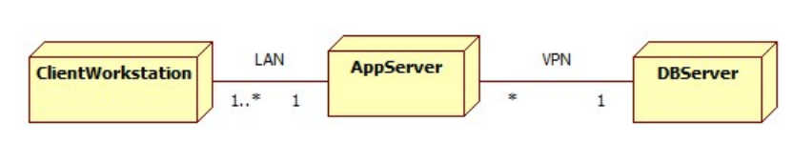

Рисунок – Диаграмма развертывания уровня типов с типами коммуникационной связи

Общение между клиентской частью и серверной происходит в локальной вычислительной сети (LAN - local area network), а между серверной частью и базой данных через виртуальную частную сеть (vpn = virtual private network).

### 1.3.5 Требования к поведению

Поведение проектируемой системы должно удовлетворять алгоритмам реализации, представленным в текстовой форме в пункте 1.3.2 Функциональные требования», а также диаграмма автоматов, приведенным в пункте 1.1.4 «Аспект поведения». Приведем диаграммы автоматов для наиболее важных прецедентов.

Так как взаимодействие с системой подразумевает под собой возможность бесконечного ожидания, например, выбора из списка активных задач одну на выполнение складским рабочим или управление базой данных администратором, для графического представления алгоритмов реализации будут использоваться диаграммы автоматов.

На рисунке 18 представлен автомат выбора активной задачи.



Рисунок 18 – Автомат выбора активной задачи

Ниже представлено описание приведенных действий и деятельностей:

1. открытие списка активных задач. Реализация не приводится в силу простоты действия;
2. просмотр заявки для выбранной задачи. Реализация не приводится в силу простоты действия;
3. отправка заявки задачи на согласование. Реализация не приводится в силу простоты действия;
4. внесение правок для выбранной задачи. Реализация не приводится в силу простоты действия;
5. отправка изменений на согласование. Реализация не приводится в силу простоты действия;

На рисунке 19 представлен автомат просмотра решенных задач.



Рисунок 19 – Автомат просмотра решенных задач

На рисунке 20 представлен автомат управления базой данных

Ниже представлено описание приведенных действий и деятельностей:

1. задание критериев отбора. Реализация не приводится в силу простоты действия;
2. сортировка задач. Реализация не приводится в силу простоты действия;
3. экспорт решения задач. Реализация не приводится в силу простоты действия;
4. выставление интервала времени. Реализация не приводится в силу простоты действия;
5. удаление статистики за определенное время. Реализация не приводится в силу простоты действия;



Рисунок 20 – Автомат управления базой данных

На рисунке 21 представлен автомат управления пользователями.

Ниже представлено описание приведенных действий и деятельностей:

1. добавление нового артикула товара. Реализация не приводится в силу простоты действия;
2. изменение существующего артикула товара. Реализация не приводится в силу простоты действия;
3. удаление существующего артикула товара. Реализация не приводится в силу простоты действия;



Рисунок 21 – Автомат управления пользователями

Ниже представлено описание приведенных действий и деятельностей:

1. добавление логина, пароля и номера телефона пользователя. Реализация не приводится в силу простоты действия;
2. регистрация нового пользователя. Реализация не приводится в силу простоты действия;
3. указание причины блокировки. Реализация не приводится в силу простоты действия;
4. блокировка пользователя. Реализация не приводится в силу простоты действия;
5. удаление пользователя. Реализация не приводится в силу простоты действия;

### 1.3.6 Функциональная спецификация

Факультативный элемент. Излагаются требования к программно-информационной системе в формате стандарта IEEE830.

Этот стандарт описывает структуру документов для фиксации требований к ПО и определяет характеристики, которыми должен обладать правильно составленный набор требований:

1) корректность или адекватность (соответствие реальным потребностям);

2) недвусмысленность (однозначность понимания);

3) полнота (отражение всех выделенных потребностей и всех возможных ситуаций, в которых придётся работать системе);

4) непротиворечивость (согласованность между различными элементами);

5) упорядоченность по важности и стабильности;

6) проверяемость (выполнение каждого требования нужно уметь проверять некоторым достаточно эффективным способом – непроверяемые требования должны быть удалены из рассмотрения или сведены к проверяемым вариантам);

7) модифицируемость (оформление в удобных для внесения изменений структуре и стилях);

8) прослеживаемость в ходе разработки (возможность увязать требование с подсистемами, модулями и операциям, ответственными за его выполнение, и с тестами, проверяющими его выполнение).

Приведем спецификацию к программно-информационной системе управления складом.

1) Корректность или адекватность:

Система должна обеспечивать точное отображение реальных запасов товаров на складе.

Функциональность системы должна соответствовать потребностям складского хозяйства, включая приемку, отгрузку, комплектацию заказов и инвентаризацию.

2) Недвусмысленность

Требования к системе должны быть четко сформулированы и понятны для всех заинтересованных сторон.

Интерфейс пользователя должен быть интуитивно понятным, не допуская двусмысленности в понимании функциональности.

3) Полнота

Система должна охватывать все основные аспекты управления складским хозяйством, включая учет запасов, заказы, складские операции и отчетность.

Все основные сценарии использования системы должны быть учтены в требованиях.

4) Непротиворечивость

Требования к системе должны быть согласованы между собой и не противоречить друг другу.

Изменения в требованиях должны быть внесены с учетом их влияния на другие компоненты системы.

5) Упорядоченность по важности и стабильности

Требования должны быть упорядочены по степени их важности для функционирования системы.

Изменения в требованиях должны быть оценены на их важность и приоритет для обеспечения стабильности системы.

6) Проверяемость

Каждое требование должно быть сформулировано таким образом, чтобы его выполнение можно было проверить путем тестирования или другим эффективным способом.

Непроверяемые требования должны быть исключены или переформулированы для обеспечения возможности их проверки.

7) Модифицируемость

Система должна быть разработана с учетом возможности легкой модификации и расширения функциональности в соответствии с изменяющимися потребностями.

Изменения в системе должны быть реализованы с минимальными затратами на модификацию и тестирование.

8) Прослеживаемость в ходе разработки

Каждое требование должно быть прослеживаемо от источника до реализации в коде системы.

Каждое требование должно быть связано с соответствующими компонентами системы, ответственными за его выполнение, и тестами, проверяющими его выполнение.

# 2 Проектирование системы

## 2.1 Архитектура данных и процессов

Для представления архитектуры данных и процессов реализуем диаграмму классов. Разделим данную диаграмму на пакеты по типам классов: классы-сущности, управляющие классы, граничащие классы.

Классы-сущности представлены на рисунке 22.

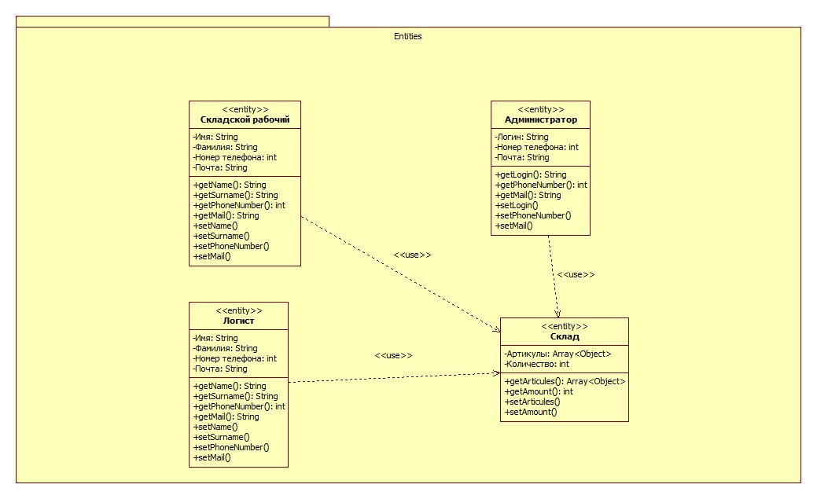

Рисунок 22 – Классы-сущности

Представим описание полей и методов классов-сущностей.

Поля:

1. Имя (`name`):

- Тип данных: строка (`String`).

- Описание: хранит имя человека.

2. Фамилия (`surname`):

- Тип данных: строка (`String`).

- Описание: содержит фамилию человека.

3. Номер телефона (`phoneNumber`):

- Тип данных: строка (`String`).

- Описание: представляет номер телефона человека.

4. Почта (`email`):

- Тип данных: строка (`String`).

- Описание: содержит адрес электронной почты человека.

1. Имя (`name`):

- Тип данных: строка (`String`).

- Описание: хранит имя человека.

2. Фамилия (`surname`):

- Тип данных: строка (`String`).

- Описание: содержит фамилию человека.

3. Номер телефона (`phoneNumber`):

- Тип данных: строка (`String`).

- Описание: представляет номер телефона человека.

4. Почта (`email`):

- Тип данных: строка (`String`).

- Описание: содержит адрес электронной почты человека.

5. Логин (`login`):

- Тип данных: строка (`String`).

- Описание: используется для входа в систему или других идентификационных целей.

6. Статьи (`articles`):

- Тип данных: список строк (`ArrayList<String>`).

- Описание: хранит названия статей или другие публикации, связанные с пользователем.

7. Сумма (`amount`):

- Тип данных: целое число (`int`).

- Описание: представляет сумму или количество чего-либо, связанного с пользователем.

Методы:

1. `getName()`:

- Описание: возвращает имя человека.

2. `setName(String name)`:

- Описание: устанавливает новое значение для имени человека.

3. `getSurname()`:

- Описание: возвращает фамилию человека.

4. `setSurname(String surname)`:

- Описание: устанавливает новое значение для фамилии человека.

5. `getPhoneNumber()`:

- Описание: возвращает номер телефона человека.

6. `setPhoneNumber(String phoneNumber)`:

- Описание: устанавливает новое значение для номера телефона человека.

7. `getEmail()`:

- Описание: возвращает адрес электронной почты человека.

8. `setEmail(String email)`:

- Описание: устанавливает новое значение для адреса электронной почты человека.

9. `getLogin()`:

- Описание: возвращает логин человека.

10. `setLogin(String login)`:

- Описание: устанавливает новое значение для логина человека.

11. `getArticles()`:

- Описание: возвращает список статей или публикаций, связанных с пользователем.

12. `setArticles(ArrayList<String> articles)`:

- Описание: устанавливает новый список статей или публикаций для пользователя.

13. `getAmount()`:

- Описание: возвращает сумму или количество чего-либо, связанного с пользователем.

14. `setAmount(int amount)`:

- Описание: устанавливает новое значение для суммы или количества, связанного с пользователем.

Управляющие классы представлены на рисунке 23.

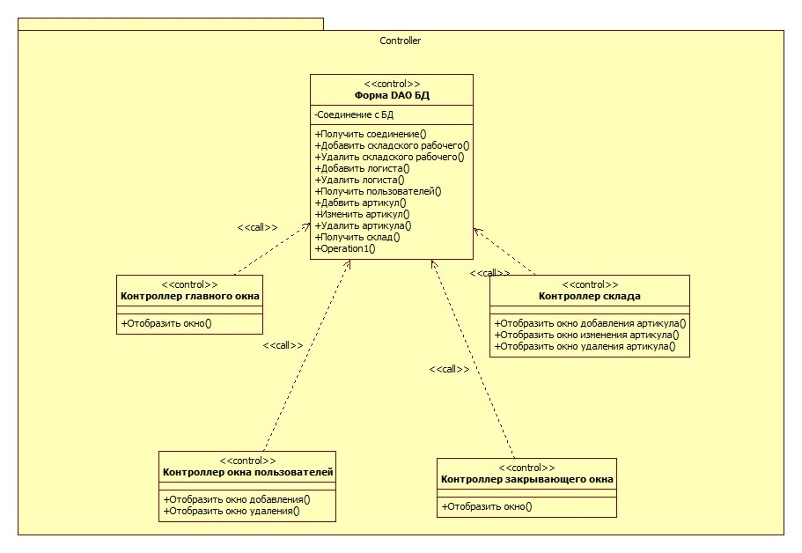

Рисунок 23 – Управляющие классы

Представим описание полей и методов управляющик классов.

1. Соединение с базой данных:

- Метод getConnection() устанавливает соединение с базой данных, используя JDBC и параметры доступа.

2. Методы для работы с сотрудниками склада:

- addWarehouseWorker(): добавляет складского рабочего.

- removeWarehouseWorker(): удаляет складского рабочего.

- addLogistician(): добавляет логиста.

- removeLogistician(): удаляет логиста.

3. Методы для работы с пользователями:

- getUsers(): получает список пользователей из базы данных.

4. Методы для работы с артикулами:

- addArticle(): добавляет новый артикул в систему.

- editArticle(): изменяет существующий артикул.

- removeArticle(): удаляет артикул из базы данных.

5. Методы для отображения интерфейса:

- displayWindow(): отображает основное окно приложения.

- displayAddWindow(): отображает окно для добавления данных.

- displayRemoveWindow(): отображает окно для удаления данных.

- displayAddArticleWindow(): отображает окно для добавления нового артикула.

- displayEditArticleWindow(): отображает окно для изменения артикула.

- displayRemoveArticleWindow(): отображает окно для удаления артикула.

Граничащие классы представлены на рисунке 24.

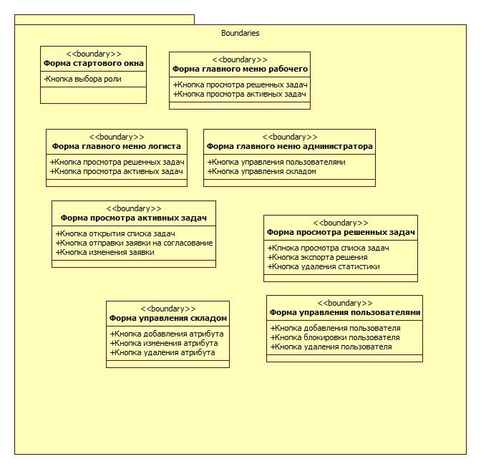

Рисунок 24 – Управляющие классы

1. Кнопка выбора роли:

- Предназначена для пользователей, чтобы выбрать свою роль или уровень доступа в системе. Нажатие на эту кнопку открывает меню или диалоговое окно с доступными опциями ролей.

2. Кнопка просмотра решенных задач:

- Позволяет пользователям просматривать список ранее решенных задач. При нажатии на кнопку может открываться новое окно или переходить на страницу с информацией о решенных задачах.

3. Кнопка просмотра активных задач:

- Предоставляет доступ к списку текущих активных задач. Нажатие на эту кнопку может отобразить информацию о текущих задачах пользователя или перенаправить на страницу с подробностями активных задач.

4. Кнопка управления пользователями:

- Используется администраторами или пользователями с соответствующими правами для управления учетными записями пользователей. При нажатии на кнопку открывается интерфейс для добавления, редактирования или удаления пользователей.

5. Кнопка управления складом:

- Предназначена для управления операциями на складе, такими как добавление, удаление или изменение товаров. Нажатие на эту кнопку может открыть интерфейс для управления запасами на складе.

6. Кнопка открытия списка задач:

- Позволяет открыть список всех доступных задач. При нажатии на кнопку может отображаться полный список задач или открываться окно с фильтрами и сортировкой задач.

7. Кнопка отправки заявки на согласование:

- Используется для отправки заявки или запроса на согласование действия или изменения. Нажатие на эту кнопку может открыть форму для заполнения деталей заявки и отправки ее на рассмотрение.

8. Кнопка изменения заявки:

- Позволяет пользователям изменить детали существующей заявки. При нажатии на кнопку открывается форма для внесения изменений и обновления информации о заявке.

9. Кнопка просмотра списка задач:

- Открывает список всех задач, доступных для просмотра. Нажатие на эту кнопку может отображать список задач или переходить на страницу с дополнительными деталями задач.

10. Кнопка экспорта решения:

- Используется для экспорта решения задачи или данных из системы. При нажатии на эту кнопку может открываться диалоговое окно для выбора формата экспорта и сохранения данных.

11. Кнопка удаления статистики:

- Позволяет пользователям удалить статистические данные или историю действий. Нажатие на эту кнопку может вызывать дополнительное подтверждение перед удалением данных.

12. Кнопка добавления атрибута:

- Используется для добавления нового атрибута или свойства к объекту в системе. При нажатии на эту кнопку может открываться форма для ввода данных нового атрибута.

13. Кнопка изменения атрибута:

- Предназначена для изменения существующего атрибута или свойства объекта. Нажатие на эту кнопку может открывать форму для редактирования существующего атрибута.

14. Кнопка удаления атрибута:

- Позволяет удалить определенный атрибут или свойство объекта из системы. При нажатии на эту кнопку может появиться запрос на подтверждение удаления атрибута.

15. Кнопка добавления пользователя:

- Используется для добавления нового пользователя в систему. Нажатие на эту кнопку открывает форму для ввода информации о новом пользователе и его учетных данных.

16. Кнопка блокировки пользователя:

- Позволяет администраторам блокировать доступ пользователя к системе. При нажатии на эту кнопку может отображаться список пользователей с возможностью выбора для блокировки.

17. Кнопка удаления пользователя:

- Используется для удаления учетной записи пользователя из системы. Нажатие на эту кнопку может вызывать запрос на подтверждение перед удалением учетной записи.

## 2.2 Модель поведения

Поведение проектируемой системы должно удовлетворять алгоритмам реализации, представленным в текстовой форме в пункте 1.3.2 Функциональные требования», а также диаграмма автоматов, приведенным в пункте 1.1.4 «Аспект поведения». Приведем диаграммы автоматов для наиболее важных прецедентов.

Так как взаимодействие с системой подразумевает под собой возможность бесконечного ожидания, например, выбора из списка активных задач одну на выполнение складским рабочим или управление базой данных администратором, для графического представления алгоритмов реализации будут использоваться диаграммы автоматов.

На рисунке 18 представлен автомат выбора активной задачи.



Рисунок – Автомат выбора активной задачи

Ниже представлено описание приведенных действий и деятельностей:

1. открытие списка активных задач. Реализация не приводится в силу простоты действия;
2. просмотр заявки для выбранной задачи. Реализация не приводится в силу простоты действия;
3. отправка заявки задачи на согласование. Реализация не приводится в силу простоты действия;
4. внесение правок для выбранной задачи. Реализация не приводится в силу простоты действия;
5. отправка изменений на согласование. Реализация не приводится в силу простоты действия;

На рисунке 19 представлен автомат просмотра решенных задач.



Рисунок – Автомат просмотра решенных задач

На рисунке 20 представлен автомат управления базой данных

Ниже представлено описание приведенных действий и деятельностей:

1. задание критериев отбора. Реализация не приводится в силу простоты действия;
2. сортировка задач. Реализация не приводится в силу простоты действия;
3. экспорт решения задач. Реализация не приводится в силу простоты действия;
4. выставление интервала времени. Реализация не приводится в силу простоты действия;
5. удаление статистики за определенное время. Реализация не приводится в силу простоты действия;



Рисунок – Автомат управления базой данных

На рисунке 21 представлен автомат управления пользователями.

Ниже представлено описание приведенных действий и деятельностей:

1. добавление нового артикула товара. Реализация не приводится в силу простоты действия;
2. изменение существующего артикула товара. Реализация не приводится в силу простоты действия;
3. удаление существующего артикула товара. Реализация не приводится в силу простоты действия;



Рисунок – Автомат управления пользователями

Ниже представлено описание приведенных действий и деятельностей:

1. добавление логина, пароля и номера телефона пользователя. Реализация не приводится в силу простоты действия;
2. регистрация нового пользователя. Реализация не приводится в силу простоты действия;
3. указание причины блокировки. Реализация не приводится в силу простоты действия;
4. блокировка пользователя. Реализация не приводится в силу простоты действия;
5. удаление пользователя. Реализация не приводится в силу простоты действия;

## 2.3 Модель реализации

В данном разделе приводится реализация отдельных компонентов проектируемой системы.

### 2.3.1 Модель исходного кода

На рисунках 29-37 приведены модели исходного кода файлов проектируемой системы.

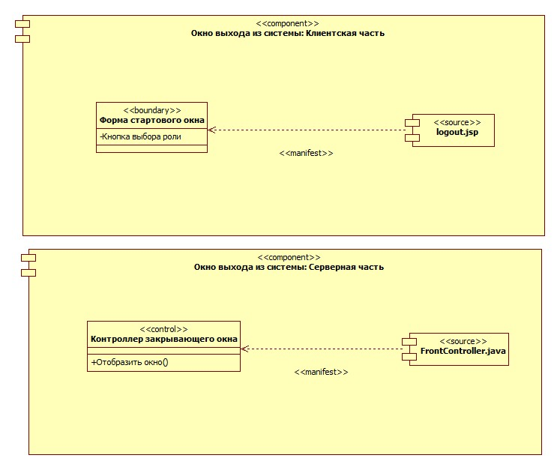

Рисунок – Модель исходного кода для реализации окна выхода

Окно выхода должно быть реализовано на языке Java в виде двух компонентов:

1) компонент клиентской части, имя компонента в модели Окно выхода из системы: Клиентская часть;

2) компонент серверной части, имя класса в модели Окно выхода из системы: Серверная часть;

– функциональность компонента Окно выхода из системы: Клиентская часть должна быть реализована в виде класса с именем «Окно выхода»;

– исходный программный код формы Окно выхода должно быть размещён в форме с именем logout.jsp;

– функциональность компонента Окно выхода из системы: Серверная часть должна быть реализована в виде класса с именем «Контроллер закрывающего окна»;

– исходный программный код класса «Контроллер закрывающего окна» должен быть размещён в файле с именем FrontController.java;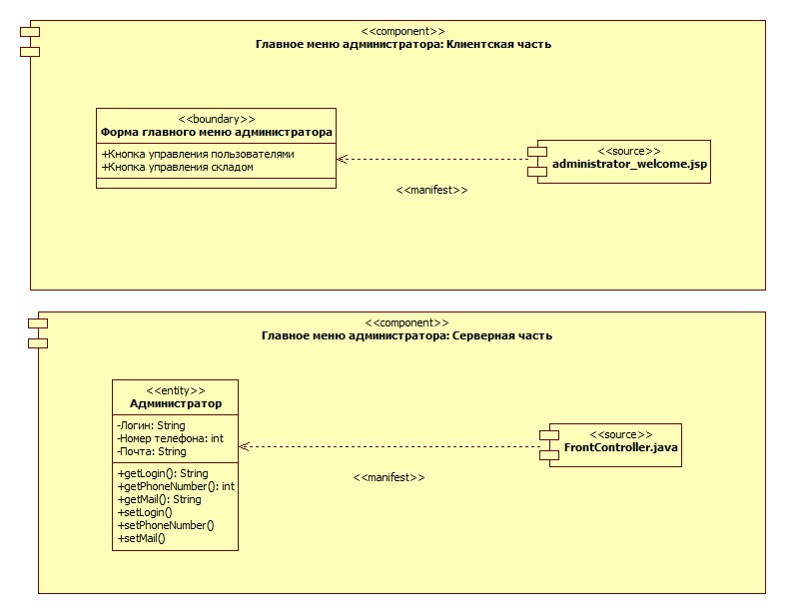

Рисунок 30 – Модель исходного кода главного меню админмистратора

Главное меню администратора должно быть реализовано на языке Java в виде двух компонентов:

1) компонент клиентской части, имя компонента в модели Главное меню администратора: Клиентская часть;

2) компонент серверной части, имя класса в модели Главное меню администратора: Серверная часть;

– функциональность компонента Главное меню администратора: Клиентская часть должна быть реализована в виде класса с именем «Главное меню администратора»;

– исходный программный код формы Главное меню должно быть размещён в форме с именем administrator_welcome.jsp;

– функциональность компонента Главное меню администратора: Серверная часть должна быть реализована в виде класса с именем «Администратор»;

– исходный программный код класса «Администратор» должен быть размещён в файле с именем FrontController.java;

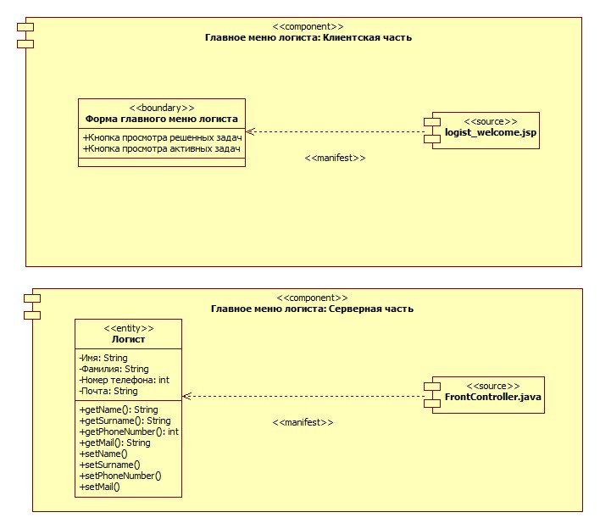

Рисунок 31 – Модель исходного кода главного меню логиста

Главное меню логиста должно быть реализовано на языке Java в виде двух компонентов:

1) компонент клиентской части, имя компонента в модели Главное меню логиста: Клиентская часть;

2) компонент серверной части, имя класса в модели Главное меню логиста: Серверная часть;

– функциональность компонента Главное меню логиста: Клиентская часть должна быть реализована в виде класса с именем «Главное меню логиста»;

– исходный программный код формы Главное меню должно быть размещён в форме с именем logist_welcome.jsp;

– функциональность компонента Главное меню логиста: Серверная часть должна быть реализована в виде класса с именем «Логист»;

– исходный программный код класса «Логист» должен быть размещён в файле с именем FrontController.java;

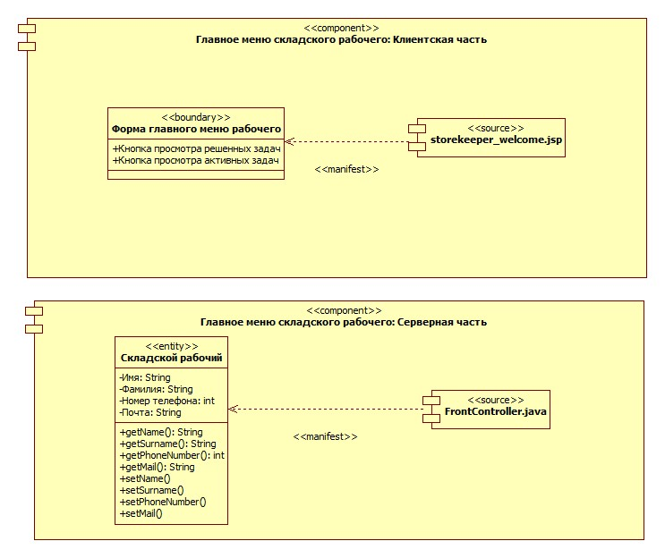

Рисунок 32 – Модель исходного кода главного меню складского рабочего

Главное меню складского рабочего должно быть реализовано на языке Java в виде двух компонентов:

1) компонент клиентской части, имя компонента в модели Главное меню складского рабочего: Клиентская часть;

2) компонент серверной части, имя класса в модели Главное меню складского рабочего: Серверная часть;

– функциональность компонента Главное меню складского рабочего: Клиентская часть должна быть реализована в виде класса с именем «Главное меню складского рабочего»;

– исходный программный код формы Главное меню должно быть размещён в форме с именем storekeeper_welcome.jsp;

– функциональность компонента Главное меню складского рабочего: Серверная часть должна быть реализована в виде класса с именем «Складской рабочий»;

– исходный программный код класса «Складской рабочий» должен быть размещён в файле с именем FrontController.java;

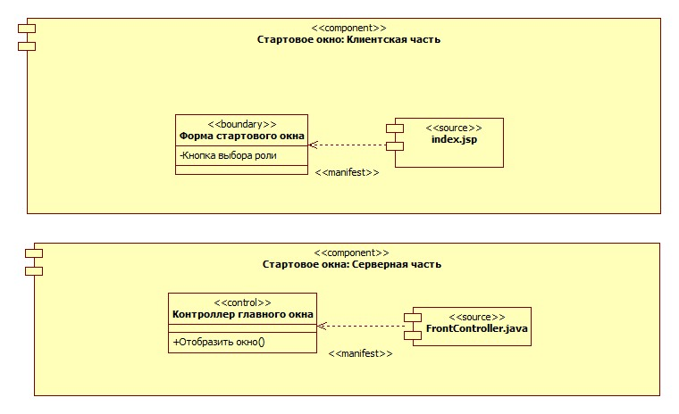

Рисунок 33 – Модель исходного кода стартового окна

Стартовое окно должно быть реализовано на языке Java в виде двух компонентов:

1) компонент клиентской части, имя компонента в модели Стартовое окно: Клиентская часть;

2) компонент серверной части, имя класса в модели Стартовое окно: Серверная часть;

– функциональность компонента «Стартовое окно»: Клиентская часть должна быть реализована в виде класса с именем «Стартовое окно»;

– исходный программный код формы Стартовое окно должно быть размещён в форме с именем index.jsp;

– функциональность компонента Стартовое окно: Серверная часть должна быть реализована в виде класса с именем «Форма стартового окна»;

– исходный программный код класса «Форма стартового окна» должен быть размещён в файле с именем FrontController.java;

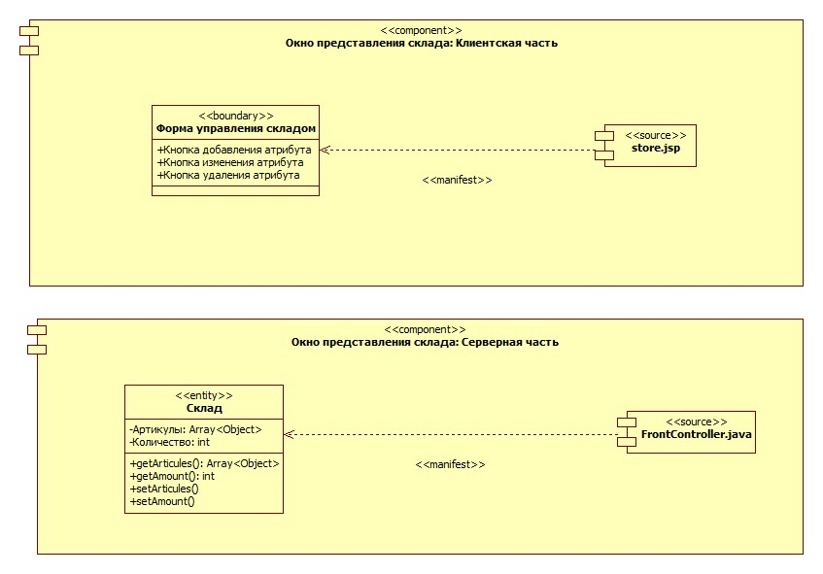

Рисунок 34 – Модель исходного кода окна представления склада

Окно представления склада а должно быть реализовано на языке Java в виде двух компонентов:

1) компонент клиентской части, имя компонента в модели Окно представления склада: Клиентская часть;

2) компонент серверной части, имя класса в модели Окно представления склада: Серверная часть;

– функциональность компонента Окно представления склада: Клиентская часть должна быть реализована в виде класса с именем «Окно представления склада»;

– исходный программный код формы Главное меню должно быть размещён в форме с именем store.jsp;

– функциональность компонента Окно представления склада: Серверная часть должна быть реализована в виде класса с именем «Администратор»;

– исходный программный код класса «Склад» должен быть размещён в файле с именем FrontController.java;

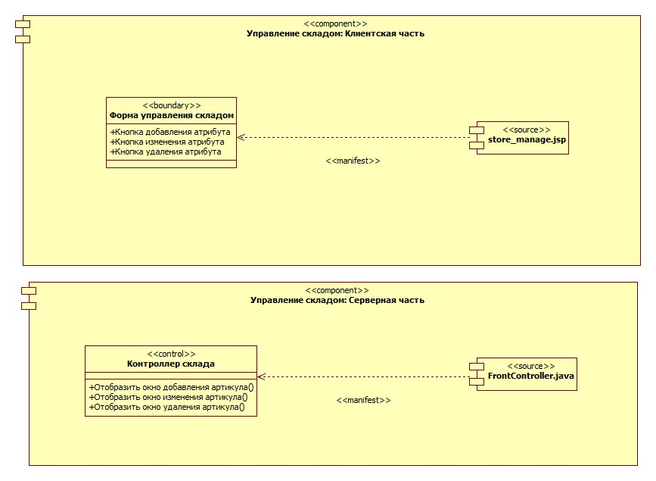

Рисунок 35 – Модель исходного кода управления складом

Окно представления склада а должно быть реализовано на языке Java в виде двух компонентов:

1) компонент клиентской части, имя компонента в модели Окно представления склада: Клиентская часть;

2) компонент серверной части, имя класса в модели Окно представления склада: Серверная часть;

– функциональность компонента Окно представления склада: Клиентская часть должна быть реализована в виде класса с именем «Окно представления склада»;

– исходный программный код формы Главное меню должно быть размещён в форме с именем store.jsp;

– функциональность компонента Окно представления склада: Серверная часть должна быть реализована в виде класса с именем «Администратор»;

– исходный программный код класса «Склад» должен быть размещён в файле с именем FrontController.java;

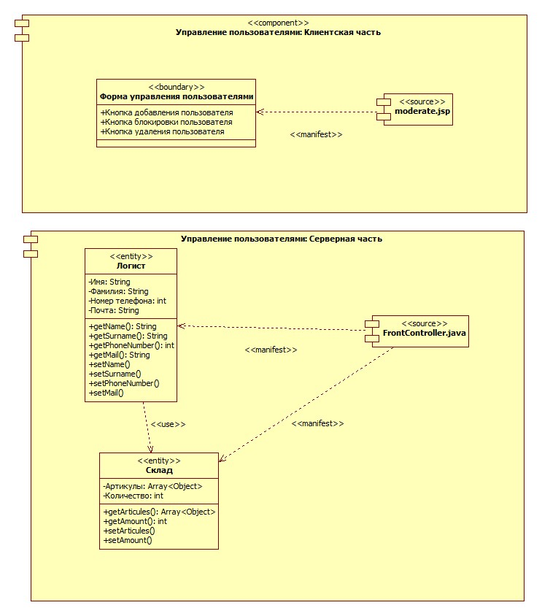

Рисунок 36 – Модель исходного кода окна управления пользователями

Окно представления склада а должно быть реализовано на языке Java в виде двух компонентов:

1) компонент клиентской части, имя компонента в модели Окно представления склада: Клиентская часть;

2) компонент серверной части, имя класса в модели Окно представления склада: Серверная часть;

– функциональность компонента Окно представления склада: Клиентская часть должна быть реализована в виде класса с именем «Окно представления склада»;

– исходный программный код формы Главное меню должно быть размещён в форме с именем store.jsp;

– функциональность компонента Окно представления склада: Серверная часть должна быть реализована в виде класса с именем «Администратор»;

– исходный программный код класса «Склад» должен быть размещён в файле с именем FrontController.java;

### 2.3.2 Модель исполняемого кода

Диаграмма компонентов исполняемого кода представлена на рисунке 37.

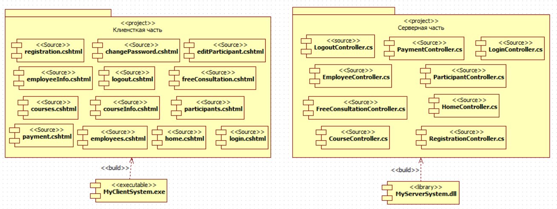

Рисунок 37 – Модель исполняемого кода при использовании проектов систем программирования

На диаграмме:

1. файлы исходных кодов LogoutController.cs, PaymentController.cs, LoginController.cs, EmployeeController.cs, ParticipantController.cs, FreeConsultationController.cs, HomeController.cs, CourseController.cs, RegistrationController.cs.реализуют основную фукнциональность (основные задачи) проектируемой системы;
2. файлы исходных кодов форм registration.cshtml, changePassword.cshtml, editParticipant.cshtml, employeeInfo.cshtml, logout.cshtml, freeConsultation.cshtml, courses.cshtml, courseInfo.cshtml, participants.cshtml, payment.cshtml, employees.cshtml, home.cshtml, login.cshtml релизуют пользовательский интерфейс системы во время решения задач.

### 2.3.3 Модель поставляемых артефактов

Диаграмма компонентов поставляемых артефактов представлена на рисунке 38.

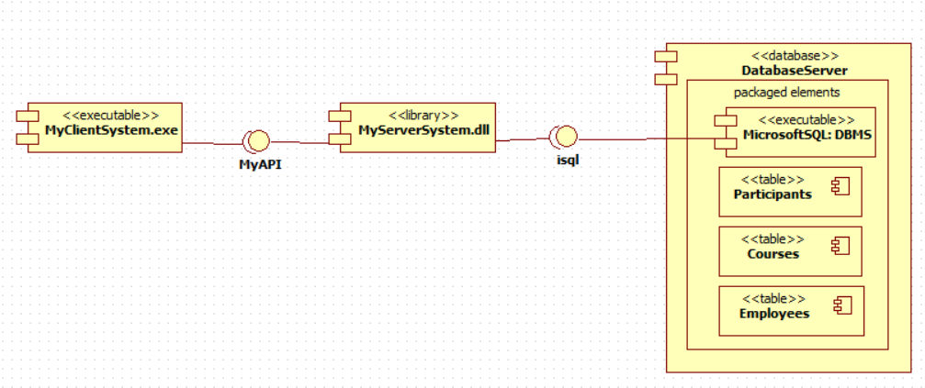

Рисунок 38 – Модель поставляемых артефактов

Потребителю проектируемой системы передаются следующие артефакты:

1. файл MyClientSystem.exe, содержащий программу клиентской части ситемы;
2. файл MyServerSystem.dll, содержащий программу серверной части системы;
3. файлы, функционирующие в рамках артефакта, называемого базой данных программно-информационной системы, обозначенной DatabaseServer, включающей:
4. три файла таблиц базы данных с именами Participants, Courses, Employees;
5. некоторое количество файлов, образующих артефакт MicrosoftSQL – систему управления базами данных.

Помимо поставляемых артефактов модель, представленная на рисунке 38, показывает, что клиентская часть системы MyClientSystem.exe получает «услуги» от серверной части MyServerSystem.dll посредством интерфейса MyAPI, реализуемого серверной частью. В свою очередь, серверная часть запрашивает и получает данные от базы данных программно-информационной системы посредством интрефейса isql, реализуемого системой управления базами данных MicrosoftSQL.

### 2.3.4 Модель размещения артефактов

Система развертывается на трех звеньях, клиентская и серверная части общаются между собой через локальную сеть (LAN), а серверная с базой данных через VPN.

На рисунке 36 представлена модель размещения артефактов.

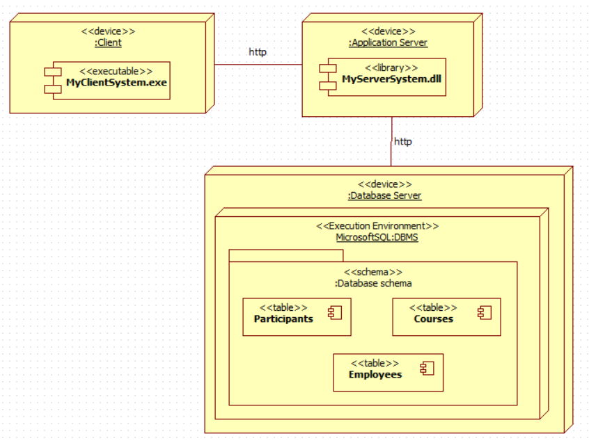

Рисунок – Модель размещения артефактов

# 3 Реализация ПрИС

## 3.1 Реализация бизнес-логики

Для представления архитектуры данных и процессов реализуем диаграмму классов. Разделим данную диаграмму на пакеты по типам классов: классы-сущности, управляющие классы, граничащие классы.

Классы-сущности представлены на рисунке 38.



Рисунок – Классы-сущности

Представим описание полей и методов классов-сущностей.

Поля:

1. Имя (`name`):

- Тип данных: строка (`String`).

- Описание: хранит имя человека.

2. Фамилия (`surname`):

- Тип данных: строка (`String`).

- Описание: содержит фамилию человека.

3. Номер телефона (`phoneNumber`):

- Тип данных: строка (`String`).

- Описание: представляет номер телефона человека.

4. Почта (`email`):

- Тип данных: строка (`String`).

- Описание: содержит адрес электронной почты человека.

1. Имя (`name`):

- Тип данных: строка (`String`).

- Описание: хранит имя человека.

2. Фамилия (`surname`):

- Тип данных: строка (`String`).

- Описание: содержит фамилию человека.

3. Номер телефона (`phoneNumber`):

- Тип данных: строка (`String`).

- Описание: представляет номер телефона человека.

4. Почта (`email`):

- Тип данных: строка (`String`).

- Описание: содержит адрес электронной почты человека.

5. Логин (`login`):

- Тип данных: строка (`String`).

- Описание: используется для входа в систему или других идентификационных целей.

6. Статьи (`articles`):

- Тип данных: список строк (`ArrayList<String>`).

- Описание: хранит названия статей или другие публикации, связанные с пользователем.

7. Сумма (`amount`):

- Тип данных: целое число (`int`).

- Описание: представляет сумму или количество чего-либо, связанного с пользователем.

Методы:

1. `getName()`:

- Описание: возвращает имя человека.

2. `setName(String name)`:

- Описание: устанавливает новое значение для имени человека.

3. `getSurname()`:

- Описание: возвращает фамилию человека.

4. `setSurname(String surname)`:

- Описание: устанавливает новое значение для фамилии человека.

5. `getPhoneNumber()`:

- Описание: возвращает номер телефона человека.

6. `setPhoneNumber(String phoneNumber)`:

- Описание: устанавливает новое значение для номера телефона человека.

7. `getEmail()`:

- Описание: возвращает адрес электронной почты человека.

8. `setEmail(String email)`:

- Описание: устанавливает новое значение для адреса электронной почты человека.

9. `getLogin()`:

- Описание: возвращает логин человека.

10. `setLogin(String login)`:

- Описание: устанавливает новое значение для логина человека.

11. `getArticles()`:

- Описание: возвращает список статей или публикаций, связанных с пользователем.

12. `setArticles(ArrayList<String> articles)`:

- Описание: устанавливает новый список статей или публикаций для пользователя.

13. `getAmount()`:

- Описание: возвращает сумму или количество чего-либо, связанного с пользователем.

14. `setAmount(int amount)`:

- Описание: устанавливает новое значение для суммы или количества, связанного с пользователем.

Управляющие классы представлены на рисунке 39.



Рисунок – Управляющие классы

Представим описание полей и методов управляющик классов.

1. Соединение с базой данных:

- Метод getConnection() устанавливает соединение с базой данных, используя JDBC и параметры доступа.

2. Методы для работы с сотрудниками склада:

- addWarehouseWorker(): добавляет складского рабочего.

- removeWarehouseWorker(): удаляет складского рабочего.

- addLogistician(): добавляет логиста.

- removeLogistician(): удаляет логиста.

3. Методы для работы с пользователями:

- getUsers(): получает список пользователей из базы данных.

4. Методы для работы с артикулами:

- addArticle(): добавляет новый артикул в систему.

- editArticle(): изменяет существующий артикул.

- removeArticle(): удаляет артикул из базы данных.

5. Методы для отображения интерфейса:

- displayWindow(): отображает основное окно приложения.

- displayAddWindow(): отображает окно для добавления данных.

- displayRemoveWindow(): отображает окно для удаления данных.

- displayAddArticleWindow(): отображает окно для добавления нового артикула.

- displayEditArticleWindow(): отображает окно для изменения артикула.

- displayRemoveArticleWindow(): отображает окно для удаления артикула.

Граничащие классы представлены на рисунке 40.



Рисунок – Управляющие классы

1. Кнопка выбора роли:

- Предназначена для пользователей, чтобы выбрать свою роль или уровень доступа в системе. Нажатие на эту кнопку открывает меню или диалоговое окно с доступными опциями ролей.

2. Кнопка просмотра решенных задач:

- Позволяет пользователям просматривать список ранее решенных задач. При нажатии на кнопку может открываться новое окно или переходить на страницу с информацией о решенных задачах.

3. Кнопка просмотра активных задач:

- Предоставляет доступ к списку текущих активных задач. Нажатие на эту кнопку может отобразить информацию о текущих задачах пользователя или перенаправить на страницу с подробностями активных задач.

4. Кнопка управления пользователями:

- Используется администраторами или пользователями с соответствующими правами для управления учетными записями пользователей. При нажатии на кнопку открывается интерфейс для добавления, редактирования или удаления пользователей.

5. Кнопка управления складом:

- Предназначена для управления операциями на складе, такими как добавление, удаление или изменение товаров. Нажатие на эту кнопку может открыть интерфейс для управления запасами на складе.

6. Кнопка открытия списка задач:

- Позволяет открыть список всех доступных задач. При нажатии на кнопку может отображаться полный список задач или открываться окно с фильтрами и сортировкой задач.

7. Кнопка отправки заявки на согласование:

- Используется для отправки заявки или запроса на согласование действия или изменения. Нажатие на эту кнопку может открыть форму для заполнения деталей заявки и отправки ее на рассмотрение.

8. Кнопка изменения заявки:

- Позволяет пользователям изменить детали существующей заявки. При нажатии на кнопку открывается форма для внесения изменений и обновления информации о заявке.

9. Кнопка просмотра списка задач:

- Открывает список всех задач, доступных для просмотра. Нажатие на эту кнопку может отображать список задач или переходить на страницу с дополнительными деталями задач.

10. Кнопка экспорта решения:

- Используется для экспорта решения задачи или данных из системы. При нажатии на эту кнопку может открываться диалоговое окно для выбора формата экспорта и сохранения данных.

11. Кнопка удаления статистики:

- Позволяет пользователям удалить статистические данные или историю действий. Нажатие на эту кнопку может вызывать дополнительное подтверждение перед удалением данных.

12. Кнопка добавления атрибута:

- Используется для добавления нового атрибута или свойства к объекту в системе. При нажатии на эту кнопку может открываться форма для ввода данных нового атрибута.

13. Кнопка изменения атрибута:

- Предназначена для изменения существующего атрибута или свойства объекта. Нажатие на эту кнопку может открывать форму для редактирования существующего атрибута.

14. Кнопка удаления атрибута:

- Позволяет удалить определенный атрибут или свойство объекта из системы. При нажатии на эту кнопку может появиться запрос на подтверждение удаления атрибута.

15. Кнопка добавления пользователя:

- Используется для добавления нового пользователя в систему. Нажатие на эту кнопку открывает форму для ввода информации о новом пользователе и его учетных данных.

16. Кнопка блокировки пользователя:

- Позволяет администраторам блокировать доступ пользователя к системе. При нажатии на эту кнопку может отображаться список пользователей с возможностью выбора для блокировки.

17. Кнопка удаления пользователя:

- Используется для удаления учетной записи пользователя из системы. Нажатие на эту кнопку может вызывать запрос на подтверждение перед удалением учетной записи.

## 3.2 Реализация пользовательского интерфейса

Администратор для работы в сетевой информационной системе должен ввести свой логин и пароль на странице авторизации и нажать кнопку "Sign in" (рисунок 41).

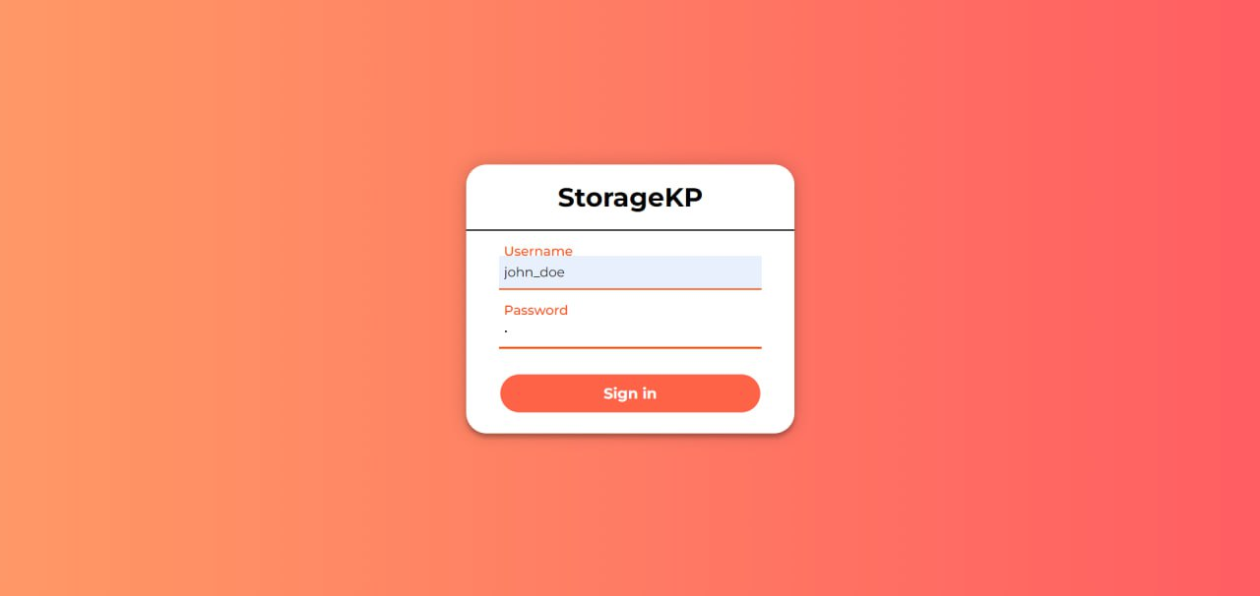

Рисунок 41 – Страница авторизации с введенными данными администратора

После успешной авторизации администратор попадает на главную страницу, на которой располагается приветственное сообщение и информация о сетевой системе (рисунок 42). По вкладкам титульной части администратор может перейти на страницы списка пользователей по нажатию на "Users", списка должностей по нажатию на "Occupations", своего профиля по нажатию на "Profile"; выйти из своего аккаунта по нажатию на "Sign out" или вернуться на главную страницу по нажатию на логитип сетевой системы.

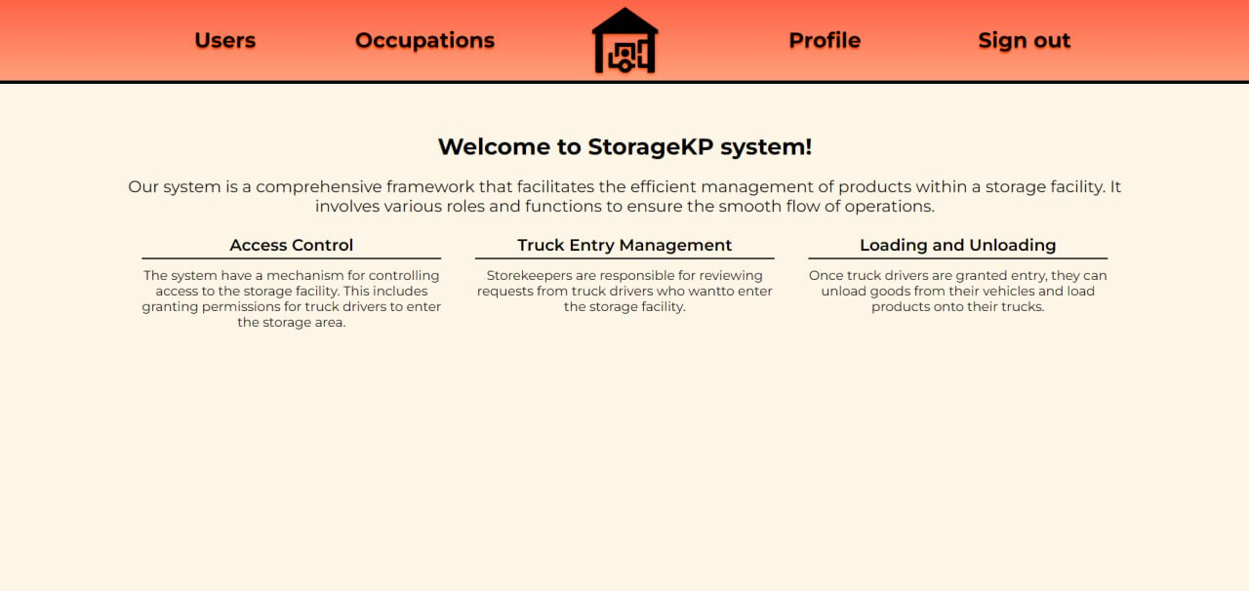

Рисунок 42 – Главная страница администратора

На странице профиля администратор может просмотреть свой логин и должность, изменить пароль и имя (рисунок 43). Администратор может сохранить изменения по нажатию на кнопку "Save changes" или отменить изменения, обновив страницу или перейдя по любой вкладке в титульной части.

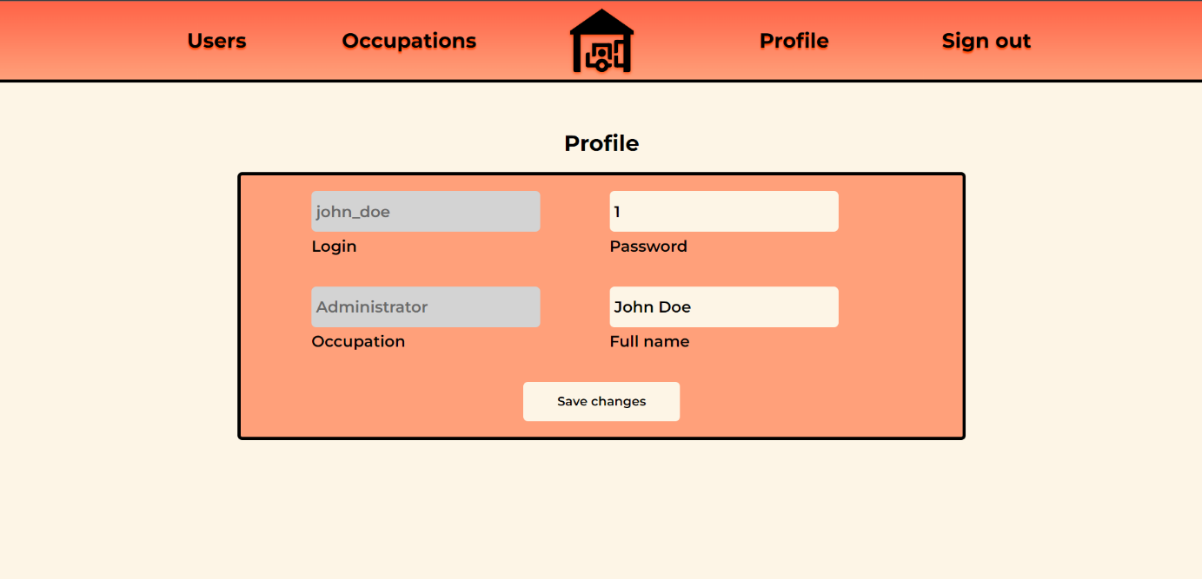

Рисунок 43 – Страница профиля администратора

На странице списка должностей администратор может просмотреть данные всех должностей сетевой информационной системы: идентификаторы, названия должностей и их описания (рисунок 44).

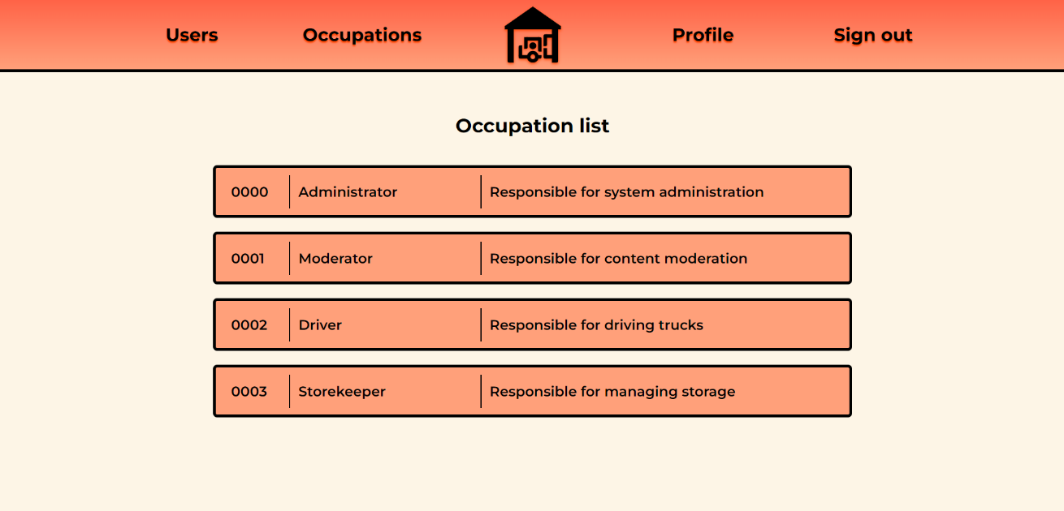

Рисунок 44 – Страница просмотра списка должностей

На странице списка пользователей администратор может просматривать данные всех пользователей сетевой информационной: логин, имя, должность и статус (рисунок 45). Администратор может перейти на страницу создания нового пользователя по нажатию кнопки "Create new", на страницу пользователя из списка по нажатию иконки справа статуса.

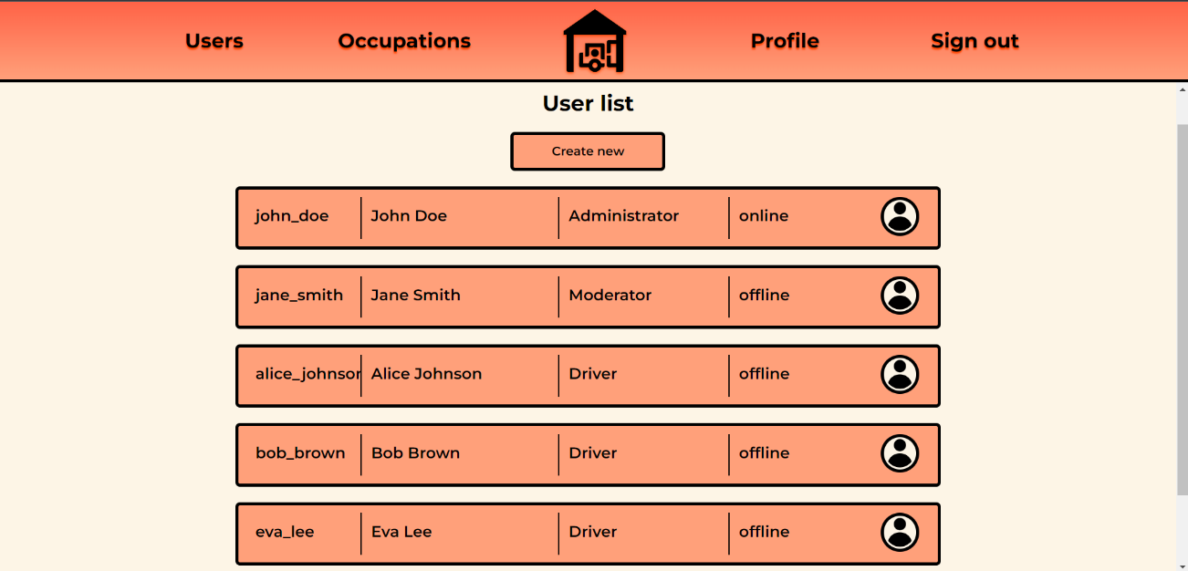

Рисунок 45 – Страница просмотра списка пользователей

На странице другого пользователя администратор может просматривать логин и должность, редактировать пароль и имя (рисунок 46). Администратор может сохранить изменения по нажатию на кнопку "Save changes" или отменить изменения, обновив страницу или перейдя по любой вкладке в титульной части. Администратор может удалить пользователя из информационной системы по нажатию на кнопку "Delete account".

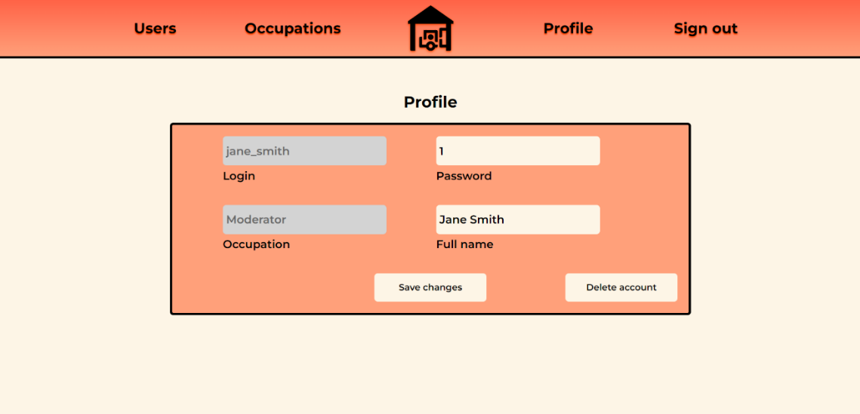

Рисунок 46 – Страница профиля пользователя

На странице создания нового пользователя администратор вводит логин, пароль, имя и должность пользователя (рисунок 47). Администратор может создать пользователя по нажатию на кнопку "Create" или отменить создание, перейдя по любой вкладке в титульной части.

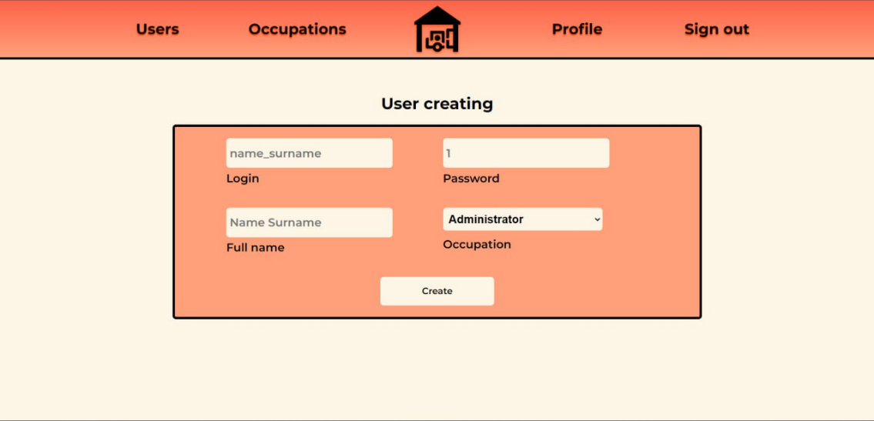

Рисунок 47 – Страница создания нового пользователя

Модератор для работы в сетевой информационной системе должен ввести свой логин и пароль на странице авторизации и нажать кнопку "Sign in" (рисунок 10).

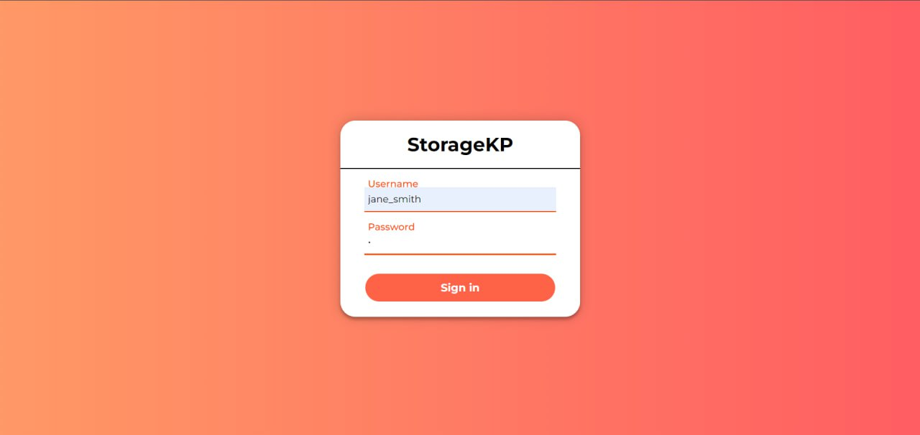

Рисунок – Страница авторизации с введенными данными модератора

После успешной авторизации модератор попадает на главную страницу, на которой располагается приветственное сообщение и информация о сетевой системе (рисунок 49). По вкладкам титульной части модератор может перейти на страницы списка пользователей по нажатию на "Users", списка продуктов по нажатию на "Products", своего профиля по нажатию на "Profile"; выйти из своего аккаунта по нажатию на "Sign out" или вернуться на главную страницу по нажатию на логитип сетевой системы.

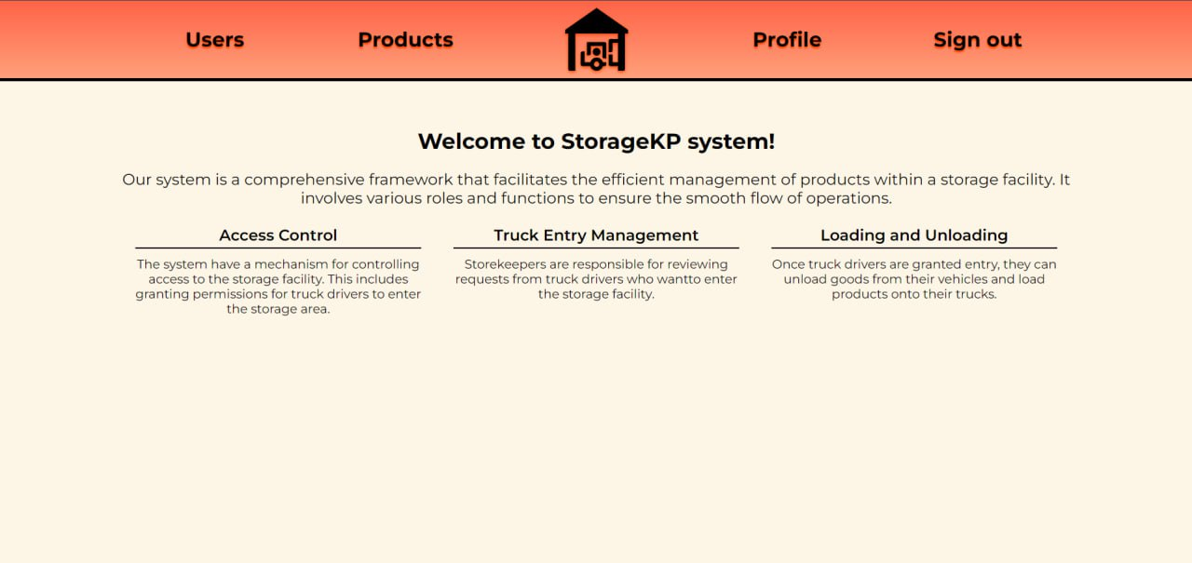

Рисунок – Главная страница модератора

На странице профиля модератор может просмотреть свой логин и должность, изменить пароль и имя (рисунок 50). Модератор может сохранить изменения по нажатию на кнопку "Save changes" или отменить изменения, обновив страницу или перейдя по любой вкладке в титульной части.

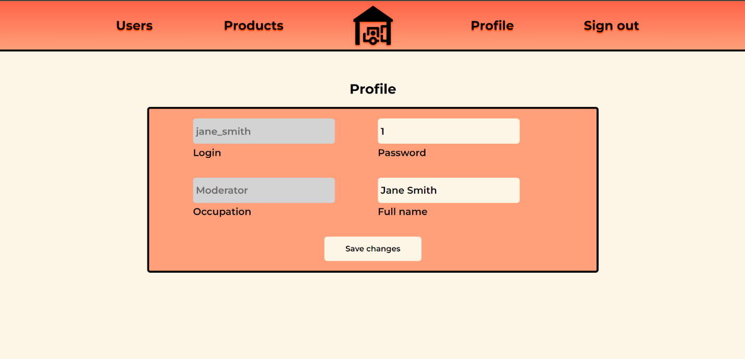

Рисунок 50 – Страница профиля модератора

По нажатию на вкладку "Products" титульной части системы, модератор попадает на страницу списка продуктов, которые есть в наличии на складе или в грузовиках (рисунок 51). Модератор может просматривать данные продуктов: идентификатор, название продукта, его описание и цена. Также модератор может перейти на страницу создания нового продукта.

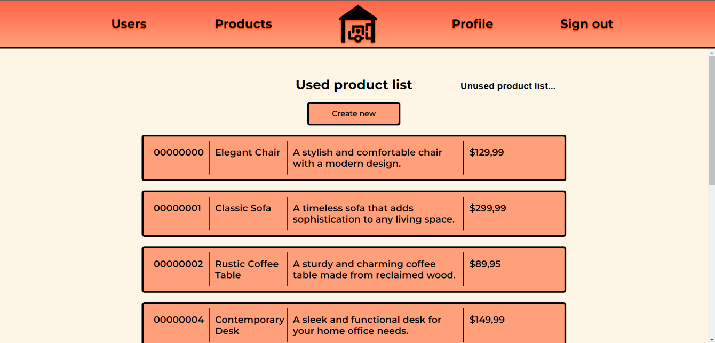

Рисунок 51 – Страница просмотра списка задействованных продуктов

По нажатию на переключение вкладки "Unused product list…", модератор перейдет на страницу списка продуктов, которых нет в наличии на складе и в грузовиках (рисунок 52). Модератор может удалить незадействованный продукт, нажав на иконку удаления справа от цены продукта.

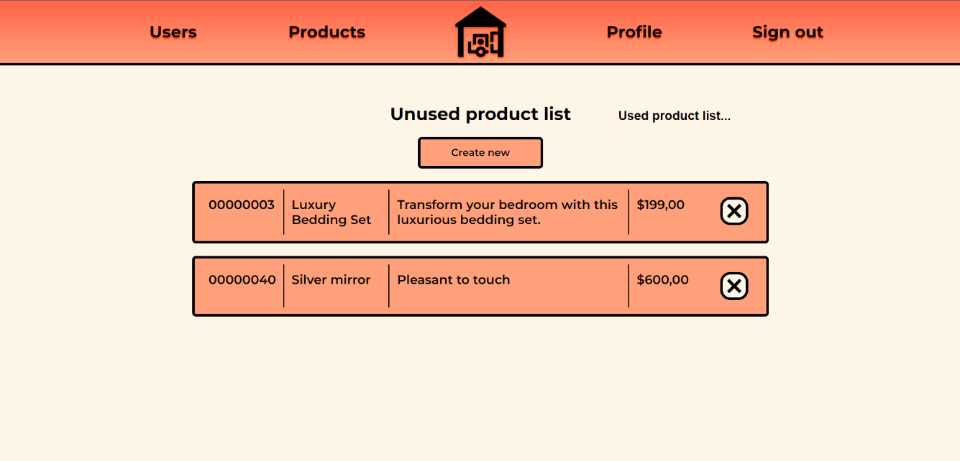

Рисунок 52 – Страница просмотра списка незадействованных продуктов

На странице создания нового продукта модератор вводит название продукта, его цену и описание (рисунок 53). Модератор может создать продукт по нажатию на кнопку "Create" или отменить создание, перейдя по любой вкладке в титульной части.

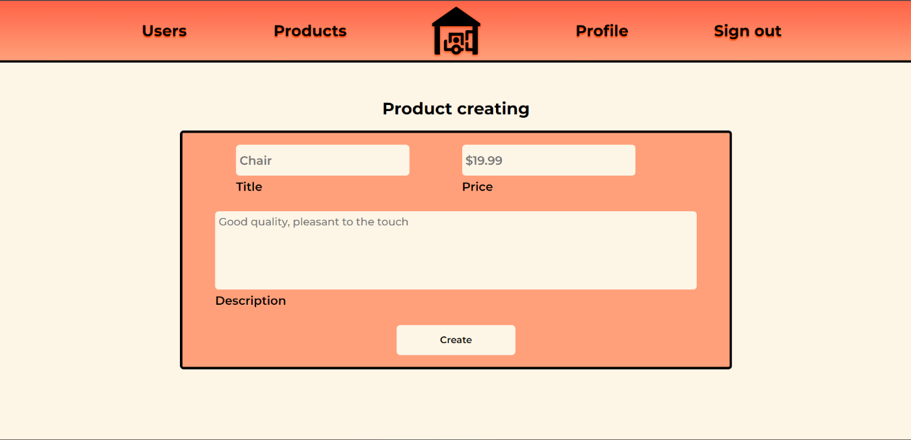

Рисунок 53 – Страница создания нового продукта

На странице списка пользователей модератор может просматривать данные всех пользователей сетевой информационной: логин, имя, должность и статус (рисунок 54). Модератор может перейти на страницу пользователя из списка по нажатию иконки справа статуса.

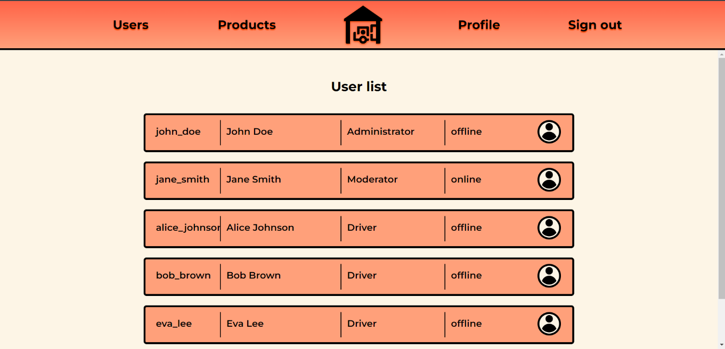

Рисунок 54 – Страница просмотра списка пользователей

На странице другого пользователя модератор может просматривать логин и должность, заблокировать пользователя по нажатию на кнопку "Block account" (рисунок 55).

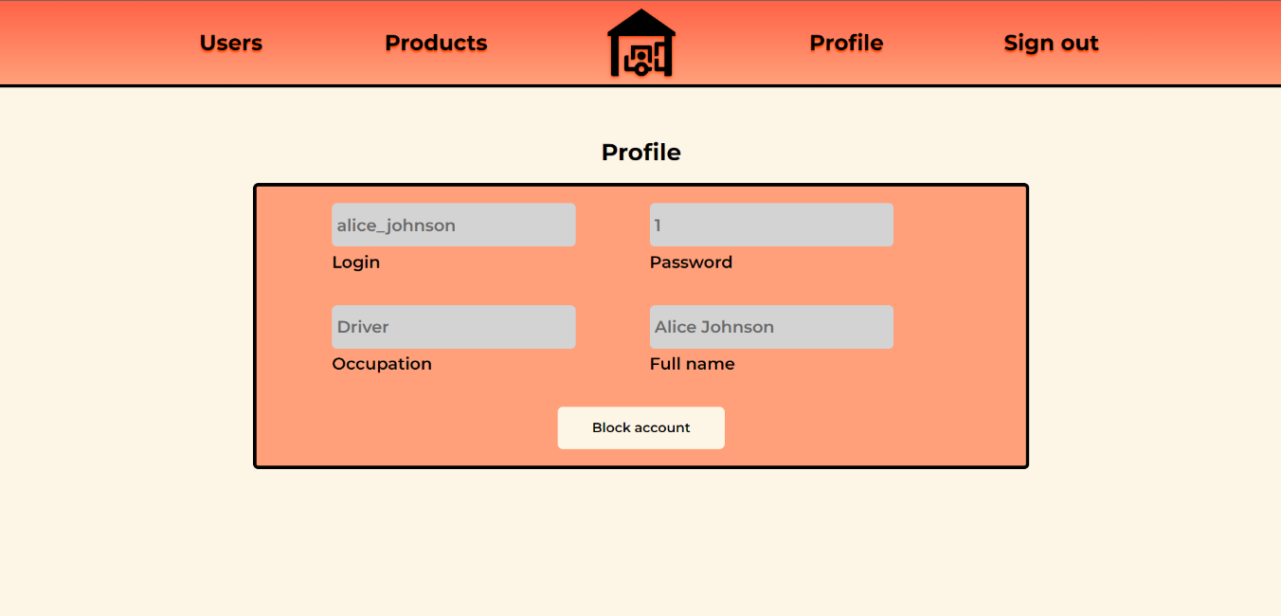

Рисунок 55 – Страница профиля пользователя

Кладовщик для работы в сетевой информационной системе должен ввести свой логин и пароль на странице авторизации и нажать кнопку "Sign in" (рисунок 56).

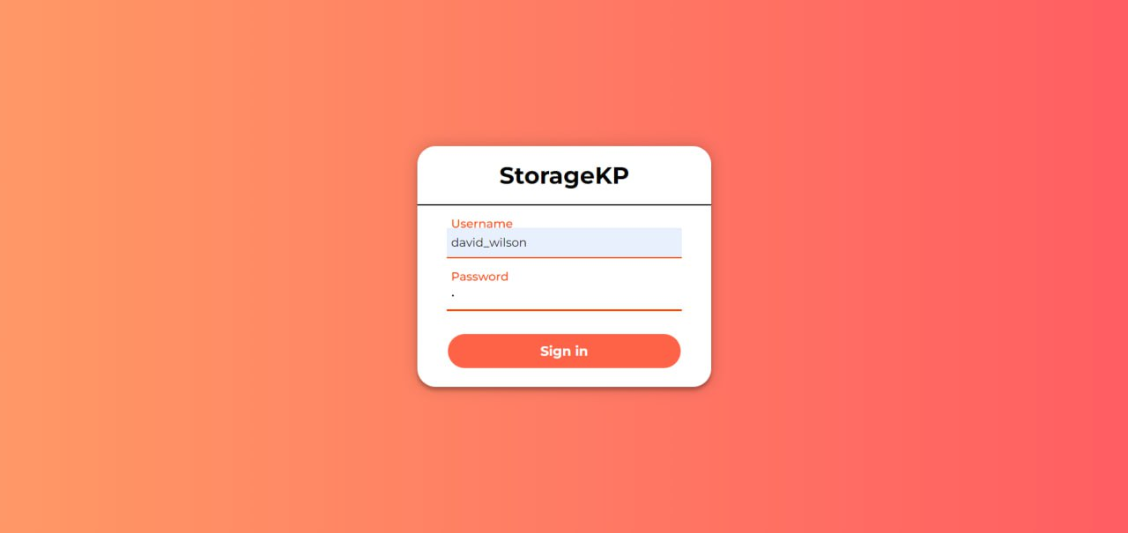

Рисунок – Страница авторизации с введенными данными кладовщика

После успешной авторизации кладовщик попадает на главную страницу, на которой располагается приветственное сообщение и информация о сетевой системе (рисунок 57). По вкладкам титульной части кладовщик может перейти на страницы списка грузовиков по нажатию на "Trucks", списка запросов по нажатию на "Requests", своего профиля по нажатию на "Profile"; выйти из своего аккаунта по нажатию на "Sign out" или вернуться на главную страницу по нажатию на логитип сетевой системы.

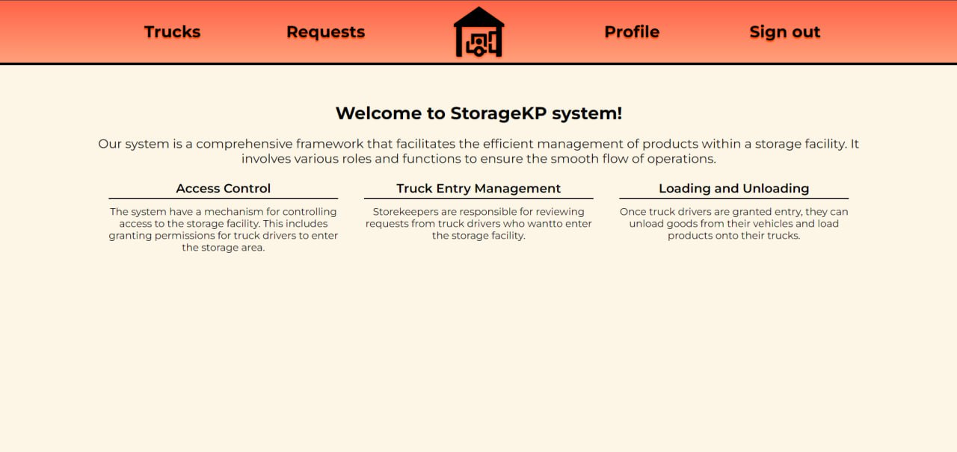

Рисунок – Главная страница кладовщика

На странице профиля кладовщик может просмотреть свой логин и должность, изменить пароль и имя (рисунок 58). Модератор может сохранить изменения по нажатию на кнопку "Save changes" или отменить изменения, обновив страницу или перейдя по любой вкладке в титульной части.

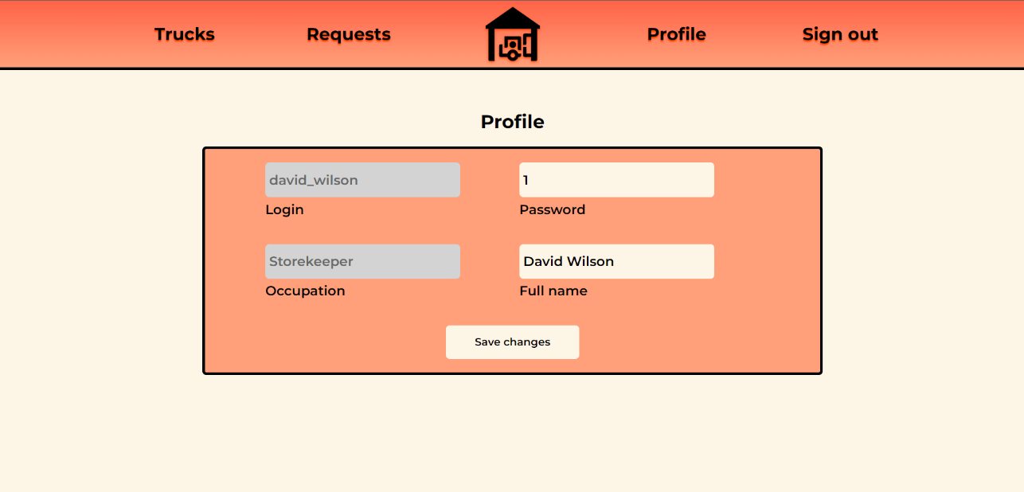

Рисунок 58 – Страница профиля модератора

На странице списка грузовиков кладовщиков может просматривать данные всех грузовиков внутри склада: государственный номер грузовиков, их модель и владелец (рисунок 59).

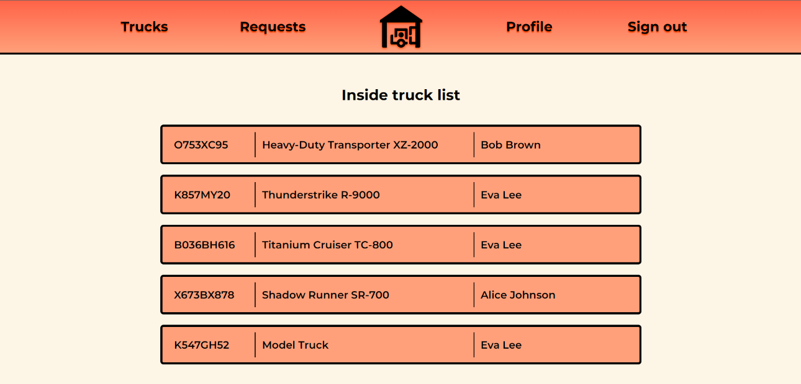

Рисунок 59 – Страница просмотра списка грузовиков внутри склада

На странице списка запросов кладовщик может просматривать данные всех активных запросов: идентификатор, грузовик, тип запроса, дата запроса, имя кладовщика и статус запроса (рисунок 60). Модератор может перейти на страницу любого запроса, нажав на иконку справа типа запроса.

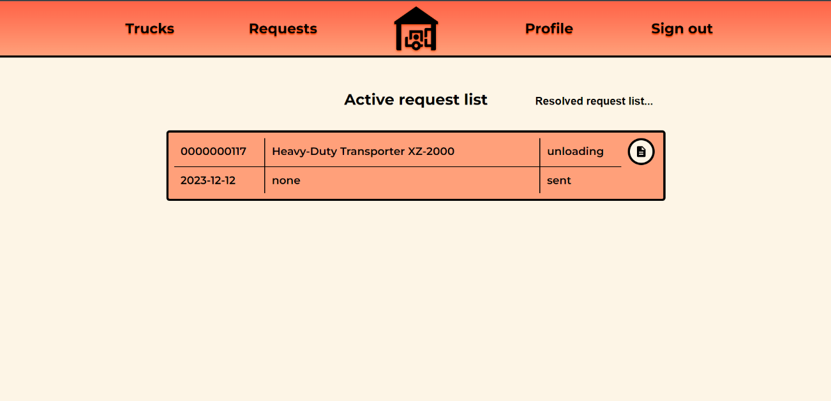

Рисунок 60 – Страница просмотра списка активных запросов

По нажатию на переключение вкладки "Resolved request list…" кладовщик перейдет на страницу списка решенных запросов (рисунок 61). Кладовщик может перейти на страницу любого запроса.

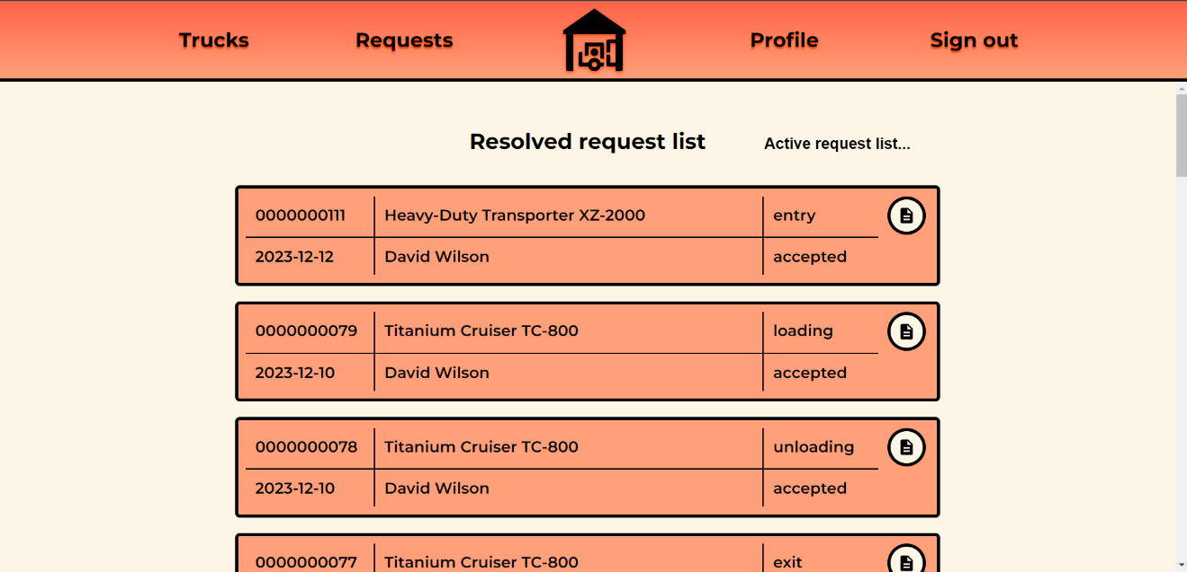

Рисунок 61 – Страница просмотра списка решенных запросов

По нажатию на иконку перехода на страницу активного запроса кладовщик попадает на страницу выбранного активного запроса (рисунок 62). Кладовщик может просмотреть данные запросов: идентификатор, грузовик, список товаров в грузовике; ввести свой комментарий в поле "Sender's commentary"; подтвердить запрос по нажатию на кнопку "Accept", отклонить запрос по нажатию на кнопку "Decline", отменить выбор, выбрав одну из вкладок в титульной части системы.

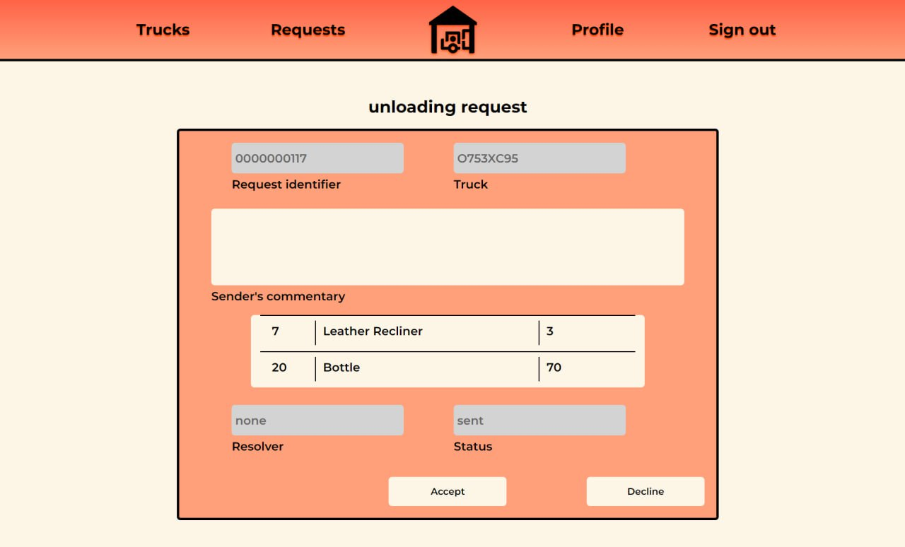

Рисунок 62 – Страница решения активного запроса

По нажатию на иконку перехода на страницу решенного запроса кладовщик попадает на страницу выбранного решенного запроса (рисунок 63). Кладовщик может просмотреть данные запросов: идентификатор, грузовик, список товаров в грузовике, статус, комментарий водителя и кладовщика; перейти обратно к списку запросов по нажатию на кнопку "OK".

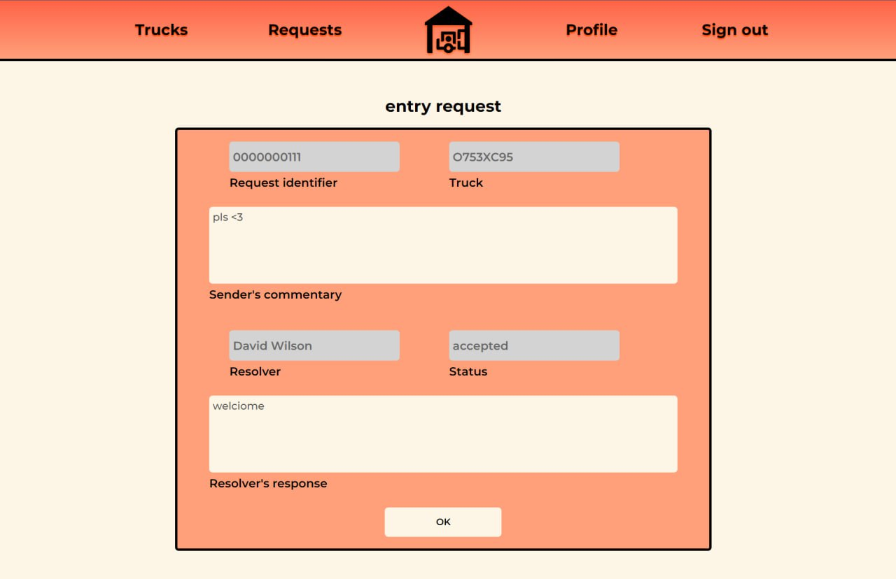

Рисунок 63 – Страница просмотра решенного запроса

Водитель для работы в сетевой информационной системе должен ввести свой логин и пароль на странице авторизации и нажать кнопку "Sign in" (рисунок 26).

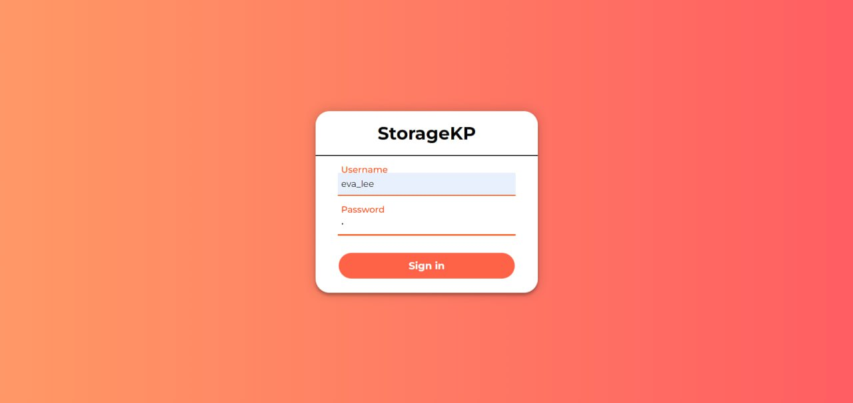

Рисунок 64 – Страница авторизации с введенными данными водителя

После успешной авторизации водитель попадает на главную страницу, на которой располагается приветственное сообщение и информация о сетевой системе (рисунок 65). По вкладкам титульной части водитель может перейти на страницы списка продуктов по нажатию на "Products", списка запросов по нажатию на "Requests", своего профиля по нажатию на "Profile"; выйти из своего аккаунта по нажатию на "Sign out" или вернуться на главную страницу по нажатию на логитип сетевой системы.

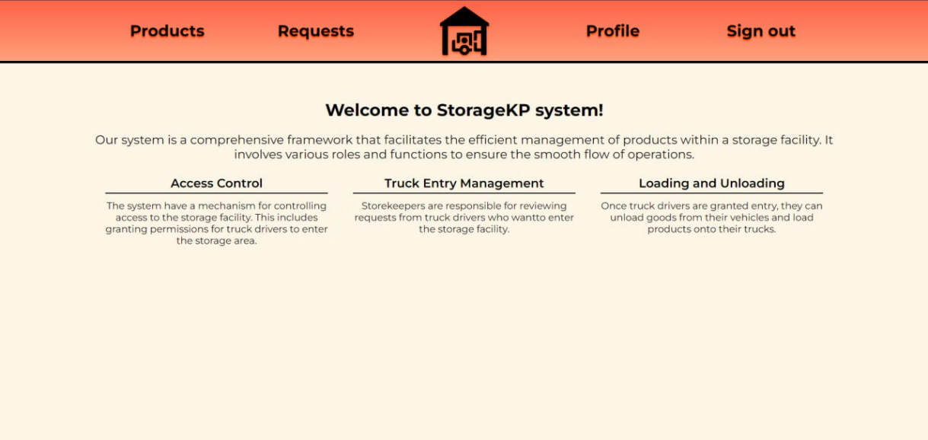

Рисунок 65 – Главная страница кладовщика

На странице профиля кладовщик может просмотреть свой логин и должность, изменить пароль и имя (рисунок 66). Кладовщик может сохранить изменения по нажатию на кнопку "Save changes" или отменить изменения, обновив страницу или перейдя по любой вкладке в титульной части.

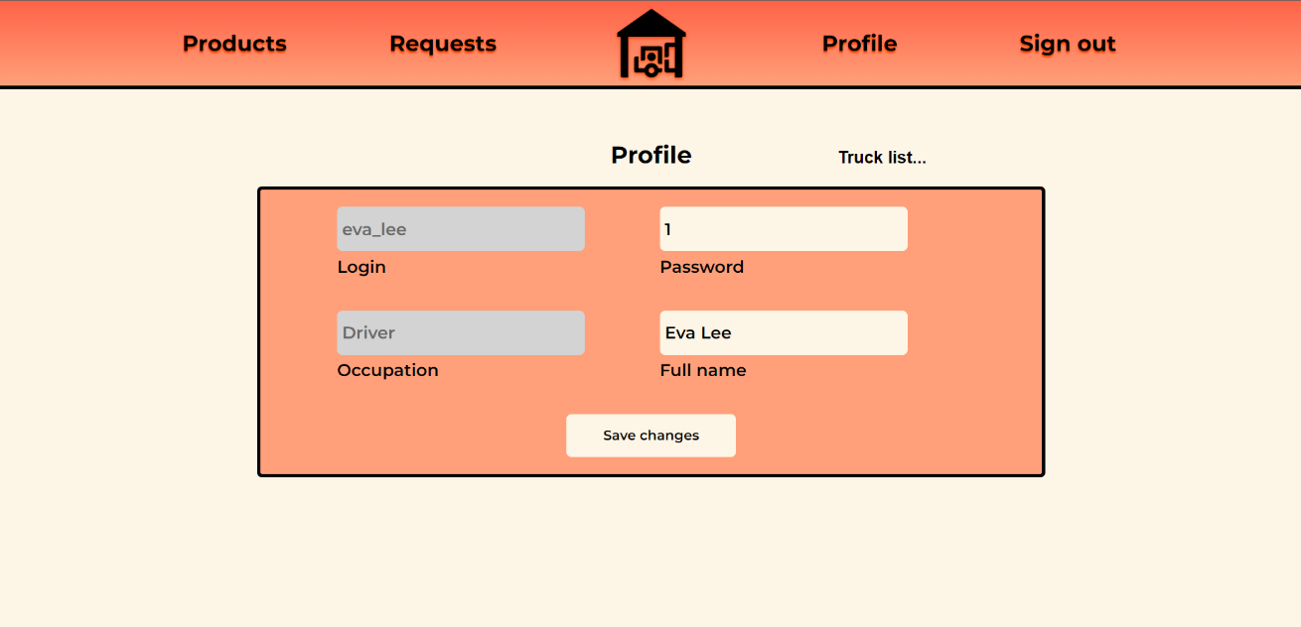

Рисунок 66 – Страница профиля водителя

По нажатию на вкладку "Truck list…" водитель переходит на страницу списка своих грузовиков (рисунок 67). Водитель может просматривать данные всех своих грузовиков: государственный номер грузовика, его модель и статус; удалить любой грузовик, который находится вне склада, по нажатию на иконку удаления справа статуса выбранного грузовика; перейти на страницу создания нового грузовика по нажатию на кнопку "Create truck".

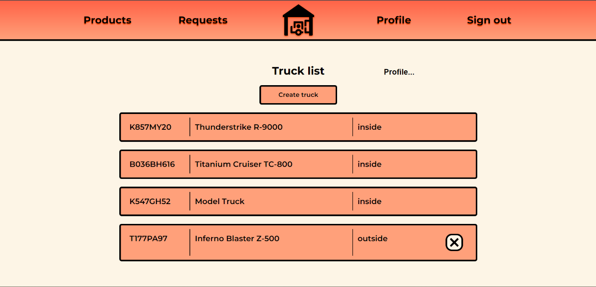

Рисунок 67 – Страница просмотра списка грузовиков водителя

На странице создания нового грузовика водитель вводит государственный номер и модель (рисунок 30). Водитель может создать грузовик по нажатию на кнопку "Create" или отменить создание, перейдя по любой вкладке в титульной части.

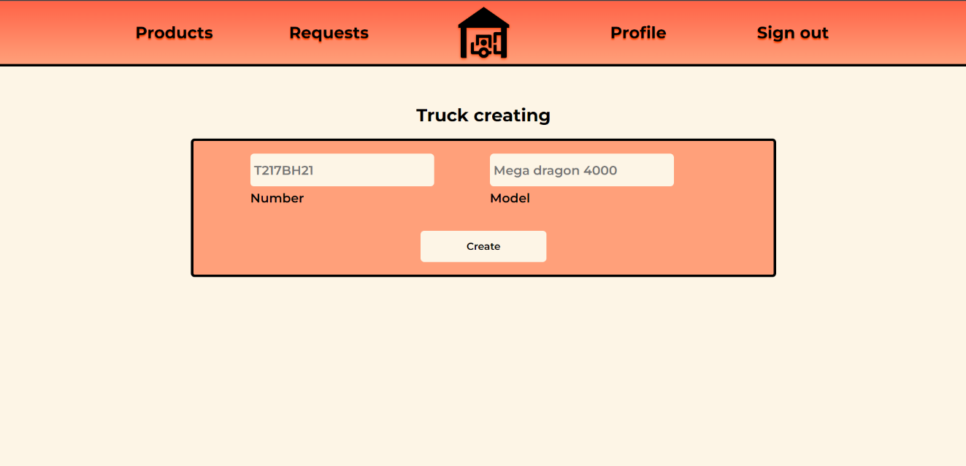

Рисунок 68 – Страница создания нового грузовика

На странице списка продуктов кладовщик может просматривать данные всех продуктов на складе: идентификатор, название продукта, его описание и количество (рисунок 69).

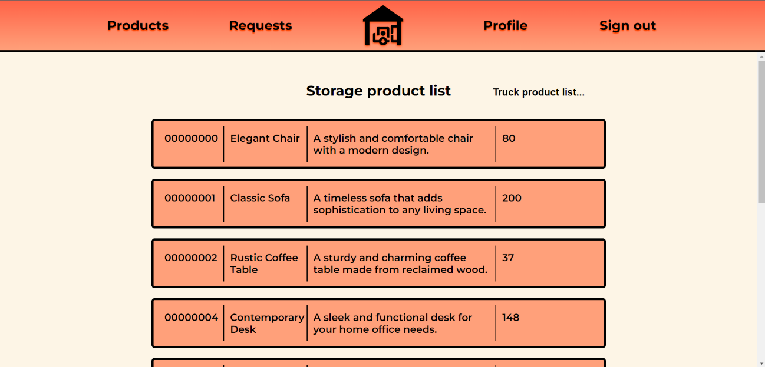

Рисунок 69 – Страница просмотра списка продуктов на складе

По нажатию на вкладку "Truck product list…" водитель переходит на страницу продуктов в своих грузовиках (рисунок 70).

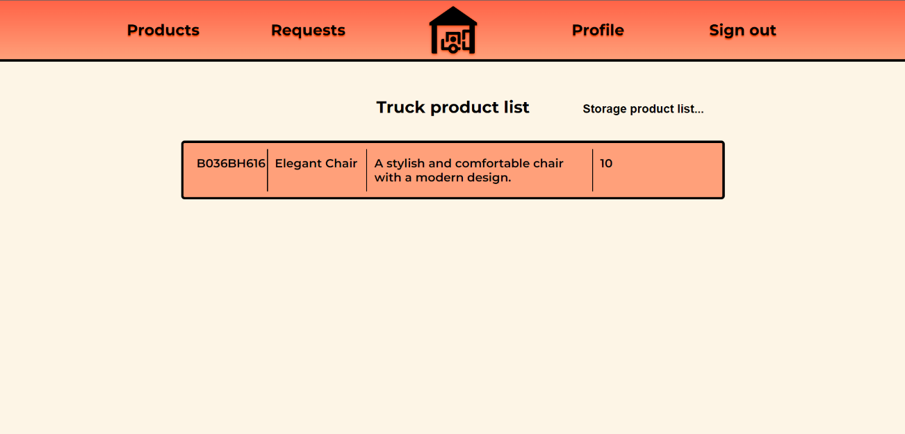

Рисунок 70 – Страница просмотра списка продуктов в грузовиках

На странице списка запросов водитель может просматривать данные всех активных запросов: идентификатор, модель грузовика и тип запроса (рисунок 71). Водитель может перейти на страницу создания нового запроса по нажатию на кнопку "Create request", на страницу созданного запроса по нажатию на иконку создания справа типа запроса.

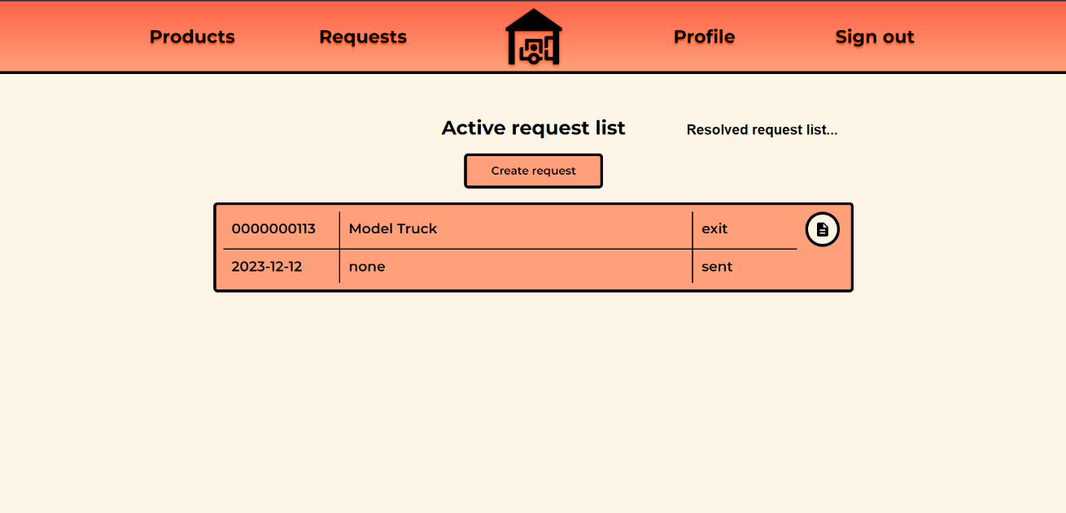

Рисунок 71 – Страница просмотра списка активных запросов

По нажатию на вкладку "Resolved request list…" водитель переходит на страницу списка решенных запросов (рисунок 72). Водитель также может переходить на страницы созданных запросов и создания нового запроса.

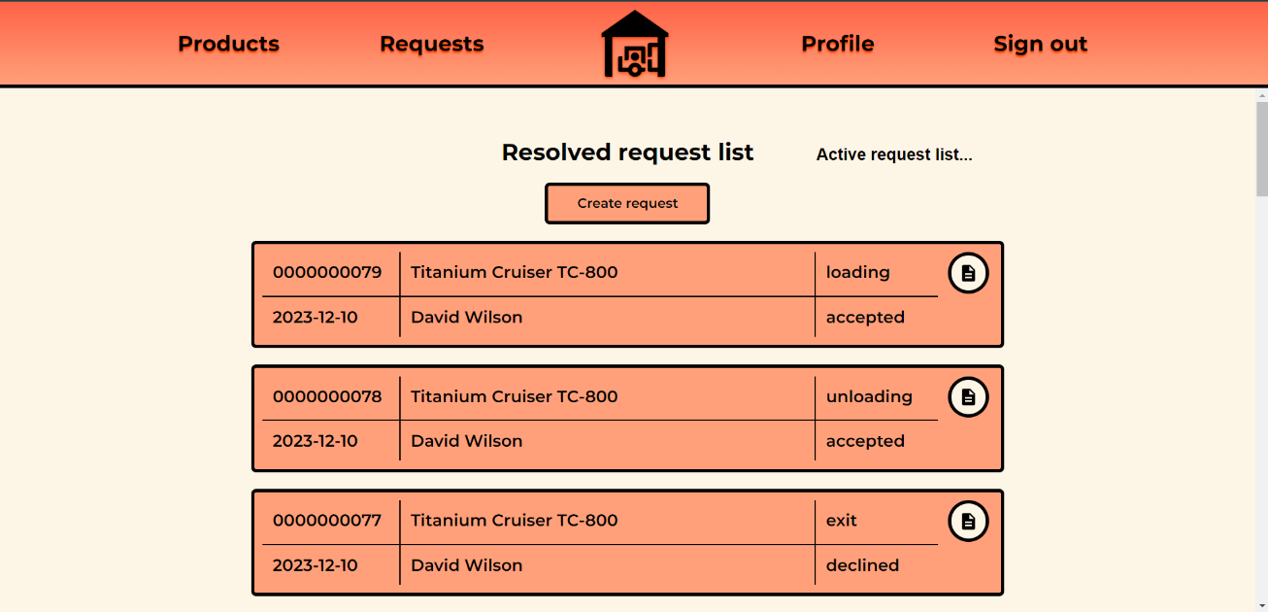

Рисунок 72 – Страница просмотра списка решенных запросов

На странице активного созданного запроса водитель может просматривать данные запроса: идентификатор, государственный номер грузовика, комментарий водителя, кладовщика и статус (рисунок 35). Водитель может удалить активный запрос по нажатию на кнопку "Delete"; вернуться на страницу списка запросов по нажатию на кнопку "OK".

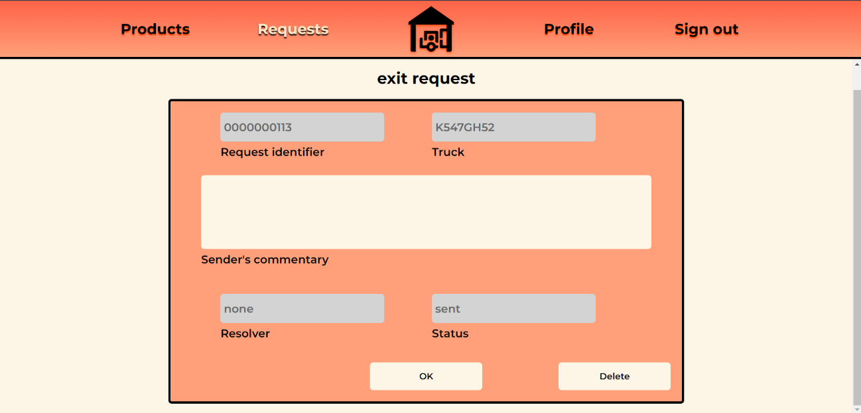

Рисунок 73 – Страница просмотра активного запроса

На странице решенного созданного запроса водитель может просматривать данные запроса: идентификатор, государственный номер грузовика, комментарий водителя, список продуктов, кладовщика и статус (рисунок 74). Водитель может вернуться на страницу списка запросов по нажатию на кнопку "OK".

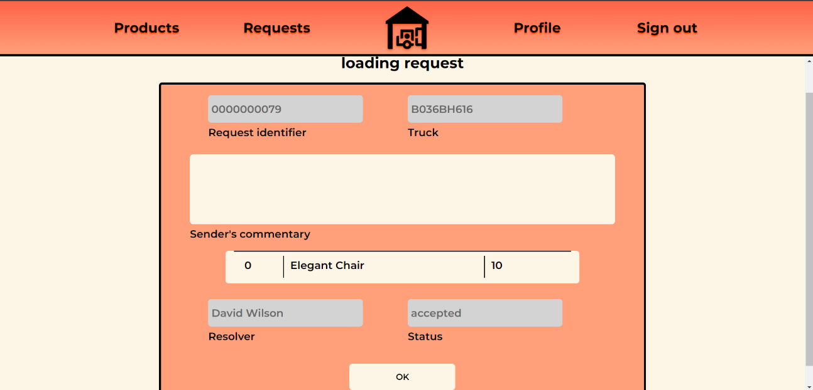

Рисунок 74 – Страница просмотра решенного запроса

При нажатии на кнопку создания нового запроса на странице списка запросов водитель переходит на страницу выбора типа запроса (рисунок 75). Водитель может выбрать тип запроса из выпадающего списка "Action", перейти к следующему шагу создания запроса по нажатию на кнопку "Next step", отменить создание запроса и вернуться к списку запросов по нажатию на кнопку "Cancel".

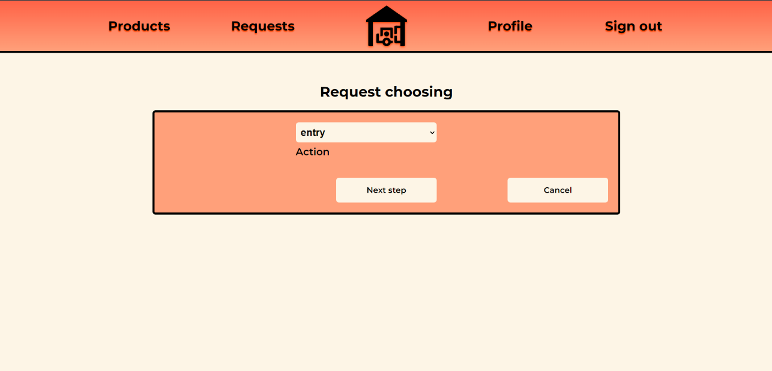

Рисунок 75 – Страница выбора создаваемого запроса

После страницы выбора типа запроса водитель переходит на страницу выбора грузовика и написания комментария (рисунок 38). Водитель выбирает грузовик из выпадающего списка "Truck", вводит текст комментария в поле "Commentary". После выбора данных водитель может перейти к следующему шагу создания запроса по нажатию на кнопку "Next step", отменить создания запроса по нажатию на кнопку "Cancel".

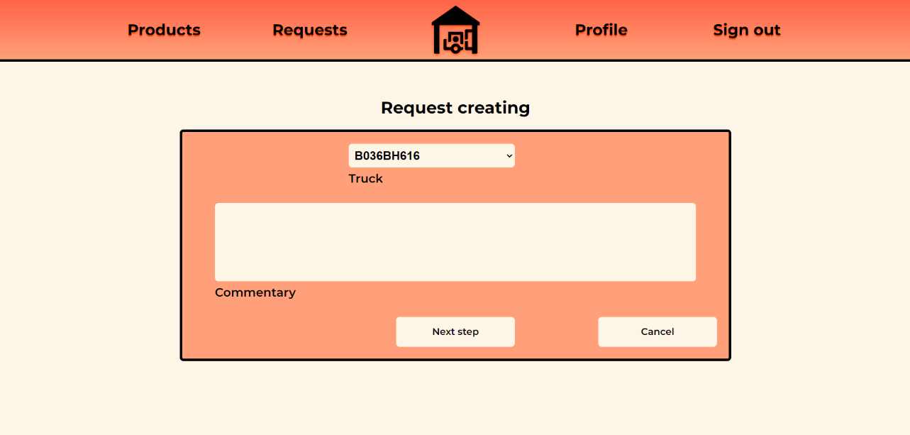

Рисунок 76 – Страница выбора грузовика и написания комментария к запросу

После страницы выбора грузовика и написания комментария водитель переходит на страницу составления списка продуктов, если водитель выбрал в типе запроса "entry" или "loading" (рисунок 77). Водитель выбирает продукт в выпадающем списке "Truck/storage product" и количество продуктов в поле справа, добавляет выбранный продукт по нажатию на иконку добавления справа поля количества; просматривает добавленные продуктов в списке. Водитель может создать запрос по нажатию на кнопку "Create", отменить создание запроса по нажатию на кнопку "Cancel".

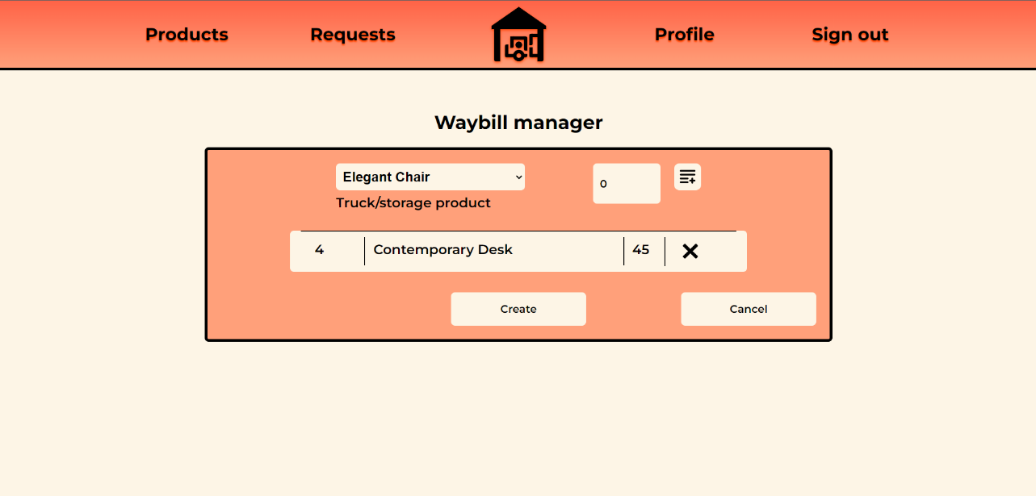

Рисунок 77 – Страница составления списка продуктов грузовика

После страницы выбора грузовика и написания комментария водитель переходит на страницу просмотра списка продуктов, если водитель выбрал в типе запроса "unloading" или "exit" (рисунок 40). Водитель просматривает данные продуктов в списке: идентификатор, название продукта и его количество. Водитель может создать запрос по нажатию на кнопку "Create", отменить создание запроса по нажатию на кнопку "Cancel".

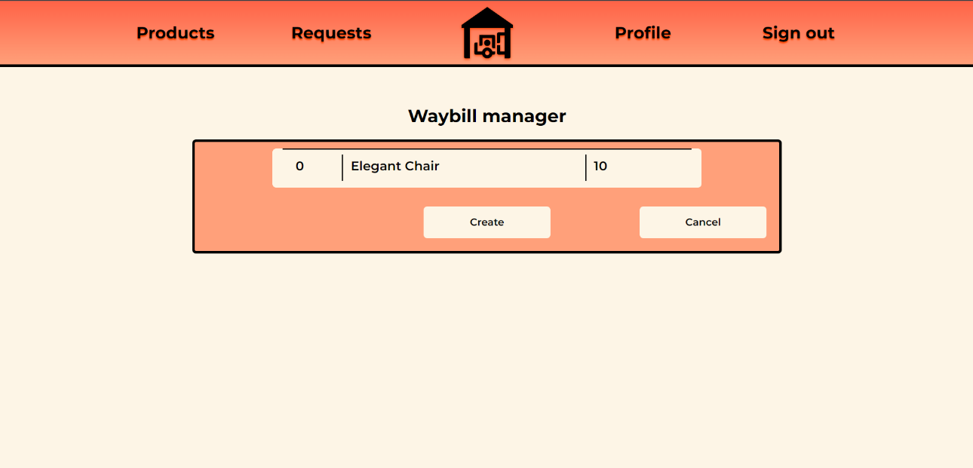

Рисунок 78 – Страница просмотра списка продуктов грузовика

## 3.3 Реализация базы данных

Сущность "Должность" (Occupation):

* Идентификатор (identifier): Уникальный числовой идентификатор, генерируемый автоматически.
* Название (title): Строка до 30 символов, обязательное поле, наименование должности.
* Описание (description): Строка до 250 символов, описание должности.

Сущность "Сотрудник" (Employee):

* Идентификатор (identifier): Уникальный строковый идентификатор, логин в системе до 32 символов.
* Пароль (password): Строка до 16 символов, обязательное поле.
* Полное имя (full_name): Строка до 50 символов, обязательное поле, полное имя сотрудника.
* Идентификатор должности (occupation_identifier): Ссылка на должность с помощью внешнего ключа.
* Статус (status): Строка до 8 символов, обязательное поле, может быть "online", "offline" или "blocked".

Сущность "Грузовой автомобиль" (Truck):

* Идентификатор (identifier): Уникальный символьный идентификатор, не более 12 символов, госномер грузового автомобиля.
* Модель (model): Строка до 50 символов, обязательное поле, модель грузового автомобиля.
* Идентификатор хозяина (host_identifier): Ссылка на сотрудника с помощью внешнего ключа, обязательное поле.

Сущность "Запрос на грузовой автомобиль" (TruckRequest):

* Идентификатор (identifier): Уникальный числовой идентификатор, генерируемый автоматически.
* Идентификатор грузового автомобиля (truck_identifier): Ссылка на грузовой автомобиль с помощью внешнего ключа, обязательное поле.
* Тип запроса (action_type): Строка до 10 символов, обязательное поле, может быть "entry" (запрос на въезд), "exit" (запрос на выезд), "load" (запрос на загрузку) или "unload" (запрос на разгрузку).
* Комментарий (commentary): Строка до 250 символов, дополнительный комментарий к запросу.
* Идентификатор разрешителя (resolver_identifier): Ссылка на сотрудника, который разрешает запрос, с помощью внешнего ключа, обязательное поле.
* Дата отправки (sent_date): Дата отправки запроса, обязательное поле.
* Статус (status): Строка до 8 символов, обязательное поле, может быть "accepted" (принято), "declined" (отклонено) или "sent" (отправлено).
* Ответ разрешителя (resolver_response): Строка до 250 символов, комментарий к решению по запросу.

Сущность "Накладная грузовика" (TruckWaybill):

* Идентификатор (identifier): Уникальный числовой идентификатор, генерируемый автоматически.
* Идентификатор товара (product_identifier): Ссылка на товар с помощью внешнего ключа.
* Количество (quantity): Число, обязательное поле, не меньше нуля, количество единиц товара в грузовике.

Сущность "Товар" (Product):

* Идентификатор (identifier): Уникальный числовой идентификатор, генерируемый автоматически.
* Название (title): Строка до 30 символов, обязательное поле, наименование товара.
* Описание (description): Строка до 250 символов, дополнительное описание товара.
* Цена (price): Число, обязательное поле, не меньше нуля, цена товара.

Сущность "Количество товара на складе" (StorageProduct):

* Идентификатор (identifier): Уникальный числовой идентификатор.
* Количество (quantity): Число, обязательное поле, не меньше нуля, количество единиц товара на складе.

Концептуальная модель базы данных представлена на рисунке 79.

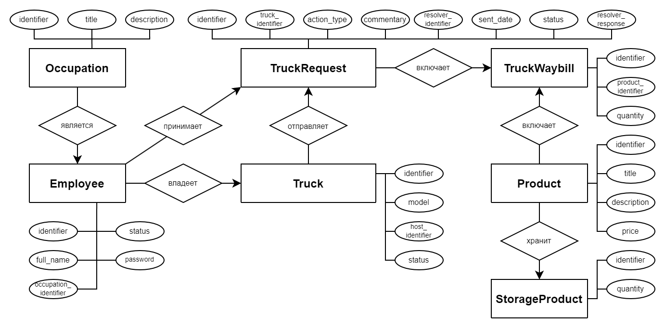

Рисунок 79 – Концептуальная модель базы данных

Логическая модель базы данных представлена на рисунке 80.

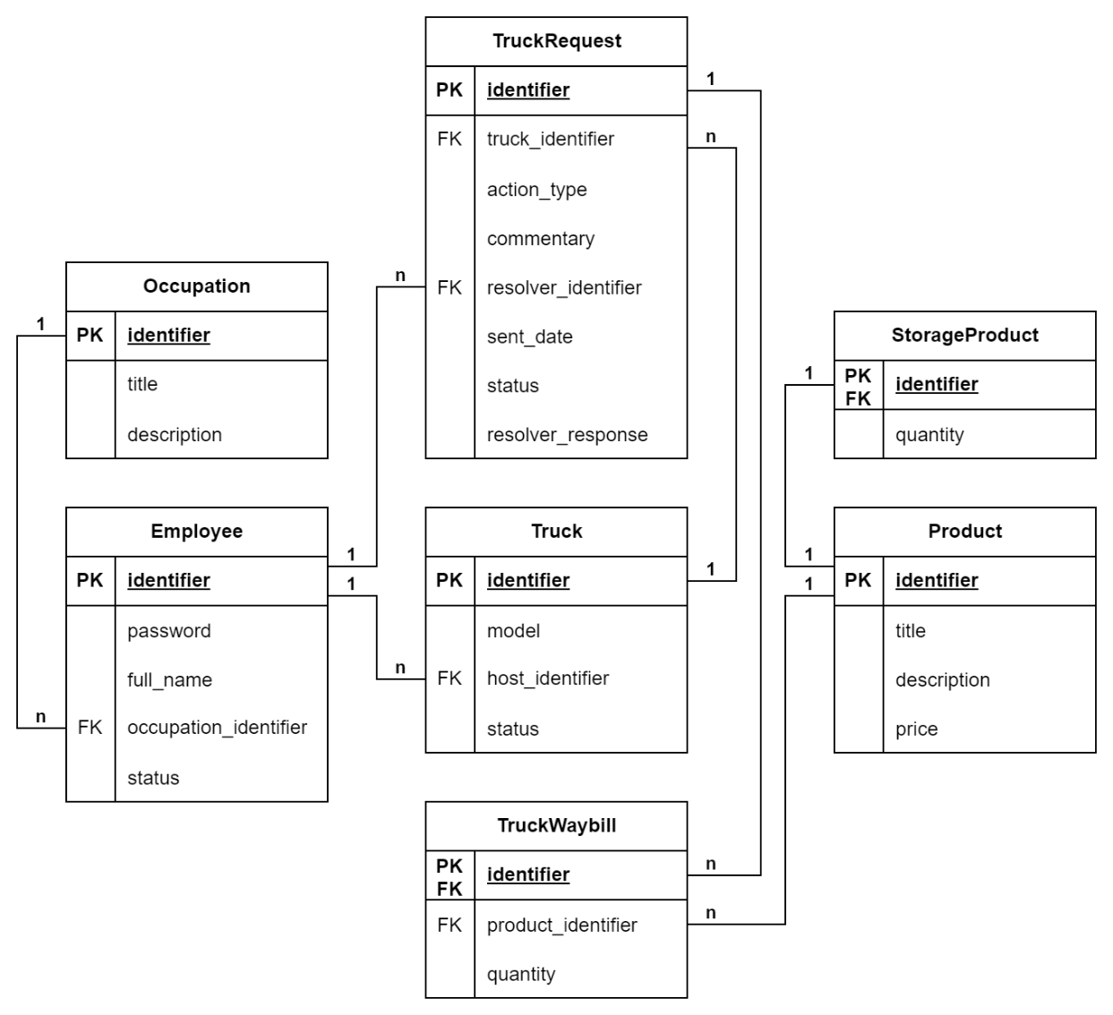

Рисунок 80 – Логическая модель базы данных

# 4 Тестирование ПрИС

Протестируем спроектированную систему на примере складского рабочего.

Кладовщик для работы в сетевой информационной системе должен ввести свой логин и пароль на странице авторизации и нажать кнопку "Sign in" (рисунок 56).



Рисунок – Страница авторизации с введенными данными кладовщика

После успешной авторизации кладовщик попадает на главную страницу, на которой располагается приветственное сообщение и информация о сетевой системе (рисунок 57). По вкладкам титульной части кладовщик может перейти на страницы списка грузовиков по нажатию на "Trucks", списка запросов по нажатию на "Requests", своего профиля по нажатию на "Profile"; выйти из своего аккаунта по нажатию на "Sign out" или вернуться на главную страницу по нажатию на логитип сетевой системы.



Рисунок – Главная страница кладовщика

На странице профиля кладовщик может просмотреть свой логин и должность, изменить пароль и имя (рисунок 58). Модератор может сохранить изменения по нажатию на кнопку "Save changes" или отменить изменения, обновив страницу или перейдя по любой вкладке в титульной части.



Рисунок 83 – Страница профиля модератора

На странице списка грузовиков кладовщиков может просматривать данные всех грузовиков внутри склада: государственный номер грузовиков, их модель и владелец (рисунок 59).



Рисунок 84 – Страница просмотра списка грузовиков внутри склада

На странице списка запросов кладовщик может просматривать данные всех активных запросов: идентификатор, грузовик, тип запроса, дата запроса, имя кладовщика и статус запроса (рисунок 60). Модератор может перейти на страницу любого запроса, нажав на иконку справа типа запроса.



Рисунок 85 – Страница просмотра списка активных запросов

По нажатию на переключение вкладки "Resolved request list…" кладовщик перейдет на страницу списка решенных запросов (рисунок 61). Кладовщик может перейти на страницу любого запроса.



Рисунок 86 – Страница просмотра списка решенных запросов

По нажатию на иконку перехода на страницу активного запроса кладовщик попадает на страницу выбранного активного запроса (рисунок 62). Кладовщик может просмотреть данные запросов: идентификатор, грузовик, список товаров в грузовике; ввести свой комментарий в поле "Sender's commentary"; подтвердить запрос по нажатию на кнопку "Accept", отклонить запрос по нажатию на кнопку "Decline", отменить выбор, выбрав одну из вкладок в титульной части системы.



Рисунок 87 – Страница решения активного запроса

По нажатию на иконку перехода на страницу решенного запроса кладовщик попадает на страницу выбранного решенного запроса (рисунок 63). Кладовщик может просмотреть данные запросов: идентификатор, грузовик, список товаров в грузовике, статус, комментарий водителя и кладовщика; перейти обратно к списку запросов по нажатию на кнопку "OK".



Рисунок 88 – Страница просмотра решенного запроса

# 5 Состав проекта

Проект включает в себя следующие файлы:

1. Классы-сущности;
2. Управляющие классы;
3. Класс с методом main;
4. JSP-страницы;
5. Файлы БД.

# 6 Компиляция и сборка системы

## 6.1 Правила создания системы

Для успешной сборки и дальнейшей разработки проекта необходимо установить на компьютере следующее программное обеспечение:

1. Intellij Idea с Java 8
2. СУБД PostgreSQL;

Системные требования, необходимые для запуска системы:

1. операционная система:Windows 10,11 или Linux Ubuntu, Debian;
2. процессор: 1.6 GHz или выше;
3. оперативная память: 2 GB или больше.

В случае использования текущей версии системы с полными правами доступа (доступ к функционалу администратора), среда разработки Microsoft Visual Studio не понадобится, однако СУБД может пригодиться для непосредственной работы с базой данных.

В случае использования текущей версии системы с полными правами доступа (доступ к функционалу администратора), но без необходимости использования непосредственного подключения к базе данных, достаточно установить полный пакет файлов, указанных в пункте 5.

В случае использования текущей версии системы без прав администратора (только для покупки билетов), достаточно установить первые два файла, перечисленные в пункте 5. Однако этот вариант использования системы нежелательный, так как в случае возникновения необходимости получить доступ к расширенным возможностям, могут появиться проблемы при переустановке системы.

## 6.2 Состав приложения

Файлы, предназначенные для дистрибуции в первую очередь, включают в себя: или файл проекта или докер-файл. В случае использования докер-файла требуется лишь запустить контейнер в приложении Docker, все остальное система сделает сама.

# 7 Документация

## 7.1 Назначения системы и выполняемые ею функции

Проектируемая система позволяет пользователю покупать билеты на мероприятия в своем городе. Система реализует функционал:

1. покупка билета;
2. добавление, изменение, удаление мероприятий;
3. добавление, изменение, удаление пользователей;
4. добавление, изменение, удаление отзывов.

## 7.2 Условия применения системы

Минимальные системные требования:

1. операционная система Windows XP Service Pack 2 и выше, Windows Server 2003 и выше;
2. процессор с тактовой частотой не ниже 1,8 ГГц;
3. оперативная память 2 Гбайт;
4. видеоадаптер с минимальным разрешением 720p.

## 7.3 Правила инсталляции системы

Для инсталляции программы необходимо установить на ПК следующее ПО:

1. Intellij Idea с Java 8 и выше с СУБД Oracle SQL.
2. Docker.

После этого открывается файл проекта через Intellij Idea (рисунок 7.1)

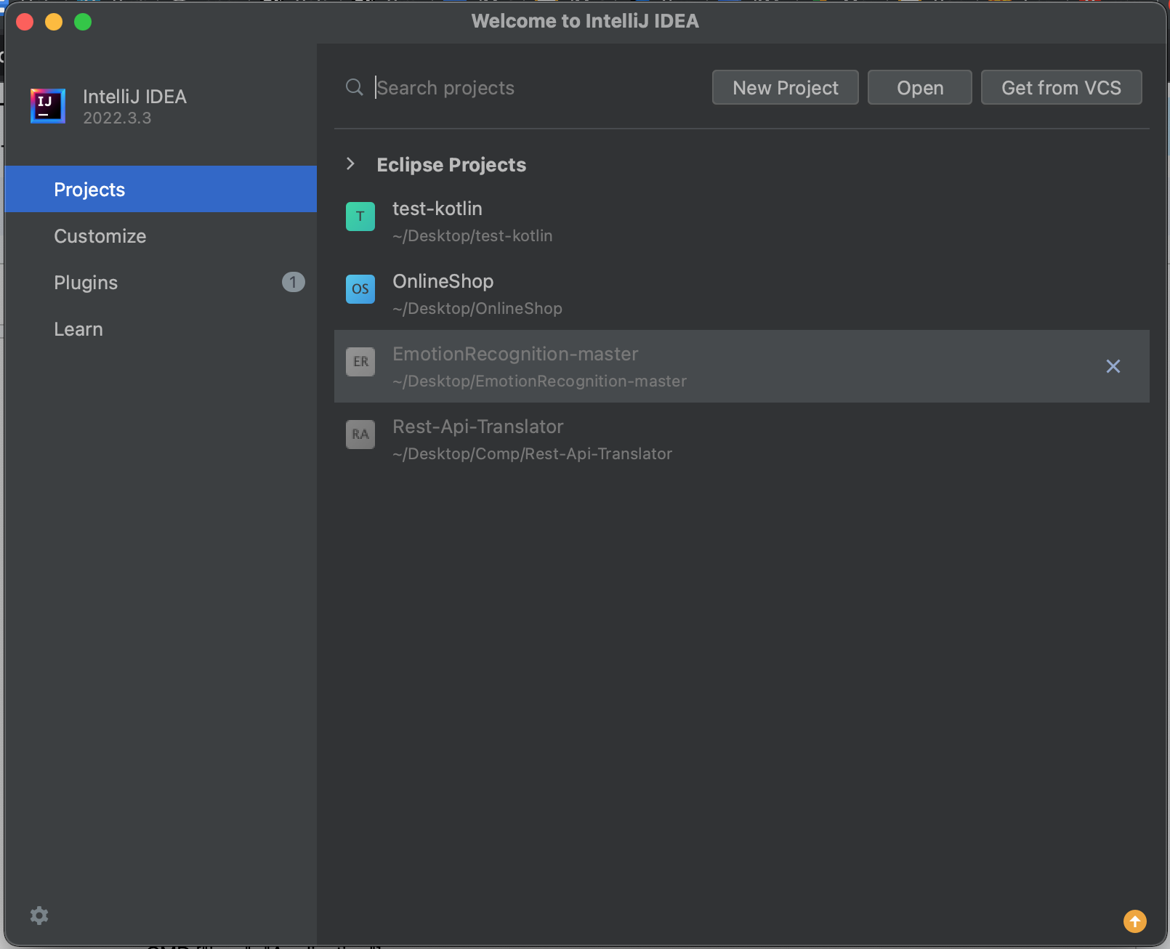

Рисунок 3.1 – Выбор проекта

В корне проекта создается Docker-файл со следующим содержанием:

FROM amazoncorretto:17

COPY . /Users/mac/Desktop/application

WORKDIR /Users/mac/Desktop/application

RUN javac ./src/main/java/ru/rsreu/lutikov/Application.java

CMD ["java", "Application"]

Директории меняются в зависимости от расположения.

После сохранения необходимо открыть терминал в проекте (рисунок 7.2).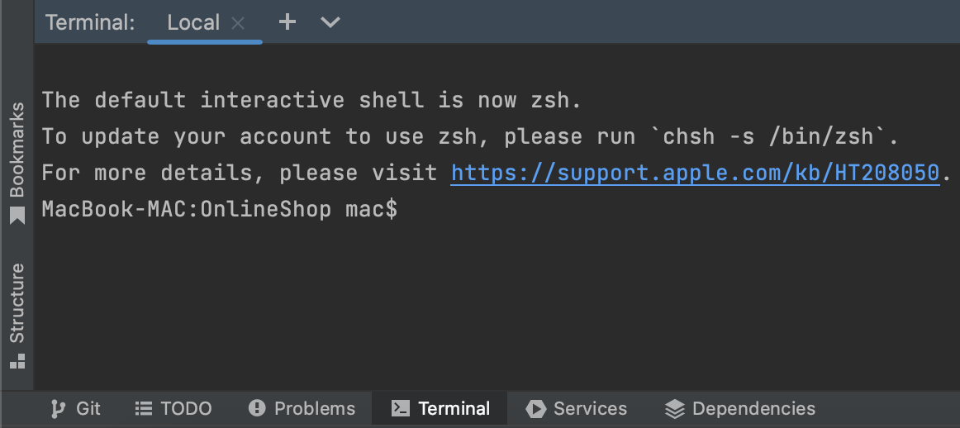

Рисунок 3.2 – Окно терминала

В терминал пишется следующая команда:

./mvnw install

docker build -t application .

Перед запуском необходимо запустить Docker.

Для запуска проекта используется следующая команда:

./mvnw install

docker build -t application .

После запуска заходим в браузер и вводим команду <http://localhost:8080>.

Приложение запущено (рисунок 7.3).

## 7.4 Сценарий взаимодействия с пользователем

Администратор в сетевой информационной системе склада может просматривать и редактировать свой профиль (рисунок 3), просматривать список должностей (рисунок 4), просматривать список пользователей (рисунок 5), просматривать профили пользователей с возможностью изменения данных и удаления профиля (рисунок 6), создавать новых пользователей (рисунок 7

Модератор в сетевой информационной системе склада может просматривать и редактировать свой профиль (рисунок 8), просматривать список продуктов, имеющихся на складе или в грузовиках (рисунок 9), просматривать список продуктов, не имеющихся на складе или в грузовиках, с возможностью удаления продуктов (рисунок 10), создавать новые продукты (рисунок 11), просматривать список пользователей (рисунок 12), просматривать профили пользователей с возможностью блокировки (рисунок 13).

Кладовщик в сетевой информационной системе склада может просматривать и редактировать свой профиль (рисунок 14), просматривать список грузовиков внутри склада (рисунок 15), просматривать список активных запросов (рисунок 16), просматривать список решенных запросов (рисунок 17), просматривать активные запросы с возможностью принятия или отклонения (рисунок 18), просматривать решенные запросы (рисунок 19).

Водитель в сетевой информационной системе склада может просматривать и редактировать свой профиль (рисунок 20), просматривать список своих грузовиков с возможностью удаления грузовиков вне склада (рисунок 21), создавать новые грузовики (рисунок 22), просматривать список продуктов на складе (рисунок 23), просматривать список продуктов в своих грузовиках (рисунок 24), просматривать список своих активных запросов (рисунок 25), просматривать список своих решенных запросов (рисунок 26), просматривать свои активные запросы с возможностью удаления (рисунок 27), просматривать свои решенные запросы (рисунок 28), создавать новые запросы с выбором типа запроса (рисунок 29), выбором грузовика и написанием комментария к запросу (рисунок 30), составлением списка продуктов въезжающего или загружающегося грузовика (рисунок 31) или просмотром списка продуктов выезжающего или выгружающегося грузовика (рисунок 32).

# Заключение

В заключение, разработка системы автоматизации склада представляет собой значительный шаг вперед в оптимизации процессов управления запасами и улучшении общей эффективности складских операций. Данный курсовой проект демонстрирует, как передовые технологии могут быть успешно интегрированы для создания надежного, масштабируемого и интуитивно понятного решения.

Использование Java 17 и фреймворка Spring обеспечивает высокую производительность и гибкость программного обеспечения, а PostgreSQL гарантирует надежное и эффективное управление данными. Визуализация и проектирование системы с помощью StarUML позволяет четко структурировать архитектуру приложения, что способствует его дальнейшему развитию и поддержке.

Разработанная система автоматизации склада не только облегчит процессы управления запасами, но и предоставит мощные инструменты для анализа и оптимизации складских операций, что, в конечном итоге, приведет к снижению издержек и повышению производительности. Внедрение такой системы в реальной складской среде позволит компаниям более эффективно управлять своими ресурсами и обеспечивать высокий уровень обслуживания клиентов.

# Список использованных источников

1. Белов В.В., Чистякова В.И. Проектирование информационных систем: учебник – М.: КУРС, 2018. – 400 с. ISBN 978-5-906923-53-0 (КУРС) (45 экз. в БФ РГРТУ).

2. Проектирование информационных систем: Методические указания к курсовому проектированию / Рязан. гос. радиотехн. ун-т. им. В.Ф. Уткина; Сост.: В.В. Белов, В.И. Чистякова. Рязань, 2022. 40 с

3. Иванов, Денис Юрьевич. Унифицированный язык моделирования UML [Электронный ресурс]: учебное пособие для вузов по направлению подготовки "Системный анализ и управление" / Д.Ю. Иванов, Ф.А. Новиков; Санкт-Петербургский государственный политехн. унт. – Электрон. текстовые дан. (1 файл: 1,83 Мб). – Санкт-Петербург, 2011. – Загл. с титул. экрана. – Электронная версия печатной публикации. – Свободный доступ из сети Интернет (чтение, печать, копирование). – Текстовый документ. – Adobe Acrobat Reader 7.0. URL: http://elib.spbstu.ru/dl/2962.pdf/download/2962.pdf

4. OMG® Unified Modeling Language® (OMG UML®) Version 2.5.1 December 2017. URL: https/www.omg.org/spec/UML/

5. Маклаков, С. В. Bpwin и Erwin: CASE средства разработки информационных систем / С. В. Маклаков. – М.: Диалог-МИФИ, 2000. 256 с.

6. Каюмова А.В. Визуальное моделирование систем в StarUML: Учебное пособие/ А.В. Каюмова. Казань. – Казанский федеральный университет, 2013. – 104 с

# ПРИЛОЖЕНИЕ А. Листинг кода основных компонентов

## Класс FrontController

package controller;

import controller.command.ActionCommand;

import controller.command.factory.ActionFactory;

import controller.resource.ConfigurationManager;

import controller.resource.MessageManager;

import javax.servlet.RequestDispatcher;

import javax.servlet.ServletException;

import javax.servlet.http.HttpServlet;

import javax.servlet.http.HttpServletRequest;

import javax.servlet.http.HttpServletResponse;

import java.io.IOException;

/**

* The FrontController class is responsible for processing incoming HTTP requests,

* determining the appropriate command, and dispatching the request to the corresponding

* command for further processing.

*/

public class FrontController extends HttpServlet {

/**

* Processes HTTP GET requests by invoking the common processRequest method.

*

* @param request the HttpServletRequest object that contains the request the client has made

* @param response the HttpServletResponse object that contains the response the servlet sends to the client

* @throws ServletException if an exception occurs that interferes with the servlet's normal operation

* @throws IOException if an input or output exception occurs

*/

protected void doGet(HttpServletRequest request, HttpServletResponse response)

throws ServletException, IOException {

processRequest(request, response);

}

/**

* Processes HTTP POST requests by invoking the common processRequest method.

*

* @param request the HttpServletRequest object that contains the request the client has made

* @param response the HttpServletResponse object that contains the response the servlet sends to the client

* @throws ServletException if an exception occurs that interferes with the servlet's normal operation

* @throws IOException if an input or output exception occurs

*/

protected void doPost(HttpServletRequest request, HttpServletResponse response)

throws ServletException, IOException {

processRequest(request, response);

}

/**

* Processes the incoming HTTP request, determines the appropriate action command,

* and forwards the request to the corresponding command for execution.

*

* @param request the HttpServletRequest object that contains the request the client has made

* @param response the HttpServletResponse object that contains the response the servlet sends to the client

* @throws ServletException if an exception occurs that interferes with the servlet's normal operation

* @throws IOException if an input or output exception occurs

*/

private void processRequest(HttpServletRequest request, HttpServletResponse response)

throws ServletException, IOException {

String page = null;

ActionFactory client = new ActionFactory();

ActionCommand command = client.defineCommand(request);

page = command.execute(request);

if (page != null) {

RequestDispatcher dispatcher = getServletContext().getRequestDispatcher(page);

dispatcher.forward(request, response);

} else {

page = ConfigurationManager.getProperty("path.page.index");

request.getSession().setAttribute("nullPage",

MessageManager.getProperty("message.nullpage"));

response.sendRedirect(request.getContextPath() + page);

}

}

}

## Класс EmployeeDAO

package datalayer.daointerface;

import datalayer.data.Login;

import datalayer.data.Profile;

import datalayer.data.User;

import java.util.List;

/**

* The EmployeeDAO interface defines methods for interacting with employee-related data in the database.

*/

public interface EmployeeDAO {

/**

* Retrieves login data for a user based on the provided identifier and password.

*

* @param identifier the user identifier

* @param password the user password

* @return a list of Login objects representing the user's login data

*/

List<Login> getLoginData(String identifier, String password);

/**

* Retrieves profile data for a user based on the provided identifier.

*

* @param identifier the user identifier

* @return a list of Profile objects representing the user's profile data

*/

List<Profile> getProfile(String identifier);

/**

* Creates a new user with the specified information.

*

* @param identifier the user identifier

* @param password the user password

* @param fullName the user's full name

* @param occupationIdentifier the identifier of the user's occupation

*/

void createUser(String identifier, String password, String fullName, int occupationIdentifier);

/**

* Deletes a user based on the provided identifier.

*

* @param identifier the user identifier

*/

void deleteUser(String identifier);

/**

* Updates the profile of a user with the specified information.

*

* @param password the updated user password

* @param fullName the updated user's full name

* @param identifier the user identifier

*/

void updateProfile(String password, String fullName, String identifier);

/**

* Updates the status of a user based on the provided identifier.

*

* @param status the updated user status

* @param identifier the user identifier

*/

void updateStatus(String status, String identifier);

/**

* Retrieves a list of all users.

*

* @return a list of User objects representing all users

*/

List<User> getUserList();

}

## Класс OccupationDAO

package datalayer.daointerface;

import datalayer.data.Occupation;

import java.util.List;

/**

* The OccupationDAO interface defines methods for retrieving occupation-related data from the database.

*/

public interface OccupationDAO {

/**

* Retrieves a list of all occupation data.

*

* @return a list of Occupation objects representing all occupations

*/

List<Occupation> getOccupationData();

}

## Класс ProductDAO

package datalayer.daointerface;

import datalayer.data.Product;

import java.util.List;

/**

* The ProductDAO interface defines methods for interacting with product-related data in the database.

*/

public interface ProductDAO {

/**

* Retrieves a list of product titles.

*

* @return a list of Product objects representing product titles

*/

List<Product> getProductTitleList();

/**

* Retrieves a list of used products.

*

* @return a list of Product objects representing used products

*/

List<Product> getUsedProductList();

/**

* Retrieves a list of unused products.

*

* @return a list of Product objects representing unused products

*/

List<Product> getUnusedProductList();

/**

* Creates a new product with the specified information.

*

* @param title the title of the product

* @param description the description of the product

* @param price the price of the product

*/

void createProduct(String title, String description, float price);

/**

* Deletes a product based on the provided identifier.

*

* @param identifier the identifier of the product to be deleted

*/

void deleteProduct(int identifier);

}

## Класс StorageProductDAO

package datalayer.daointerface;

import datalayer.data.Product;

import datalayer.data.StorageProduct;

import datalayer.data.Waybill;

import java.util.List;

/**

* The StorageProductDAO interface defines methods for interacting with storage product-related data in the database.

*/

public interface StorageProductDAO {

/**

* Retrieves a list of storage products associated with a driver.

*

* @return a list of StorageProduct objects representing storage products for a driver

*/

List<StorageProduct> getDriverStorageProductList();

/**

* Retrieves a list of product titles.

*

* @return a list of Product objects representing product titles

*/

List<Product> getProductTitleList();

/**

* Retrieves a list of waybills for accepting loading products based on the provided request identifier.

*

* @param requestIdentifier the identifier of the request

* @return a list of Waybill objects representing accepted loading products

*/

List<Waybill> getAcceptLoadingProductList(int requestIdentifier);

/**

* Retrieves a list of waybills for accepting unloading products based on the provided request identifier.

*

* @param requestIdentifier the identifier of the request

* @return a list of Waybill objects representing accepted unloading products

*/

List<Waybill> getAcceptUnloadingProductList(int requestIdentifier);

/**

* Deletes storage products based on the provided request identifier.

*

* @param requestIdentifier the identifier of the request

*/

void deleteStorageProductList(int requestIdentifier);

/**

* Inserts storage products into the database based on the provided waybill.

*

* @param waybill the Waybill object representing the waybill for storage product insertion

*/

void insertStorageProductList(Waybill waybill);

/**

* Retrieves a list of waybills with the maximum storage products for a given request identifier.

*

* @param requestIdentifier the identifier of the request

* @return a list of Waybill objects representing waybills with the maximum storage products

*/

List<Waybill> getMaxStorageProductList(int requestIdentifier);

}

## Класс TruckDAO

package datalayer.daointerface;

import datalayer.data.Truck;

import java.util.List;

/**

* The TruckDAO interface defines methods for interacting with truck-related data in the database.

*/

public interface TruckDAO {

/**

* Retrieves a list of truck identifiers that are currently inside a specific location identified by the host.

*

* @param hostIdentifier the identifier of the host location

* @return a list of Truck objects representing inside trucks

*/

List<Truck> getInsideTruckIdentifierList(String hostIdentifier);

/**

* Retrieves a list of truck identifiers that are currently outside a specific location identified by the host.

*

* @param hostIdentifier the identifier of the host location

* @return a list of Truck objects representing outside trucks

*/

List<Truck> getOutsideTruckIdentifierList(String hostIdentifier);

/**

* Retrieves a list of truck identifiers that are currently loaded at a specific location identified by the host.

*

* @param hostIdentifier the identifier of the host location

* @return a list of Truck objects representing loaded trucks

*/

List<Truck> getLoadedTruckIdentifierList(String hostIdentifier);

/**

* Retrieves a list of truck identifiers that are currently unloaded at a specific location identified by the host.

*

* @param hostIdentifier the identifier of the host location

* @return a list of Truck objects representing unloaded trucks

*/

List<Truck> getUnloadedTruckIdentifierList(String hostIdentifier);

/**

* Retrieves a list of all trucks that are currently inside any location.

*

* @return a list of Truck objects representing all inside trucks

*/

List<Truck> getInsideTruckList();

/**

* Retrieves a list of trucks that are currently inside a specific location identified by the host.

*

* @param hostIdentifier the identifier of the host location

* @return a list of Truck objects representing inside trucks at the specified location

*/

List<Truck> getInsideTruckList(String hostIdentifier);

/**

* Retrieves a list of trucks that are currently outside a specific location identified by the host.

*

* @param hostIdentifier the identifier of the host location

* @return a list of Truck objects representing outside trucks at the specified location

*/

List<Truck> getOutsideTruckList(String hostIdentifier);

/**

* Creates a new truck with the specified information.

*

* @param identifier the identifier of the truck

* @param model the model of the truck

* @param hostIdentifier the identifier of the host location

*/

void createTruck(String identifier, String model, String hostIdentifier);

/**

* Deletes a truck based on the provided identifier.

*

* @param identifier the identifier of the truck to be deleted

*/

void deleteTruck(String identifier);

}

## Класс TruckRequestDAO

package datalayer.daointerface;

import datalayer.data.Request;

import datalayer.data.StorageTruckProduct;

import java.sql.Date;

import java.util.List;

/**

* The TruckRequestDAO interface defines methods for interacting with truck request-related data in the database.

*/

public interface TruckRequestDAO {

/**

* Retrieves a list of active requests for a driver based on the provided host identifier.

*

* @param hostIdentifier the identifier of the host location

* @return a list of Request objects representing active requests for the driver

*/

List<Request> getDriverActiveRequestList(String hostIdentifier);

/**

* Retrieves a list of resolved requests for a driver based on the provided host identifier.

*

* @param hostIdentifier the identifier of the host location

* @return a list of Request objects representing resolved requests for the driver

*/

List<Request> getDriverResolvedRequestList(String hostIdentifier);

/**

* Retrieves a list of active requests for a storekeeper.

*

* @return a list of Request objects representing active requests for the storekeeper

*/

List<Request> getStorekeeperActiveRequestList();

/**

* Retrieves a list of resolved requests for a storekeeper based on the provided resolver identifier.

*

* @param resolverIdentifier the identifier of the resolver (storekeeper)

* @return a list of Request objects representing resolved requests for the storekeeper

*/

List<Request> getStorekeeperResolvedRequestList(String resolverIdentifier);

/**

* Retrieves a list of storage truck products based on the provided host identifier.

*

* @param hostIdentifier the identifier of the host location

* @return a list of StorageTruckProduct objects representing storage truck products

*/

List<StorageTruckProduct> getStorageTruckProductList(String hostIdentifier);

/**

* Retrieves information about a specific request based on the provided identifier.

*

* @param identifier the identifier of the request

* @return a list of Request objects representing the requested information

*/

List<Request> getRequest(int identifier);

/**

* Creates a new truck request with the specified action type and sent date.

*

* @param actionType the type of action for the request

* @param sentDate the date the request was sent

*/

void createTruckRequest(String actionType, Date sentDate);

/**

* Updates a truck request with the specified truck identifier and commentary.

*

* @param truckIdentifier the identifier of the truck associated with the request

* @param commentary additional commentary for the request

*/

void updateTruckRequest(String truckIdentifier, String commentary);

/**

* Deletes a truck request.

*/

void deleteTruckRequest();

/**

* Updates the return waybill for a specific truck.

*

* @param truckIdentifier the identifier of the truck associated with the return waybill

*/

void updateReturnWaybill(String truckIdentifier);

/**

* Deletes a truck request based on the provided request identifier.

*

* @param requestIdentifier the identifier of the request to be deleted

*/

void deleteTruckRequest(int requestIdentifier);

/**

* Deletes a list of truck requests based on the provided request identifier.

*

* @param requestIdentifier the identifier of the request

*/

void deleteTruckRequestList(int requestIdentifier);

/**

* Updates a truck request with the specified request identifier, resolver identifier, sent date, and status.

*

* @param requestIdentifier the identifier of the request to be updated

* @param resolverIdentifier the identifier of the resolver (storekeeper)

* @param sentDate the updated date the request was sent

* @param status the updated status of the request

*/

void updateTruckRequest(int requestIdentifier, String resolverIdentifier, Date sentDate, String status);

/**

* Updates the resolver response for a specific request.

*

* @param requestIdentifier the identifier of the request

* @param resolverResponse the resolver's response to the request

*/

void updateResolverResponse(int requestIdentifier, String resolverResponse);

}

## Класс TruckWaybillDAO

package datalayer.daointerface;

import datalayer.data.Waybill;

import java.util.List;

/**

* The TruckWaybillDAO interface defines methods for interacting with truck waybill-related data in the database.

*/

public interface TruckWaybillDAO {

/**

* Retrieves a list of all truck waybills.

*

* @return a list of Waybill objects representing all truck waybills

*/

List<Waybill> getTruckWaybill();

/**

* Retrieves information about a specific truck waybill based on the provided identifier.

*

* @param identifier the identifier of the truck waybill

* @return a list of Waybill objects representing the requested truck waybill information

*/

List<Waybill> getTruckWaybill(int identifier);

/**

* Adds a product to the current waybill with the specified title and quantity.

*

* @param title the title of the product

* @param quantity the quantity of the product to be added

*/

void addWaybillProduct(String title, int quantity);

/**

* Updates the quantity of a product in the current waybill with the specified title.

*

* @param title the title of the product

* @param quantity the updated quantity of the product

* @return the updated quantity of the product in the waybill

*/

int updateWaybillProduct(String title, int quantity);

/**

* Updates the current waybill for a specific truck.

*

* @param truckIdentifier the identifier of the truck associated with the current waybill

*/

void updateCurrentWaybill(String truckIdentifier);

/**

* Updates the last accepted waybill based on the provided identifier.

*

* @param identifier the identifier of the last accepted waybill

*/

void updateLastAcceptedWaybill(int identifier);

/**

* Deletes a product from the waybill based on the provided product identifier.

*

* @param productIdentifier the identifier of the product to be deleted from the waybill

*/

void deleteWaybillProduct(int productIdentifier);

/**

* Deletes a truck waybill based on the provided identifier.

*

* @param identifier the identifier of the truck waybill to be deleted

*/

void deleteTruckWaybill(int identifier);

}

## Класс Login

package datalayer.data;

/**

* The Login class represents user login information, including the user's identifier, password,

* occupation, and status.

*/

public class Login {

private String identifier;

private String password;

private String occupation;

private String status;

/**

* Constructs a new Login object with the specified identifier, password, occupation, and status.

*

* @param identifier the user identifier

* @param password the user password

* @param occupation the user occupation

* @param status the user status

*/

public Login(String identifier, String password, String occupation, String status) {

this.identifier = identifier;

this.password = password;

this.occupation = occupation;

this.status = status;

}

/**

* Gets the user identifier.

*

* @return the user identifier

*/

public String getIdentifier() {

return identifier;

}

/**

* Sets the user identifier.

*

* @param identifier the user identifier to be set

*/

public void setIdentifier(String identifier) {

this.identifier = identifier;

}

/**

* Gets the user password.

*

* @return the user password

*/

public String getPassword() {

return password;

}

/**

* Sets the user password.

*

* @param password the user password to be set

*/

public void setPassword(String password) {

this.password = password;

}

/**

* Gets the user occupation.

*

* @return the user occupation

*/

public String getOccupation() {

return occupation;

}

/**

* Sets the user occupation.

*

* @param occupation the user occupation to be set

*/

public void setOccupation(String occupation) {

this.occupation = occupation;

}

/**

* Gets the user status.

*

* @return the user status

*/

public String getStatus() {

return status;

}

/**

* Sets the user status.

*

* @param status the user status to be set

*/

public void setStatus(String status) {

this.status = status;

}

}

## Класс Occupation

package datalayer.data;

/**

* The Occupation class represents information about a specific occupation, including the occupation's

* identifier, title, and description.

*/

public class Occupation {

private int identifier;

private String title;

private String description;

/**

* Constructs a new Occupation object with the specified identifier, title, and description.

*

* @param identifier the identifier of the occupation

* @param title the title of the occupation

* @param description the description of the occupation

*/

public Occupation(int identifier, String title, String description) {

this.identifier = identifier;

this.title = title;

this.description = description;

}

/**

* Gets the formatted identifier of the occupation.

*

* @return the formatted identifier of the occupation

*/

public String getIdentifier() {

return String.format("%04d", identifier);

}

/**

* Sets the identifier of the occupation.

*

* @param identifier the identifier to be set

*/

public void setIdentifier(int identifier) {

this.identifier = identifier;

}

/**

* Gets the title of the occupation.

*

* @return the title of the occupation

*/

public String getTitle() {

return title;

}

/**

* Sets the title of the occupation.

*

* @param title the title to be set

*/

public void setTitle(String title) {

this.title = title;

}

/**

* Gets the description of the occupation.

*

* @return the description of the occupation

*/

public String getDescription() {

return description;

}

/**

* Sets the description of the occupation.

*

* @param description the description to be set

*/

public void setDescription(String description) {

this.description = description;

}

}

## Класс Product

package datalayer.data;

/**

* The Product class represents information about a specific product, including the product's

* identifier, title, description, and price.

*/

public class Product {

private int identifier;

private String title;

private String description;

private float price;

/**

* Constructs a new Product object with the specified identifier, title, description, and price.

*

* @param identifier the identifier of the product

* @param title the title of the product

* @param description the description of the product

* @param price the price of the product

*/

public Product(int identifier, String title, String description, float price) {

this.identifier = identifier;

this.title = title;

this.description = description;

this.price = price;

}

/**

* Constructs a new Product object with the specified identifier and title.

*

* @param identifier the identifier of the product

* @param title the title of the product

*/

public Product(int identifier, String title) {

this.identifier = identifier;

this.title = title;

}

/**

* Gets the title of the product.

*

* @return the title of the product

*/

public String getTitle() {

return title;

}

/**

* Sets the title of the product.

*

* @param title the title to be set

*/

public void setTitle(String title) {

this.title = title;

}

/**

* Gets the formatted identifier of the product.

*

* @return the formatted identifier of the product

*/

public String getIdentifier() {

return String.format("%08d", identifier);

}

/**

* Sets the identifier of the product.

*

* @param identifier the identifier to be set

*/

public void setIdentifier(int identifier) {

this.identifier = identifier;

}

/**

* Gets the description of the product.

*

* @return the description of the product

*/

public String getDescription() {

return description;

}

/**

* Sets the description of the product.

*

* @param description the description to be set

*/

public void setDescription(String description) {

this.description = description;

}

/**

* Gets the formatted price of the product.

*

* @return the formatted price of the product

*/

public String getPrice() {

return String.format("%.2f", price);

}

/**

* Sets the price of the product.

*

* @param price the price to be set

*/

public void setPrice(float price) {

this.price = price;

}

}

## Класс Profile

package datalayer.data;

/**

* The Profile class represents user profile information, including the user's identifier, password,

* full name, title, and status.

*/

public class Profile {

private String identifier;

private String password;

private String fullName;

private String title;

private String status;

/**

* Constructs a new Profile object with the specified identifier, password, full name, title, and status.

*

* @param identifier the user identifier

* @param password the user password

* @param fullName the user's full name

* @param title the user's title

* @param status the user's status

*/

public Profile(String identifier, String password, String fullName, String title, String status) {

this.identifier = identifier;

this.password = password;

this.fullName = fullName;

this.title = title;

this.status = status;

}

/**

* Gets the user identifier.

*

* @return the user identifier

*/

public String getIdentifier() {

return this.identifier;

}

/**

* Sets the user identifier.

*

* @param identifier the user identifier to be set

*/

public void setIdentifier(String identifier) {

this.identifier = identifier;

}

/**

* Gets the user password.

*

* @return the user password

*/

public String getPassword() {

return this.password;

}

/**

* Sets the user password.

*

* @param password the user password to be set

*/

public void setPassword(String password) {

this.password = password;

}

/**

* Gets the user's full name.

*

* @return the user's full name

*/

public String getFullName() {

return this.fullName;

}

/**

* Sets the user's full name.

*

* @param fullName the user's full name to be set

*/

public void setFullName(String fullName) {

this.fullName = fullName;

}

/**

* Gets the user's title.

*

* @return the user's title

*/

public String getTitle() {

return this.title;

}

/**

* Sets the user's title.

*

* @param title the user's title to be set

*/

public void setTitle(String title) {

this.title = title;

}

/**

* Gets the user's status.

*

* @return the user's status

*/

public String getStatus() {

return status;

}

/**

* Sets the user's status.

*

* @param status the user's status to be set

*/

public void setStatus(String status) {

this.status = status;

}

}

## Класс Request

package datalayer.data;

import java.sql.Date;

/**

* The Request class represents information about a specific request, including the request's

* identifier, truck model, topic, sent date, resolver, status, commentary, resolver response,

* and truck identifier.

*/

public class Request {

private int identifier;

private String truckModel;

private String topic;

private Date sentDate;

private String resolver;

private String status;

private String commentary;

private String resolverResponse;

private String truckIdentifier;

/**

* Constructs a new Request object with the specified identifier, truck identifier, commentary,

* topic, status, resolver response, and resolver.

*

* @param identifier the identifier of the request

* @param truckIdentifier the identifier of the associated truck

* @param commentary additional commentary for the request

* @param topic the topic of the request

* @param status the status of the request

* @param resolverResponse the resolver's response to the request

* @param resolver the resolver (storekeeper) assigned to the request

*/

public Request(int identifier, String truckIdentifier, String commentary, String topic, String status, String resolverResponse, String resolver) {

this.identifier = identifier;

this.topic = topic;

this.status = status;

this.commentary = commentary;

this.resolverResponse = resolverResponse;

this.truckIdentifier = truckIdentifier;

this.resolver = resolver;

}

/**

* Constructs a new Request object with the specified identifier, truck model, topic,

* sent date, resolver, and status.

*

* @param identifier the identifier of the request

* @param truckModel the model of the associated truck

* @param topic the topic of the request

* @param sentDate the date the request was sent

* @param resolver the resolver (storekeeper) assigned to the request

* @param status the status of the request

*/

public Request(int identifier, String truckModel, String topic, Date sentDate, String resolver, String status) {

this.identifier = identifier;

this.truckModel = truckModel;

this.topic = topic;

this.sentDate = sentDate;

this.resolver = resolver;

this.status = status;

}

/**

* Gets the formatted identifier of the request.

*

* @return the formatted identifier of the request

*/

public String getIdentifier() {

return String.format("%010d", identifier);

}

/**

* Sets the identifier of the request.

*

* @param identifier the identifier to be set

*/

public void setIdentifier(int identifier) {

this.identifier = identifier;

}

/**

* Gets the truck model associated with the request.

*

* @return the truck model associated with the request

*/

public String getTruckModel() {

return truckModel;

}

/**

* Sets the truck model associated with the request.

*

* @param truckModel the truck model to be set

*/

public void setTruckModel(String truckModel) {

this.truckModel = truckModel;

}

/**

* Gets the topic of the request.

*

* @return the topic of the request

*/

public String getTopic() {

return topic;

}

/**

* Sets the topic of the request.

*

* @param topic the topic to be set

*/

public void setTopic(String topic) {

this.topic = topic;

}

/**

* Gets the date the request was sent.

*

* @return the date the request was sent

*/

public Date getSentDate() {

return sentDate;

}

/**

* Sets the date the request was sent.

*

* @param sentDate the date to be set

*/

public void setSentDate(Date sentDate) {

this.sentDate = sentDate;

}

/**

* Gets the resolver assigned to the request.

*

* @return the resolver assigned to the request

*/

public String getResolver() {

return resolver;

}

/**

* Sets the resolver assigned to the request.

*

* @param resolver the resolver to be set

*/

public void setResolver(String resolver) {

this.resolver = resolver;

}

/**

* Gets the status of the request.

*

* @return the status of the request

*/

public String getStatus() {

return status;

}

/**

* Sets the status of the request.

*

* @param status the status to be set

*/

public void setStatus(String status) {

this.status = status;

}

/**

* Gets the commentary for the request.

*

* @return the commentary for the request

*/

public String getCommentary() {

return commentary;

}

/**

* Sets the commentary for the request.

*

* @param commentary the commentary to be set

*/

public void setCommentary(String commentary) {

this.commentary = commentary;

}

/**

* Gets the resolver's response to the request.

*

* @return the resolver's response to the request

*/

public String getResolverResponse() {

return resolverResponse;

}

/**

* Sets the resolver's response to the request.

*

* @param resolverResponse the resolver's response to be set

*/

public void setResolverResponse(String resolverResponse) {

this.resolverResponse = resolverResponse;

}

/**

* Gets the truck identifier associated with the request.

*

* @return the truck identifier associated with the request

*/

public String getTruckIdentifier() {

return truckIdentifier;

}

/**

* Sets the truck identifier associated with the request.

*

* @param truckIdentifier the truck identifier to be set

*/

public void setTruckIdentifier(String truckIdentifier) {

this.truckIdentifier = truckIdentifier;

}

}

## Класс StorageProduct

package datalayer.data;

/**

* The StorageProduct class represents information about a specific product in storage, including

* the product's identifier, title, description, and quantity.

*/

public class StorageProduct {

private int identifier;

private String title;

private String description;

private int quantity;

/**

* Constructs a new StorageProduct object with the specified identifier, title, description, and quantity.

*

* @param identifier the identifier of the storage product

* @param title the title of the storage product

* @param description the description of the storage product

* @param quantity the quantity of the storage product

*/

public StorageProduct(int identifier, String title, String description, int quantity) {

this.identifier = identifier;

this.title = title;

this.description = description;

this.quantity = quantity;

}

/**

* Gets the formatted identifier of the storage product.

*

* @return the formatted identifier of the storage product

*/

public String getIdentifier() {

return String.format("%08d", identifier);

}

/**

* Sets the identifier of the storage product.

*

* @param identifier the identifier to be set

*/

public void setIdentifier(int identifier) {

this.identifier = identifier;

}

/**

* Gets the title of the storage product.

*

* @return the title of the storage product

*/

public String getTitle() {

return title;

}

/**

* Sets the title of the storage product.

*

* @param title the title to be set

*/

public void setTitle(String title) {

this.title = title;

}

/**

* Gets the description of the storage product.

*

* @return the description of the storage product

*/

public String getDescription() {

return description;

}

/**

* Sets the description of the storage product.

*

* @param description the description to be set

*/

public void setDescription(String description) {

this.description = description;

}

/**

* Gets the quantity of the storage product.

*

* @return the quantity of the storage product

*/

public int getQuantity() {

return quantity;

}

/**

* Sets the quantity of the storage product.

*

* @param quantity the quantity to be set

*/

public void setQuantity(int quantity) {

this.quantity = quantity;

}

}

## Класс StorageTruckProduct

package datalayer.data;

/**

* The StorageTruckProduct class represents information about a specific product loaded on a truck, including

* the truck identifier, product title, description, and quantity.

*/

public class StorageTruckProduct {

private String truckIdentifier;

private String title;

private String description;

private int quantity;

/**

* Constructs a new StorageTruckProduct object with the specified truck identifier, product title,

* description, and quantity.

*

* @param truckIdentifier the identifier of the truck carrying the product

* @param title the title of the product on the truck

* @param description the description of the product on the truck

* @param quantity the quantity of the product on the truck

*/

public StorageTruckProduct(String truckIdentifier, String title, String description, int quantity) {

this.truckIdentifier = truckIdentifier;

this.title = title;

this.description = description;

this.quantity = quantity;

}

/**

* Gets the truck identifier associated with the product on the truck.

*

* @return the truck identifier associated with the product on the truck

*/

public String getTruckIdentifier() {

return truckIdentifier;

}

/**

* Sets the truck identifier associated with the product on the truck.

*

* @param truckIdentifier the truck identifier to be set

*/

public void setTruckIdentifier(String truckIdentifier) {

this.truckIdentifier = truckIdentifier;

}

/**

* Gets the title of the product on the truck.

*

* @return the title of the product on the truck

*/

public String getTitle() {

return title;

}

/**

* Sets the title of the product on the truck.

*

* @param title the title to be set

*/

public void setTitle(String title) {

this.title = title;

}

/**

* Gets the description of the product on the truck.

*

* @return the description of the product on the truck

*/

public String getDescription() {

return description;

}

/**

* Sets the description of the product on the truck.

*

* @param description the description to be set

*/

public void setDescription(String description) {

this.description = description;

}

/**

* Gets the quantity of the product on the truck.

*

* @return the quantity of the product on the truck

*/

public int getQuantity() {

return quantity;

}

/**

* Sets the quantity of the product on the truck.

*

* @param quantity the quantity to be set

*/

public void setQuantity(int quantity) {

this.quantity = quantity;

}

}

## Класс Truck

package datalayer.data;

/**

* The Truck class represents information about a specific truck, including the truck identifier, model, and host.

*/

public class Truck {

private String truckIdentifier;

private String model;

private String host;

/**

* Constructs a new Truck object with the specified truck identifier and model.

*

* @param truckIdentifier the identifier of the truck

* @param model the model of the truck

*/

public Truck(String truckIdentifier, String model) {

this.truckIdentifier = truckIdentifier;

this.model = model;

}

/**

* Constructs a new Truck object with the specified truck identifier, model, and host.

*

* @param truckIdentifier the identifier of the truck

* @param model the model of the truck

* @param host the host identifier associated with the truck

*/

public Truck(String truckIdentifier, String model, String host) {

this.truckIdentifier = truckIdentifier;

this.model = model;

this.host = host;

}

/**

* Constructs a new Truck object with the specified truck identifier.

*

* @param truckIdentifier the identifier of the truck

*/

public Truck(String truckIdentifier) {

this.truckIdentifier = truckIdentifier;

}

/**

* Gets the truck identifier.

*

* @return the truck identifier

*/

public String getTruckIdentifier() {

return truckIdentifier;

}

/**

* Sets the truck identifier.

*

* @param truckIdentifier the truck identifier to be set

*/

public void setTruckIdentifier(String truckIdentifier) {

this.truckIdentifier = truckIdentifier;

}

/**

* Gets the model of the truck.

*

* @return the model of the truck

*/

public String getModel() {

return model;

}

/**

* Sets the model of the truck.

*

* @param model the model to be set

*/

public void setModel(String model) {

this.model = model;

}

/**

* Gets the host identifier associated with the truck.

*

* @return the host identifier associated with the truck

*/

public String getHost() {

return host;

}

/**

* Sets the host identifier associated with the truck.

*

* @param host the host identifier to be set

*/

public void setHost(String host) {

this.host = host;

}

}

## Класс User

package datalayer.data;

/**

* The User class represents information about a specific user, including the user identifier,

* full name, title, and status.

*/

public class User {

private String identifier;

private String fullName;

private String title;

private String status;

/**

* Constructs a new User object with the specified user identifier, full name, title, and status.

*

* @param identifier the identifier of the user

* @param fullName the full name of the user

* @param title the title of the user

* @param status the status of the user

*/

public User(String identifier, String fullName, String title, String status) {

this.identifier = identifier;

this.fullName = fullName;

this.title = title;

this.status = status;

}

/**

* Gets the user identifier.

*

* @return the user identifier

*/

public String getIdentifier() {

return identifier;

}

/**

* Sets the user identifier.

*

* @param identifier the user identifier to be set

*/

public void setIdentifier(String identifier) {

this.identifier = identifier;

}

/**

* Gets the full name of the user.

*

* @return the full name of the user

*/

public String getFullName() {

return fullName;

}

/**

* Sets the full name of the user.

*

* @param fullName the full name to be set

*/

public void setFullName(String fullName) {

this.fullName = fullName;

}

/**

* Gets the title of the user.

*

* @return the title of the user

*/

public String getTitle() {

return title;

}

/**

* Sets the title of the user.

*

* @param title the title to be set

*/

public void setTitle(String title) {

this.title = title;

}

/**

* Gets the status of the user.

*

* @return the status of the user

*/

public String getStatus() {

return status;

}

/**

* Sets the status of the user.

*

* @param status the status to be set

*/

public void setStatus(String status) {

this.status = status;

}

}

## Класс Waybill

package datalayer.data;

/**

* The Waybill class represents information about a specific waybill, including the product identifier,

* product title, quantity, and maximum quantity.

*/

public class Waybill {

private int productIdentifier;

private String productTitle;

private int quantity;

private int maxQuantity;

/**

* Constructs a new Waybill object with the specified product identifier, product title, and quantity.

*

* @param productIdentifier the identifier of the product in the waybill

* @param productTitle the title of the product in the waybill

* @param quantity the quantity of the product in the waybill

*/

public Waybill(int productIdentifier, String productTitle, int quantity) {

this.productIdentifier = productIdentifier;

this.productTitle = productTitle;

this.quantity = quantity;

}

/**

* Constructs a new Waybill object with the specified product identifier and quantity.

*

* @param productIdentifier the identifier of the product in the waybill

* @param quantity the quantity of the product in the waybill

*/

public Waybill(int productIdentifier, int quantity) {

this.productIdentifier = productIdentifier;

this.quantity = quantity;

}

/**

* Gets the product identifier in the waybill.

*

* @return the product identifier in the waybill

*/

public int getProductIdentifier() {

return productIdentifier;

}

/**

* Sets the product identifier in the waybill.

*

* @param productIdentifier the product identifier to be set

*/

public void setProductIdentifier(int productIdentifier) {

this.productIdentifier = productIdentifier;

}

/**

* Gets the product title in the waybill.

*

* @return the product title in the waybill

*/

public String getProductTitle() {

return productTitle;

}

/**

* Sets the product title in the waybill.

*

* @param productTitle the product title to be set

*/

public void setProductTitle(String productTitle) {

this.productTitle = productTitle;

}

/**

* Gets the quantity of the product in the waybill.

*

* @return the quantity of the product in the waybill

*/

public int getQuantity() {

return quantity;

}

/**

* Sets the quantity of the product in the waybill.

*

* @param quantity the quantity to be set

*/

public void setQuantity(int quantity) {

this.quantity = quantity;

}

/**

* Gets the maximum quantity of the product in the waybill.

*

* @return the maximum quantity of the product in the waybill

*/

public int getMaxQuantity() {

return maxQuantity;

}

/**

* Sets the maximum quantity of the product in the waybill.

*

* @param maxQuantity the maximum quantity to be set

*/

public void setMaxQuantity(int maxQuantity) {

this.maxQuantity = maxQuantity;

}

}